المملكة العربية السعودية 

وزارة التعليم

جامعة الحدود الشمالية

وكالة الجامعة

التقرير السنوي لوكالة الجامعة

1441-1442 ه

Annual Report of the University vice Presidency

2020-2021

حقوق الطبع محفوظة لجامعة الحدود الشمالية، ولا يجوز إعادة الطبع أو النسخ أو التخزين من هذا التقرير بأي طريقة مطبوعة أو إلكترونية إلا بإذن كتابي من الجامعة

بسم الله الرحمن الرحيم

صورة

خادم الحرمين الشريفين

الملك سلمان بن عبد العزيز آل سعود

حفظه الله

صورة

صاحب السمو الملكي

الأمير محمد بن سلمان بن عبد العزيز آل سعود

ولي العهد ونائب رئيس مجلس الوزراء وزير الدفاع

حفظه الله

صورة

صاحب المعالي وزير التعليم

الدكتور / حمد بن محمد آل الشيخ

صورة

معالي رئيس الجامعة

الأستاذ الدكتور /

محمد بن يحيى الشهري

قائمة المحتويات

وكالة الجامعة الصفحة
- الرؤية والرسالة والأهداف
- كلمة وكيل الجامعة
- الوكلاء السابقون
- سياسة الجودة
- منسوبو وكالة الجامعة

الوحدات التنظيمية لوكالة الجامعة
- الهيكل التنظيمي لوكالة الجامعة
- وكيل الجامعة
- مكتب وكيل الجامعة
- أمانة مجلس الجامعة
- مكتب المستشارين
- وحدة إدارة اللجان
- وحدة الأمن السيبراني
- وحدة تخطيط موارد المنظمة ERP
- وحدة إدارة العقود

عمادة شؤون هيئة التدريس والموظفين

الإدارة العامة للشؤون الإدارية والمالية
- وحدة مراقبة المخزون
- إدارة التخطيط المالي والميزانية
- إدارة الشؤون المالية
- إدارة المشتريات
- إدارة المستودعات
- إدارة النقل والحركة
- إدارة الاتصالات الإدارية

الإدارة العامة للصيانة والخدمات
- وحدة التنسيق للشؤون الإدارية والمالية
- إدارة الصيانة
- إدارة إسكان أعضاء هيئة التدريس
- إدارة المرافق
- إدارة الأمن والسلامة

عمادة تقنية المعلومات
- إدارة الدعم الفني وخدمة العملاء
- إدارة التعاملات الرقمية
- إدارة البنية التحتية
- إدارة الشؤون الإدارية والمالية

إدارة المرافق الصحية

مركز الوثائق والمحفوظات

مبادرات الخطة الإستراتيجية لوكالة الجامعة 2020-2025

الأولوية الأولى
- مبادرة أتمتة النظام الإداري والمالي 4.2.5.5
- مبادرة تحليل الوضع الراهن للتقنية في الجامعة 4.6.1.1
- مبادرة مراجعة المخطط الرئيس للمشاريع في الجامعة 4.3.1.1
- مبادرة وضع سياسات لتقييم نظام الأداء الوظيفي وأتمتته 4.2.5.6
- مبادرة وضع خطة لرفع كفاءة الإنفاق في الجامعة 4.4.2.2
- مبادرة تطوير سياسة التوظيف وتحسين ظروف العمل 4.1.1.1

الأولوية الثانية
- مبادرة تطوير وضع السياسات وأتمته نظام الترقيات للموظفين 4.2.5.7
- مبادرة تطوير البنية التحتية للتقنية في الجامعة 4.6.2.1
- مبادرة تطوير السياسات والإجراءات بشكل عام بما يحقق أهداف الجامعة 4.2.5.1
- مبادرة وضع خطة استحداث وظائف جديدة 4.2.5.8
- مبادرة دراسة جدوى الإسهام في الخدمات الصحية في منطقة الحدود الشمالية 3.1.3.2
- مبادرة تطوير نظام إدارة المركبات والوقود 4.2.5.9

المنجزات
- تدشين برنامج تستاهل لمنسوبي الجامعة.
- تدشين منصة تظلمات الموظفين.
- تفعيل ضوابط العمل خارج الدوام الرسمي.
- تفعيل خدمة وصفتي لتحسين جودة الخدمات الصحية وتسهيل الحصول عليها.
- افتتاح عدد من العيادات التخصصية الشاملة بالمركز الصحي بالجامعة.
- العمل على نظام الترقيات من خلال بوابة (مسار) التابعة لوزارة الموارد البشرية والتنمية الاجتماعية.
- تدشين بوابة الخدة الذاتية الإلكترونية لمنسوبي الجامعة.
- تدشين وتفعيل نظام مرافق لإدارة الصيانة والخدمات لتشغيل وصيانة وخدمات مرافق الجامعة.
- إنشاء مكتب تحقيق كفاءة الإنفاق بالجامعة.
- تفعيل دور اللجنة الدائمة للنظر في احتياجات الجامعة.
- تفعيل دور اللجنة الدائمة لتظلمات منسوبي الجامعة.
- تفعيل دور اللجنة الدائمة لتدوير موظفي الجامعة.
- تفعيل دور لجنة تدوير الوظائف لموظفي الجامعة.
- تفعيل مركز لقاحات كوفيد 19 في المركز الصحي الجامعي بالتعاون مع إدارة الشؤون الصحية.

الملاحق
- تطوير نظام ERP.
- إدارة واختيار معايير الترقية الوظيفية لمنسوبي جامعة الحدود الشمالية.
- بيان بمنسوبي الجهات التابعة للوكالة.

فريق إعداد التقرير

الدكتور / ياسر محمد محمد الصاوي – مسؤول إعداد التقرير

الأستاذ / مشهور بن هدوان العنزي - مدير مكتب وكيل الجامعة

الأستاذ/تركي عبد الله الأحمري - سكرتير أمين مجلس الجامعة

الأستاذ / عصويد عوض العنزي - سكرتير وكيل الجامعة

الأستاذ / محمد محمود عامر – التصميم والإخراج الفني

إشراف

الدكتور / عايد بن عايض الرويلي

وكيل الجامعة

كلمة وكيل الجامعة
إن لوكالة الجامعة دورًا مهمًا في تحقيق أهداف الجامعة وخطتها الإستراتيجية، ومن هُنا فإن الوكالة مُلتزمة بتوفير المُناخ الإيجابي والمُحفز للإبداع والتميُز من حيث المخرجات التعليمية ومن حيث التوجه نحو الاقتصاد المعرفي بهدف تخريج أجيال ريادية مُتميزة، تُلبي حاجة سوق العمل ومتطلباته، إن تحسين جودة التعليم وتطوير الخطط، والنشاط، والأداء، بما يتلاءم مع المعايير المحلية والعالمية اعتمادًا على الأدلة العلمية من أهم أولويات الجامعة، ولابُد لذلك من ضمان الجودة في مخرجات العملية التعليمية بحث تكون البرامج المُقدمة على أعلى مستويات الجودة وتُلبي معايير الاعتماد المحلي والدولي، وتحقيقاً للمشاركة وتبادل الخبرات فإن الجامعة تسعى إلى تحقيق أقصى درجات التفاعل مع المجتمع المحلي بحيث يكون لها بصمة في تقديم الخدمات والاستشارات للمجتمع والعمل بفاعلية لتحقيق ذلك من خلال التركيز على التمييز في الأداء والنشاطات الإبداعية التي تدعم جسور التواصل بين المجتمع والجامعة، ولابد أن تُساهم الجامعة في تنمية القدرات الطُلابية وذلك من خلال توسيع دائرة التعليم لتشمل التعلم من خلال النشاطات اللامنهجية وخدمة المجتمع والتي بدورها تُساعد الطالب على تنمية المهارات المعرفية وتُساهم في تطوير الذات والصفات الشخصية.
وتسعى الجامعة إلى تطبيق مفهوم الإدارة الإلكترونية بمفهومه الأشمل بحيث تصبح إجراءات العمل في كل الجامعة تتم إلكترونياً، بما في ذلك المعاملات الداخلية الخاصة بموظفي الجامعة، وإجراءات التعيين والتسجيل للدراسة، والتعليم الإلكتروني عن طريق البرامج الحديثة، والتواصل من خلال رسائل الهاتف والتطبيقات الأخرى.
بحيث ينعكس ذلك إيجابياً على أداء الموظفين من حيث سرعة وسهولة الإنجاز وجودة العمل.
إن الجامعة وهي تستلهم رؤية المملكة 2030 كحافز للتميز والإبداع بالأداء لتشق طريقها للمستقبل بخطى ثابتة يحذوها الأمل بمستقبل مليء بالمنجزات والإبداعات على الصعيد التعليمي والبحثي والمجتمعي وصولاً إلى الريادة محلياً ودولياً. ​
والله الموفق
وكيل الجامعة
د. عايد بن عايض الرويلي

الوكلاء السابقون



سعادة الدكتور / عبد الرحمن بن علي ملاوي

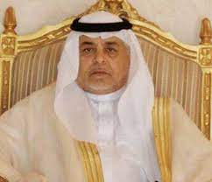

سعادة الأستاذ الدكتور / إبراهيم بن حسن الزهراني

وكالة الجامعة
النشأة
بقرار مجلس التعليم العالي بجلسته 47 رقم 6/47/1428 وتاريخ 27/8/1428هـ وبموافقة سامية رقم 8626/ م وتاريخ 27/9/1428هـ الموافقة على إنشاء وكالة جامعة الحدود الشمالية تسمى (وكالة الجامعة).
الرؤية والرسالة والأهداف
الرؤية
تطمح وكالة الجامعة للوصول إلى حل نموذجي من خلال تحقيق الأهداف المرجوة، فمحلياً ترنوا إلى تفعيل أحدث طرق أداء العمل، وعالمياً تطمح وكالة الجامعة للوصول لمستوى رفيع من خلال وضع الخطط والدراسات التي تتوافق والتصنيفات العالمية، وتعزيز الجهود للرقي بالجامعة إلى درجات متقدمة في التصنيف العالمي الأكاديمي.
الرسالة
تحقيق الريادة في المجالات التعليمية والبحثية عن طريق التطور المستمر للمهارات وتجويد الأداء، وتوفير بيئة مثالية ترسخ القيم المجتمعية والثقافة الأكاديمية وتواكب التطور المعلوماتي باستخدام الوسائل التكنولوجية الحديثة.
الأهداف
تتركز أهداف وكالة الجامعة في التطوير العام لجميع إدارات الجامعة الأكاديمية والإدارية والخدمية، واستخدام الأفكار والآليات الحديثة والخبرات والتجارب العالمية السابقة والاستفادة منها في التطوير.
وهناك أهداف دقيقة تسعى وكالة الجامعة لتحقيقها وتتلخص في:
- إيجاد الآليات التي تضمن الاستمرارية في التطوير والمواكبة العالمية.
- العمل على إيجاد الاستراتيجيات التي تضمن تحسين الخدمات لجميع منسوبي الجامعة من أجل تقديم خدمة أفضل للمستفيد.
- العمل الجاد للوصول لمرحلة الجودة الشاملة.
- السمو بالعلاقة بين المستفيدين من وكالة الجامعة ومنسوبيها.

سياسة الجودة
تسعى وكالة الجامعة إلى الريادة في برامجها وتوفير بيئة تسهم في إثراء المعرفة الإنسانية بكافة فروعها للوصول إلى إضافات علمية وتطبيقية مبتكرة وفق مستويات جودة متميزة في الخدمات التي تلبي متطلبات المستفيدين (أعضاء هيئة التدريس والموظفين والطلاب) وترقى إلى تطلعاتهم.
وتلتزم وكالة الجامعة بتحقيق أهدافها وجعلها واقعًا ملموسًا عن طريق استقطاب الكوادر البشرية المميزة وتوفير بيئة العمل المناسبة لهم، والتدريب والتطوير المستمر لمنسوبيها وتفعيل مشاركتهم وتنمية روح الفريق في العمل وتوفير الموارد المناسبة لتحقيق هذه الأهداف وتطويرها لضمان التحسين المستمر في نظام الجودة.
كما تتعهد الوكالة بالالتزام بتطبيق متطلبات المواصفة الدولية ISO9001:2008 ومراجعة بنودها بشكل دوري ومستمر مما يضمن التحسين الدائم لنظام الجودة.
ويدرك منسوبو وكالة الجامعة والإدارات التابعة لها أهمية تضافر الجهود والالتزام بمعايير الجودة وتطبيقاتها في أعمالهم وممارساتهم اليومية مع جمهور المستفيدين من خدمات الوكالة حتى تتحقق الأهداف المرجوة لنظام الجودة.

الوحدات التنظيمية لوكالة الجامعة
الهيكل التنظيمي

سعادة وكيل الجامعة

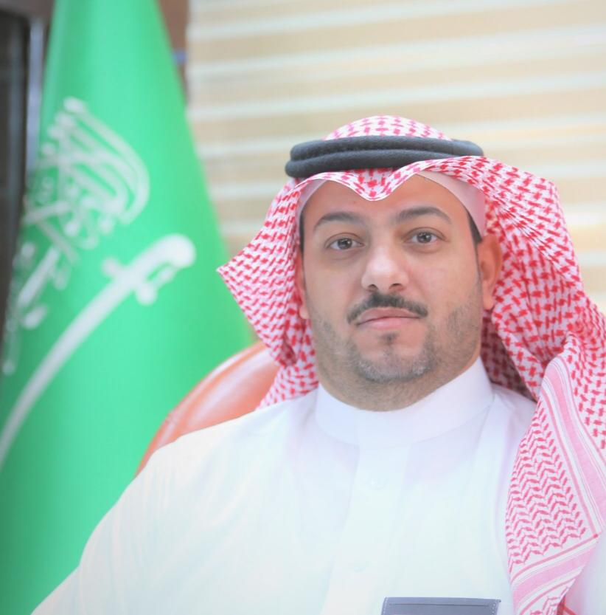
سعادة الدكتور / عايد بن عايض الرويلي

المستشارون

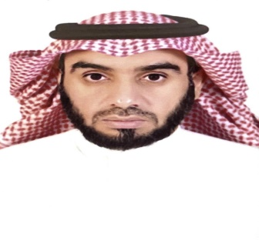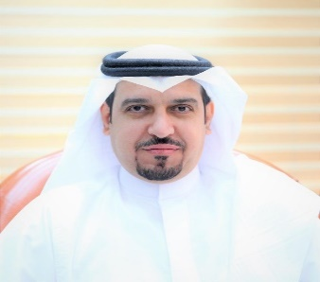
المهندس / محمد بن تركي الأملح العنزي الأستاذ / مشهور بن هدوان العنزي
مستشار وكيل الجامعة للعقود والمشاريع مستشار وكيل الجامعة

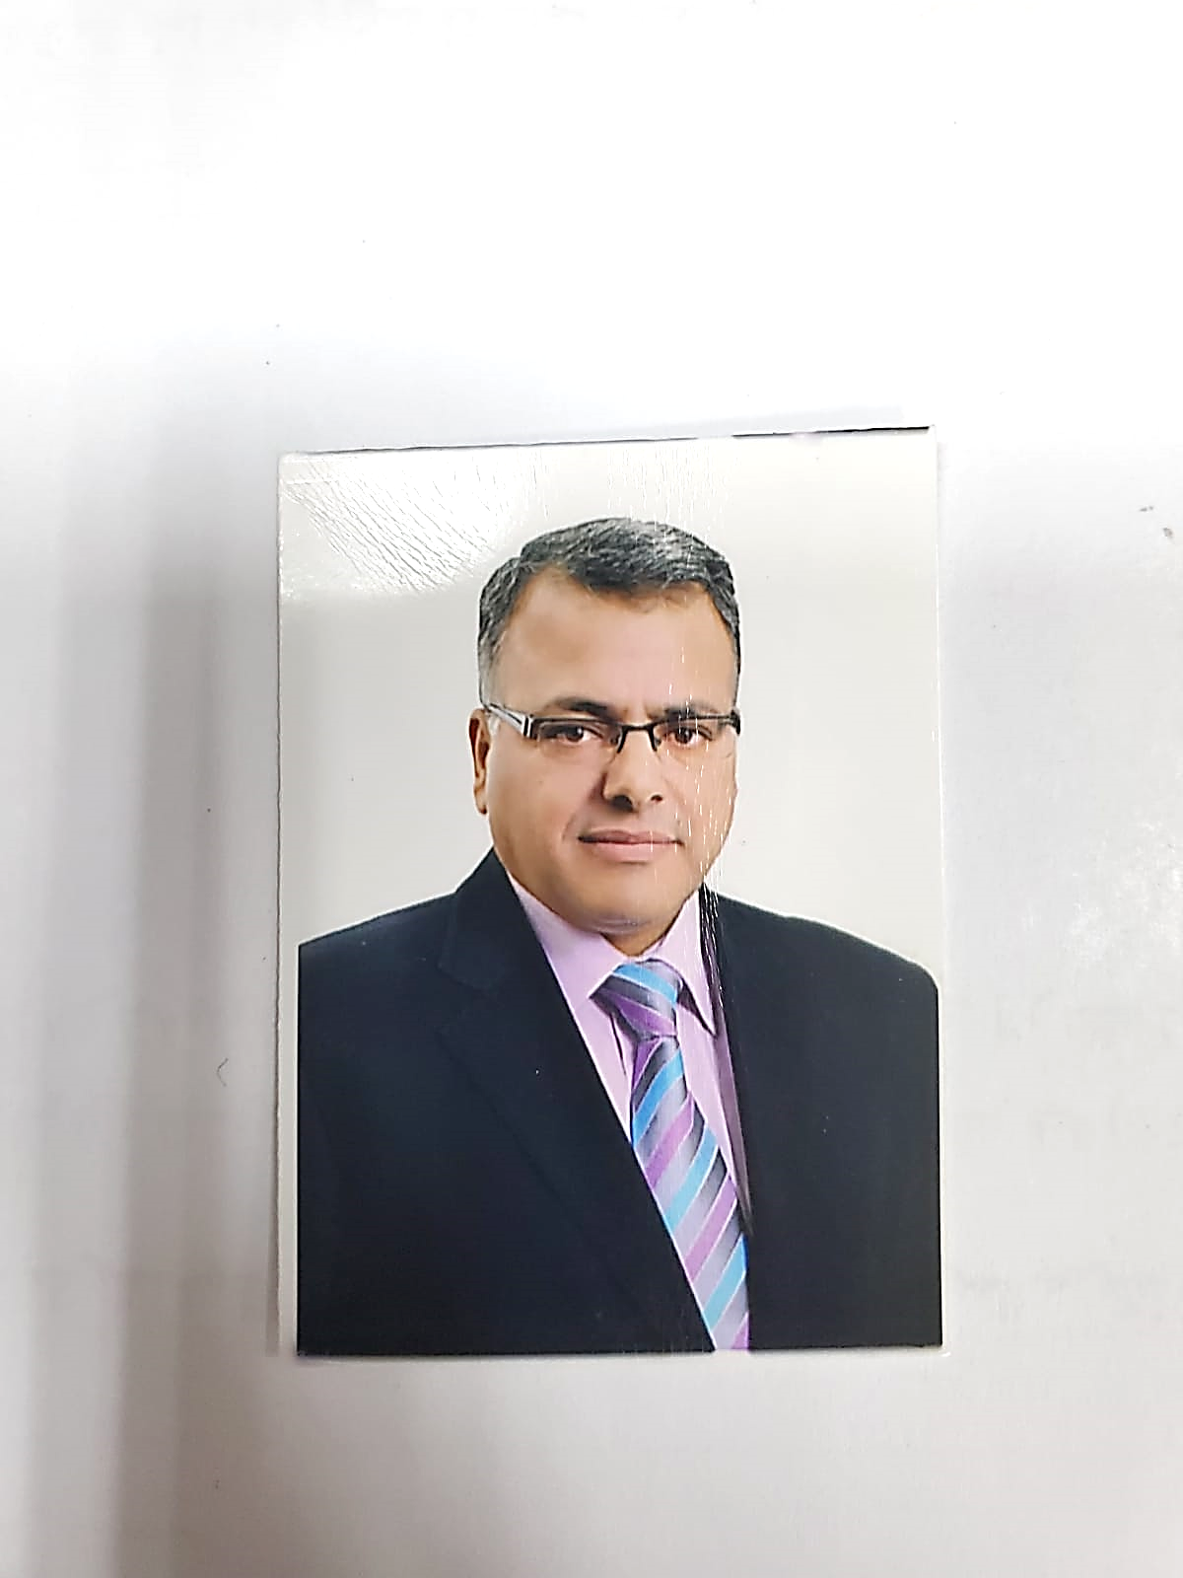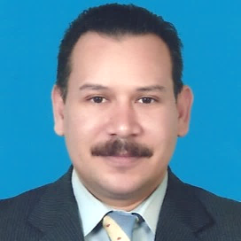
د. عبد الله بن عويد طويرش د. ياسر بن محمد محمد الصاوي
مستشار وكيل الجامعة للخطة الإستراتيجية ومؤشرات الأداء مسؤول التقرير السنوي-عضو لجنة مبادرات الوكالة

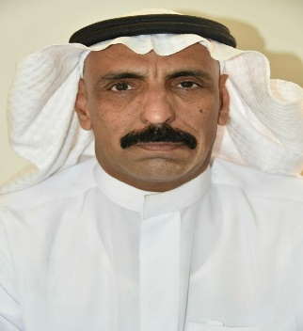
الأستاذ / فالح بن وازن الرويلي
مستشار مبادرات الخطة الإستراتيجية
مكتب وكيل الجامعة
الأستاذ / مشهور بن هدوان العنزي
مدير مكتب وكيل الجامعة
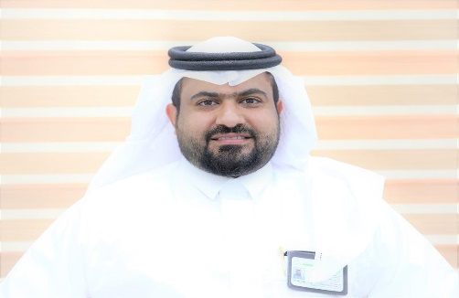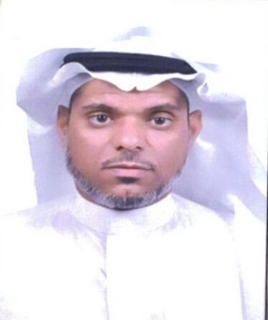
الأستاذ / عصويد بن عوض العنزي الأستاذ / علي بن دخين العنزي
السكرتير الخاص لوكيل الجامعة مدير المكتب السري
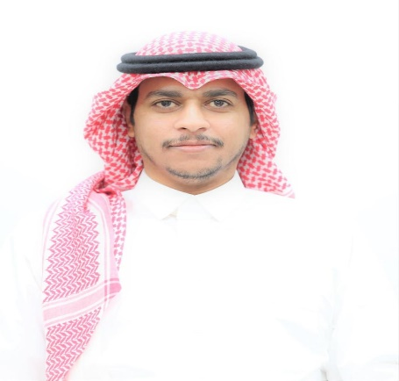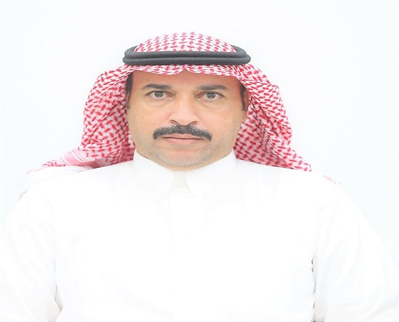
الأستاذ / هلال بن جديد الهزيمي الأستاذ / أحمد بن رحيل الهزيمي
سكرتير- مكتب وكيل الجامعة مستخدم – مكتب الوكالة

أمانة مجلس الجامعة

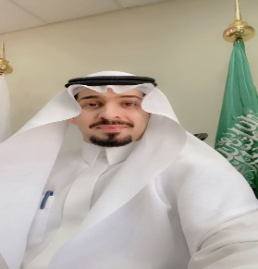 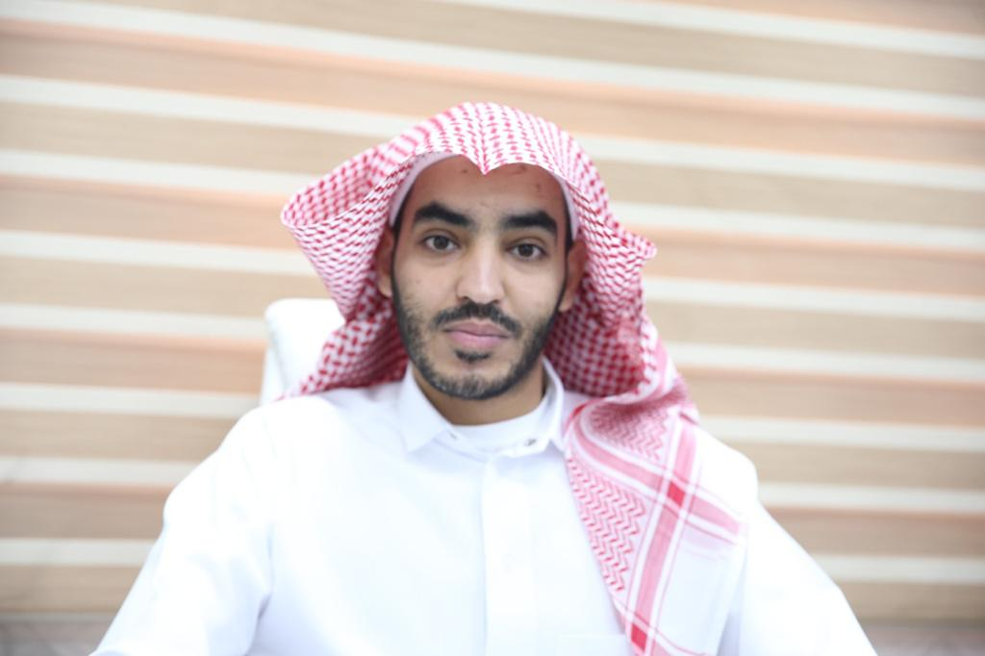 الأستاذ / تركي بن عبد الله الأحمري الأستاذ / منصور بن رميض العنزي
سكرتير أمين مجلس الجامعة مدير وحدة الشؤون الإدارية – أمانة مجلس الجامعة

وحدة تخطيط موارد المنظمة ERP
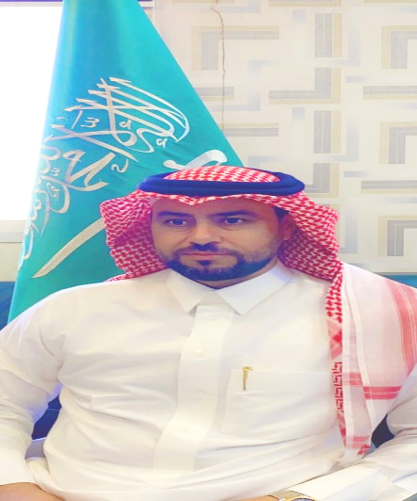
الأستاذ / فرج بن خليف الشمري الأستاذ / سلمان بن ركاد العنزي
مدير إدارة – وحدة تخطيط موارد المنظمة فني دعم - وحدة تخطيط موارد المنظمة

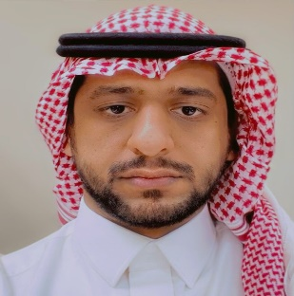
الأستاذ / أحمد بن خليل مهنا محمد
فتي دعم – وحدة تخطيط موارد المنظمة
وحدة العقود

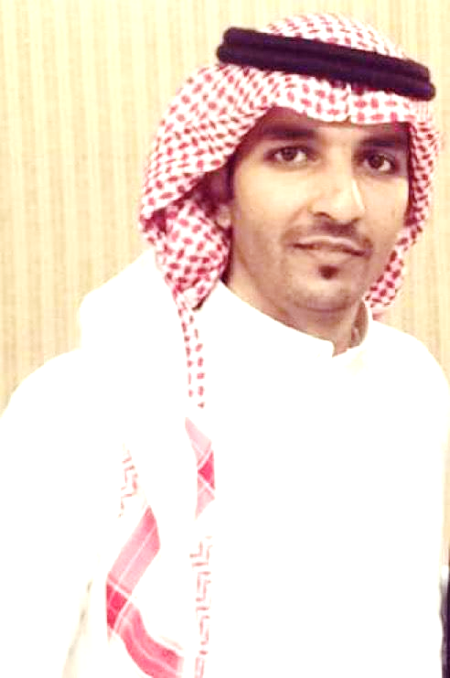
الأستاذ / عبد العزيز بن صالح الملحم
مدير وحدة العقود

بيان بمنسوبي الوكالة
الاسم | المسمى الوظيفي | الإدارة أو الوحدة | التحويلة | البريد الإلكتروني للجامعة
د. عايد بن عايض الرويلي | وكيل الجامعة | وكالة الجامعة | 4025 | ayed.alruwaili@nbu.edu.sa

م | الاسم | المسمى الوظيفي | الإدارة أو الوحدة | التحويلة | البريد الإلكتروني للجامعة
1 | م. محمد بن تركي الأملح العنزي | مستشار وكيل الجامعة للعقود والمشاريع | مكتب المستشارين | 4445 | mohammed.turky@nbu.edu.sa
2 | ا. مشهور بن هدوان العنزي | مستشار | مكتب المستشارين | 4179 | mashhoor.alanezi@nbu.edu.sa
3 | د. عبد الله بن عويد طويرش | مستشار وكيل الجامعة للخطة الإستراتيجية ومؤشرات الأداء | مكتب المستشارين | 5035 | abdullah.twairesh@nbu.edu.sa
4 | د. ياسر بن محمد محمد الصاوي | مسؤول التقرير السنوي-عضو اللجنة الإشرافية لمبادرات الوكالة | مكتب المستشارين | 4199 | ysawy@nbu.edu.sa
5 | ا. فالح بن وازن الرويلي | مستشار وكيل الجامعة لمبادرات الخطة الاستراتيجية | مكتب المستشارين | 5625 | faleh.wazen@nbu.edu.sa

م | الاسم | المسمى الوظيفي | الإدارة أو الوحدة | التحويلة | البريد الإلكتروني للجامعة
1 | ا. مشهور بن هدوان العنزي | مدير مكتب وكيل الجامعة | مكتب وكيل الجامعة | 4179 | mashhoor.alanezi@nbu.edu.sa
2 | ا. عصويد بن عوض العنزي | السكرتير الخاص لوكيل الجامعة | مكتب وكيل الجامعة | 4025 | asweed.al-enezy@nbu.edu.sa
3 | ا. علي بن دخين العنزي | مدير المكتب السري | مكتب وكيل الجامعة | 4027 | ali.alenezy@nbu.edu.sa
4 | ا. هلال بن جديد الهزيمي | سكرتير مكتب وكيل الجامعة | مكتب وكيل الجامعة | 4019 | -
5 | ا. أحمد بن رحيل الهزيمي | مستخدم | مكتب وكيل الجامعة | 4019 | -

م | الاسم | المسمى الوظيفي | الإدارة أو الوحدة | التحويلة | البريد الإلكتروني للجامعة
1 | ا. تركي بن عبد الله الأحمري | سكرتير أمين مجلس الجامعة | أمانة مجلس الجامعة | 4022 | turki.alahmary@nbu.edu.sa
2 | ا. منصور بن رميض العنزي | مدير وحدة الشؤون الإدارية | أمانة مجلس الجامعة | 4178 | mansoor.ramidh@nbu.edu.sa

1 | ا. فرج بن خليف الشمري | مدير إدارة | وحدة تخطيط موارد المنظمة ERP | 4084 | faraj.alshammary@nbu.edu.sa
2 | ا. سلمان بن ركاد العنزي | فني دعم | وحدة تخطيط موارد المنظمة ERP | 5778 | 1036416657@nbu.edu.sa
3 | ا. أحمد بن خليل مهنا محمد | فني دعم | وحدة تخطيط موارد المنظمة ERP | 4170 | ahmed.mohana@nbu.edu.sa

1 | ا. عبد العزيز بن صالح الملحم | مدير وحدة العقود | وحدة العقود | 4115 | aalmelhem@nbu.edu.sa

وكيل الجامعة
الارتباط التنظيمي
يرتبط برئيس الجامعة.
وفقا للقرار الإداري الصادر من معالي رئيس الجامعة الرقم 422000002، والتاريخ 23/08/2020، والقرار الإداري 422001257 والتاريخ 06/08/2021 بتجديد العمل بالقرار الإداري 422000002، الخاص بصلاحيات واختصاصات وارتباطات كل من رئيس الجامعة، ووكلاء الجامعة، يفوض سعادة وكيل الجامعة، أو من يفوضه بالمهام والاختصاصات التالية:
- إحالة الموظفين والمستخدمين على التقاعد بعد بلوغهم السن النظامية وصرف بدلاتهم، أو إصدار قرار التمديد لهم بناء على موافقة صاحب الصلاحية.
- الإشراف على إعداد مشروع الميزانية السنوية للجامعة.
- الإشراف على سير الأعمال الإدارية والفنية والعلمية في العمادات والإدارات المرتبطة به، والعمل على رفع مستوى الأداء فيها.
- تشكيل لجان فنية ولجان الاستلام الابتدائي والنهائي للجهات المرتبطة بسعادته.
- تشكيل لجان البيع والتثمين والموافقة على إجراءات المزايدات، بما لا يتجاوز (500,000) خمسمائة ألف ريال، واعتماد نتيجة إرساء بيع المنقولات الزائدة عن حاجة الجامعة.
- التوصية بتمديد مدة تنفيذ العقود في حال تكليف المقاول بأعمال إضافية إذا كان الأمر قد صدر بها في وقت لا يسمح بأدائها في باقي المدة المتفق عليها في العقد، أو في حال إصدار الجامعة أمرًا بإيقاف الأعمال؛ لأسباب لا دخل للمقاول بها.
- اعتماد مقاولي الباطن والمقاولين ذوي الاختصاص التابعين للمقاولين، وذلك في العقود التي تشرف عليها الجهات المرتبطة بسعادته.
- التوصية بالموافقة على زيادة أو إنقاص التزامات المقاولين في حدود النسبة النظامية والاعتمادات المقررة بعد التأكد من توفر الاعتماد المالي، وذلك للعقود التي تشرف عليها الجهات المرتبطة بسعادته.
- التوصية بالموافقة على تأجير ممتلكات الجامعة وإنهائها.
- متابعة موجودات الجامعة بكافة مستودعاتها، وعمل الجرد السنوي لمستودعات وصناديق وسلف الجامعة، وتشكيل اللجان اللازمة لذلك، ورفع تقرير عن نتائج الجرد، موضحا به العجز والزيادة – إن وجد – وأسبابه ودواعي القصور الموجودة وإبداء الرأي حول مستوى الأداء بكافة مستودعات الجامعة.
- المطالبة بتسديد السلف ومستحقات الجامعة، ومتابعة تحصيل الإيرادات وكذلك الإشعار بوجود شيكات أو حوالات للأشخاص أو الشركات أو المؤسسات، وعدم رفع المستحقات كأمانات، إلا بعد مخاطبة أصحابها ومضي مدة كافية لتبليغهم، والتوقيع على أوامر الدفع.
- اقتراح تحوير مسميات الوظائف والتصرف بها بالرفع أو الخفض، ونقلها من جهة إلى أخرى للمراتب العليا.
- الإشراف على إدارة الإسكان والحركة بالجامعة والعمل على تطويرها بشكل مستمر.
- إحالة منسوبي الجامعة – عدا أعضاء هيئة التدريس، ومن في حكمهم، وموظفي المرتبة الحادية عشرة فما فوق – إلى لجنة المخالفات الإدارية والفنية، المتعلقة بمنسوبي الجامعة فيما ينسب إليهم من مخالفات، وذلك للتحقيق فيها حسب اللوائح والأنظمة.
- التوصية بنقل الموظفين ممن هم في المرتبة العاشرة فما دون من الجامعة، أو إليها أو بين وحدات الجامعة وقبول استقالاتهم.
- إكمال إجراءات التعيين والتعاقد، وطي القيد للسعوديين والمتعاقدين، وما يطرأ من تغيير على خدماتهم ورواتبهم وبدلاتهم.
- تكليف مساعدي مديري الإدارات.
الهدف العام
معاونة رئيس الجامعة في الإشراف العام على منظومة العمليات الإدارية والمالية والفنية وإعداد الميزانية العامة السنوية للجامعة وتطوير مشاريعها بما يضمن تحقيق رؤية الجامعة ورسالتها وأهدافها الإستراتيجية.
المهام
- الإشراف على إعداد خطط نشاطات الوكالة واعتمادها.
- الإشراف الإداري على الوحدات التنظيمية المرتبطة بها والتنسيق فيما بينها بما يضمن التكامل بين نشاطاتها، والاستفادة القصوى من الإمكانات المتاحة.
- الإشراف على تطبيق الأنظمة واللوائح والتعليمات المعتمدة في مجال المشاريع، والصيانة، والشؤون الإدارية والمالية.
- التنسيق مع وكالات الجامعة في كل ما يتعلق بالخدمات الإدارية، والمالية والفنية المساندة.
- المشاركة في رسم السياسات العامة للجامعة فيما يخص الوحدات المرتبطة بالوكالة.
- الاشتراك في اللجان المتعلقة بنشاطات الوكالة.
- تطبيق السياسة العامة للجامعة، وتنفيذ القرارات التي يصدرها مجلس الجامعة.
- الإشراف على إعداد مشروع الموازنة السنوية ورفعها إلى رئيس الجامعة.
- الإشراف على عملية إعداد التقرير السنوي، والبيانات المالية الختامية للجامعة، ورفعها إلى رئيس الجامعة.
- تمثيل الجامعة لدى الغير والتوقيع نيابة عنها في الاتفاقيات والعقود التي يوافق مجلس الجامعة على إبرامها، ومتابعة تنفيذها بناءً على تفويض كتابي ومحدد المدة من رئيس الجامعة.
- التأكد من جودة الخدمات المقدمة في أعمال الصيانة والنظافة، وقياس مدى رضا المستفيدين بشكل دوري.
- الإشراف على إدارة مرافق الجامعة، والمدينة الجامعية.
- الإشراف على تقديم خدمات طبية مميزة لجميع منسوبي الجامعة.
- الإشراف على أعمال حفظ الوثائق وتداولها، واستخدام التقنيات الحديثة في أعمال الحفظ والاسترجاع.
- الإشراف على عملية تحديد مؤشرات قياس الأداء لجميع الأنشطة المتعلقة بأعمال الوكالة، ومراجعتها وتطويرها بصفة مستمرة بعد اعتمادها.
- الإشراف على عملية تحديد احتياجات الوكالة من الموارد البشرية والأجهزة والمواد ومتابعة توفيرها.
- الإشراف على عملية تحديد الاحتياجات التدريبية؛ لجميع موظفي الوكالة وترشيحهم للبرامج التدريبية الملائمة.
- إعداد تقارير دورية عن نشاطات الوكالة والوحدات التنظيمية المرتبطة بها وإنجازاتها ومقترحات تطوير الأداء فيها.
- أية مهام أخرى تكلف بها في حدود الاختصاص.

مكتب وكيل الجامعة
الارتباط التنظيمي
يرتبط بوكيل الجامعة.
الهدف العام
تنظيم العمل والإشراف على كل الأعمال المكتبية، والأنشطة الإدارية التي تسهل انسياب وسير العمل بالمكتب.
المهام
- متابعة وإنجاز الأعمال الإدارية والمالية الخاصة بمكتب سعادة الوكيل.
- الإشراف على أعمال التحرير وإعداد الردود والخطابات والإشراف على المراسلات الواردة والصادرة من مكتب سعادة الوكيل، وذلك بعد التوجيه عليها ومراجعتها والتأشير عليها.
- إعداد وتنظيم وترتيب اللقاءات والاتصالات والاجتماعات وتحديد المواعيد بالتنسيق مع سعادة الوكيل.
- الإشراف المباشر على المراسلات السرية للوكالة وتنظيمها والإشراف عليها.
- استقبال المراجعين والإجابة على استفساراتهم واستقبال المكالمات، والفاكسات، والبريد الإلكتروني.
- إحالة المعاملات إلى الجهات المعنية؛ لاستكمال وإعداد الردود اللازمة بناءً على توجيهات سعادة الوكيل بعد التوجيه عليها.
- الإشراف على موظفي الوكالة ومتابعة أدائهم، وتنمية قدراتهم، والعمل على تطوير أدائهم.
- إعداد التقارير الدورية الخاصة بالعاملين بمكتب سعادة والوكيل؛ بهدف تحسين الأداء وسير العمل.
- تنظيم المواعيد الخاصة بسعادة الوكيل حسب التعليمات.
- التنسيق مع مركز الوثائق والمحفوظات في الجامعة فيما يخص جمع وتنظيم وحفظ وثائق ومحفوظات الوكالة والوحدات التنظيمية المرتبطة بها، بما يحقق متطلبات أداء العمل فيها، والمحافظة عليها من التلف والضياع، وتيسير الرجوع لها عند الحاجة، وبما يتفق مع نظام الوثائق والمحفوظات ولوائحه التنفيذية.
- الإشراف على توفير التجهيزات اللازمة لمكتب الوكيل.
- ترتيب ومتابعة رحلات سعادة الوكيل الرسمية داخل وخارج المملكة.
- إعداد تقارير دورية عن نشاطات المكتب وإنجازاته ورفعها إلى سعادة الوكيل.
- الاطلاع على أنظمة ولوائح وزارة التعليم ووزارة الموارد البشرية، وتطبيقها على جميع أعمال الوكالة.
- تنفيذ ما يكلف به من مهام أخرى من قبل سعادة الوكيل.

أمانة مجلس الجامعة
الارتباط التنظيمي
ترتبط بوكيل الجامعة.
الهدف العام
أمانة مجلس الجامعة هي الجهة التي تتولى مباشرة الأعمال التحضيرية والإجرائية لانعقاد مجلس الجامعة.
المهام:
- تلقي المواضيع المطلوب وعرضها على مجلس الجامعة، والتأكد من استكمالها للإجراءات النظامية؛ تمهيدًا لإعداد المذكرات الخاصة بها من الموظف المنوط به ذلك.
- نسخ المذكرات المطلوب عرضها على مجلس الجامعة، وذلك بعد التأكد من استكمالها للشكل النظامي، وعرضها على صاحب الصلاحية، ومن ثم إعداد جدول الأعمال بناءً عليها.
- نسخ محاضر الجلسات بعد إعدادها وعرضها على صاحب الصلاحية للتوقيع.
- إعداد الخطابات التنفيذية للقرارات الصادرة من مجلس الجامعة؛ تمهيدًا لتوقيعها من صاحب الصلاحية.
- تبليغ القرارات التنفيذية بعد توقيعها إلى الجهات المعنية بها لتنفيذها، مع إرسال صور منها إلى الإدارة المعنية لتنفيذها.
- إعداد تقارير المتابعة الدورية للقرارات الصادرة من مجلس الجامعة؛ لتبين ما تم تنفيذه وما لم يتم تنفيذه من تلك القرارات، والأسباب التي أدت إلى ذلك، والرفع لصاحب الصلاحية للتوجيه بما يلزم.
- إعداد بيان بعدد الجلسات التي حضرها أعضاء مجلس الجامعة؛ لاستكمال الإجراءات النظامية لصرف المكافأة المستحقة لكل عضو.
- إعداد صور من محاضر مجلس الجامعة، وإرسالها إلى مكتب رئيس الجامعة ووكلائها والعمداء والإدارة القانونية.
- إعداد فهرس موضوعي لقرارات مجلس الجامعة وحفظ محاضر الجلسات والمذكرات الخاصة به في حافظة خاصة بذلك.
- رفع المراسلات الخارجية فيما يتعلق بمخاطبة الوزراء، ومن في حكمهم إلى رئيس الجامعة لتوقيعها، ومن يفوضه بذلك.
- إعداد تقارير دورية عن نشاط أمانة مجلس الجامعة، وإنجازاتها، ومقترحات تطوير الأداء فيها.
- أية مهام أخرى تكلف بها في حدود الاختصاص.
المنجزات
عدد اجتماعات المجلس | 10 اجتماعات
ساعات المجلس | 13 ساعة
عدد المواضيع المدرجة للجلسات | 109موضوع

المواضيع التي تمت مناقشتها خلال فترة انعقاد مجلس الجامعة للعام 1442 ه.
- إنشاء كرسي صاحب السمو الملكي الأمير فيصل بن خالد بن سلطان آل سعود لدراسات الطاقة المتجددة وتطبيقاتها.
- إنشاء معهد البحوث والاستشارات.
- اعتماد دليل الهوية البصرية لجامعة الحدود الشمالية.
- اعتماد دليل الجودة بجامعة الحدود الشمالية.
- اعتماد دليل إدارة التوجيه والإرشاد بجامعة الحدود الشمالية.
- اعتماد دليل المجالس الاستشارية الطلابية بجامعة الحدود الشمالية.
- اعتماد دليل تصميم وتطوير ومراجعة البرامج الأكاديمية بالجامعة.
- اعتماد دليل الإرشاد الأكاديمي ومرفقاته (النماذج والمؤشرات).
- الموافقة على الأدلة واللوائح الخاصة بالكراسي البحثية بالجامعة.
- اعتماد ملخص الخطة الإستراتيجية للبحث والابتكار للجامعة 2020-2024م.
- اعتماد خطة إدارة المخاطر بجامعة الحدود الشمالية.
- اعتماد خطة أنشطة التوجيه والإرشاد ونماذجه وخطة الوقاية من المخدرات (نبراس) للعام الجامعي 1441/1442هـ.
- اعتماد الخطة السنوية لعمادة تطوير التعليم الجامعي للعام الجامعي 1441-1442هـ.
- اعتماد خطة أنشطة عمادة شؤون الطلاب المركزية لشطري الطلاب والطالبات للعام الجامعي 1443هـ - 2021م.
- الموافقة على قبول دفعات جديدة للعام الجامعي 1442/1443هـ في برامج الماجستير التالية:
- برنامج ماجستير الآداب في تقنيات التعليم بقسم المناهج وتقنيات التعليم بكلية التربية والآداب.
- برنامج ماجستير الآداب في اللغة العربية بقسم اللغة العربية بكلية التربية والآداب.
- برنامج ماجستير الآداب في المناهج وطرق التدريس بمساراته السبعة بقسم المناهج وتقنيات التعليم بكلية التربية والآداب.
- برنامج ماجستير العلوم في الفيزياء (مسار فيزياء الجوامد) بقسم الفيزياء بكلية العلوم.
كما وافق المجلس على إعادة تشكيل عددًا من المجالس المتخصصة خلال العام 1442 ه:
- المجلس العلمي بالجامعة.
- مجلس عمادة البحث العلمي.
- مجلس عمادة الدراسات العليا.
- مجلس صندوق الطالب.
كما وافق المجلس على عدد من توصيات اللجان المختصة بالجامعة خلال العام 1442 ه، كالتالي:
- أهداف الجامعة والغايات الإستراتيجية.
- تخصيص مقعد دراسي للتميز لكل مسار في برامج الدراسات العليا.
- برنامج التسريع الأكاديمي بجامعة الحدود الشمالية.
- استبدال تبعية البرامج الأكاديمية بفرع الجامعة بالعويقيلة إلى كلية العلوم، وكلية التربية والآداب بعرعر.
- القواعد التنظيمية للإسكان الطلابي بالجامعة.
- آليات ومعايير تشكيل المجالس الاستشارية للكليات، والبرامج الأكاديمية بالجامعة.
- زيادة عدد المقبولين بالكليات الصحية للعام الجامعي 1442هـ.
- طلبات الاستثناءات المقدمة من الطلبة للقبول بالجامعة للعام الجامعي 1442هـ، واستثنائهم من شرط الخمس سنوات.
- تمديد خدمات عددًا من أعضاء هيئة التدريس غير السعوديين ممن تجاوز السن القانوني (60) عام لمدة عام جامعي 1442/1443هـ.
- ميزانية ومعايير القبول في كليات الجامعة للعام الجامعي 1442/1443هـ.
- التقويم الدراسي للعام الجامعي 1442/1443هـ.
- تعديل التقويم الجامعي للفصل الصيفي 1441/1442هـ.
- التقرير السنوي للجامعة لعام 1440/1441هـ.
- تقرير الحساب الختامي للجامعة للعام المالي 1441/1442هـ (2020م).
- ميثاق حقوق الطالب وواجباته.
- إضافة أعضاء بمجلس كلية التربية والآداب.

مكتب المستشارين
الارتباط التنظيمي
يرتبط بوكالة الجامعة.
الهدف العام
تقديم الخدمات الاستشارية لوكالة لجامعة في التخصصات الإدارية والمالية والفنية التي تهم الوكالة.
المهام
- إعداد خطط نشاطات المكتب ومتابعة تنفيذها بعد اعتمادها.
- تسهيل مهمة المستشارين في الحصول على البيانات والمعلومات من الوحدات المختصة.
- استقبال التقارير المعدة من المستشارين وطباعتها وتنظيمها وإخراجها؛ تمهيدًا لعرضها على وكيل الجامعة.
- متابعة عقود المستشارين وإخطار وكيل الجامعة بشأن ما يستجد بشأنها.
- تنسيق الزيارات وعمل الحجوزات اللازمة للمستشارين بالتنسيق مع الوحدات ذات العلاقة.
- عرض نتائج تقييم أداء المستشارين في كل فترة زمنية وتقديم تقرير الأداء لوكيل الجامعة.
- صرف مكافآت المستشارين ومتابعة جميع الأمور المالية مع إدارة الشؤون المالية.
- تحديد احتياجات المكتب من الموارد البشرية والأجهزة والمواد ومتابعة توفيرها.
- تحديد الاحتياجات التدريبية لموظفي المكتب؛ لترشيحهم للبرامج التدريبية الملائمة.
- إعداد تقارير دورية عن نشاطات المكتب وإنجازاته ومقترحات تطوير الأداء فيه.
- أية مهام أخرى يكلف بها في حدود الاختصاص.

وحدة إدارة اللجان
الارتباط التنظيمي
ترتبط بوكالة الجامعة.
الهدف العام
تقديم جميع الخدمات المكتبية للجان العليا للجامعة، ومساندة اللجان الدائمة للقيام بعملها بدقة وفعالية.
المهام
- إعداد خطط نشاطات الوحدة ومتابعة تنفيذها بعد اعتمادها.
- إعداد جداول أعمال اجتماعات مجلس الجامعة.
- إعداد محاضر اجتماعات مجلس الجامعة وتوزيعها على الأعضاء للموافقة عليها.
- تطوير وتصميم محاضر الاجتماعات، والتنسيق مع رؤساء اللجان الدائمة فيما يتعلق بهذا الشأن.
- بناء قاعدة معلومات للبيانات والمعلومات التي لها علاقة بأعمال اللجان العليا والدائمة (اسم اللجنة، الأعضاء، وتاريخ انتهاء عمل اللجنة).
- استلام محاضر اللجان الدائمة، والتأكد من استيفائها القواعد الشكلية؛ تمهيدًا لاتخاذ إجراءات الصرف.
- التأكد من عدم تجاوز الحد المسموح به ماليًا للأعضاء خلال السنة المالية الواحدة حسب اللوائح المنظمة للصرف.
- إخطار رئيس اللجنة وصاحب الصلاحية في تشكيل اللجنة في حال انتهاء فترة عملها.
- تقييم أعمال اللجان وإبلاغ وكيل الجامعة بشكل دوري بشأن اللجان غير الفعالة.
- التأكد من إعطاء الفرصة لجميع المستحقين للمشاركة في عضوية اللجان.
- حفظ صورة من محاضر اللجان الدائمة والتنسيق مع الشؤون المالية بشأن صرف مكافآت الأعضاء.
- المشاركة في تحديد احتياجات الوحدة من الموارد البشرية والأجهزة والمواد ومتابعة توفيرها.
- المشاركة في تحديد الاحتياجات التدريبية لموظفي الوحدة لترشيحهم للبرامج التدريبية الملائمة.
- إعداد التقارير الدورية عن نشاط الوحدة وإنجازاتها واقتراحات تطوير الأداء فيها.
- أية مهام أخرى تكلف بها في حدود الاختصاص.

وحدة الأمن السيبراني
الارتباط التنظيمي
ترتبط بوكالة الجامعة.
الهدف العام
إدارة وتشغيل الحلول الأمنية لتقنية المعلومات، بما يكفل استمرارية وسلامة عمل منظومة تقنية المعلومات في الجامعة وحماية خصوصية البيانات والمعلومات المرتبطة بها.
المهام
- إعداد خطط نشاط الوحدة ومتابعة تنفيذها بعد اعتمادها.
- إعداد وتطوير سياسات أمن المعلومات والضوابط والإجراءات المرتبطة بها ومراجعتها بشكل مستمر.
- الإشراف على إعداد برامج ومشاريع تطوير حلول أمن المعلومات في الجامعة وفق أفضل الممارسات والمعايير المتبعة، ‏وتحديد الاحتياجات واقتراح اقتناء المناسب منها.
- تصميم وتطوير وتوثيق هيكلية أمن المعلومات للبيئة التقنية لنشاطات الجامعة الرئيسة والمساندة.
- تطبيق ضوابط وسياسات الهيئة الوطنية للأمن السيبراني فيما يتعلق بأمن المعلومات، والأمن السيبراني.
- إجراء الاختبارات الدورية لضمان عمل وكفاءة أنظمة وبرامج الحماية.
- إبداء الرأي بشأن البرامج والتطبيقات التي ترغب الجامعة في تأمينها من الناحية الأمنية.
- التنسيق مع الهيئة الوطنية للأمن السيبراني في كل ما يتعلق بأمن المعلومات، والأمن السيبراني.
- إرسال البلاغات للمستفيدين حول الفيروسات والثغرات الأمنية.
- إقفال الثغرات الأمنية وتقييم مستوى الضعف في الخوادم الرئيسة ومعالجتها.
- الإشراف على إعداد البرامج التوعوية والتثقيفية في أمن المعلومات، والأمن السيبراني وتقديمها للمستفيدين في الجامعة.
- المشاركة في تحديد مؤشرات قياس الأداء لجميع الأنشطة المتعلقة بالوحدة ومراجعتها وتطويرها بصفة مستمرة بعد اعتمادها.
- المشاركة في تحديد احتياجات الوحدة من الموارد البشرية، والأجهزة والمواد ومتابعة توفيرها.
- المشاركة في تحديد الاحتياجات التدريبية لموظفي الوحدة؛ لترشيحهم للبرامج التدريبية الملائمة.
- إعداد تقارير دورية عن نشاطات الوحدة وإنجازاتها واقتراحات تطوير الأداء فيها.
- أية مهام أخرى تكلف بها في حدود الاختصاص.

وحدة تخطيط موارد المنظمة ERP
الارتباط التنظيمي
ترتبط بوكالة الجامعة.
الهدف العام
تحسين أداء العمليات والإجراءات الإدارية والمالية وجعلها أكثر موثوقية وجودة وأقل كلفة، وزيادة سرعة الاستجابة وتوفير البيانات بالزمن الحقيقي، وبطريقة سهلة ودقيقة.
المهام
- إعداد خطط نشاطات الوحدة ومتابعة تنفيذها بعد اعتمادها.
- متابعة الجدول الزمني لتنفيذ جميع الأنظمة الفرعية.
- تبسيط إجراءات العمل وتكاملها على مستوى الجامعة.
- اقتراح أسماء رؤساء فرق التطوير وإدارة المشاركة والتفاعلات بين رؤساء الفرق المشرفة على الأنظمة المختلفة.
- تقديم التدريب اللازم للموظفين على استخدام تقنية وأنظمة ERP.
- تقديم الاستشارات والحلول لجميع المستخدمين حول النظام واستخداماته.
- شرح تفاصيل النظام وإشراك المستخدمين وأخذ آرائهم والعمل على تلبيتها تجنبًا لمقاومة التغيير.
- المشاركة في تحديد مؤشرات قياس الأداء لجميع الأنشطة المتعلقة بالوحدة ومراجعتها وتطويرها بصفة مستمرة بعد اعتمادها.
- المشاركة في تحديد احتياجات الوحدة من الموارد البشرية والأجهزة والمواد ومتابعة توفيرها.
- المشاركة في تحديد الاحتياجات التدريبية لموظفي الوحدة؛ لترشيحهم للبرامج التدريبية الملائمة.
- إعداد تقارير دورية عن نشاطات الوحدة وإنجازاتها ومقترحات تطويرها.
- أية مهام أخرى تكلف بها في حدود الاختصاص.
وحدة إدارة العقود
الارتباط التنظيمي
ترتبط بوكالة الجامعة.
الهدف العام
ضمان تنفيذ مشاريع الجامعة وفق أفضل الممارسات، وبما يعود بالنفع على الجامعة في حدود الأنظمة واللوائح والتعليمات ذات العلاقة.
المهام
- مراجعة الشروط والمواصفات التي تعدها الجهة المالكة للمشروع قبل طرحها للمنافسة.
- مراجعة مسودة العقد قبل اعتماده للتأكد من مطابقته للشروط والمواصفات بالتنسيق مع الجهة المالكة للمشروع؛ لتحديد المخاطر المحتملة والعمل على معالجتها.
- التأكد من نسب التوطين المدرجة في العقود بناء على نوع وطبيعة العقد حسب الفئات الوظيفية المستهدفة ووفقاً لتعليمات وزارة الموارد البشرية.
- إبداء الرأي بشأن تقارير عدم المطابقة والعمل على معالجتها بالتنسيق مع الوحدات الفنية بالجامعة.
- إبداء الرأي بشأن طلبات أوامر التغيير المقدمة من مدير المشروع والمقاول وتحديد الآثار المحتملة للمشروع.
- التأكد من تأهيل مقاولي الباطن وقدرتهم على التنفيذ حسب ما تقرره الأنظمة واللوائح.
- مراجعة الجداول الزمنية المقدمة من المقاول والاستشاري واعتمادها.
- التأكد من قيام الوحدات المعنية بالعقود ذات الطبيعة المستمرة، كالإعاشة والنظافة من إعادة طرح المنافسة بوقت كاف، لا يقل عن ستة أشهر من تاريخ انتهاء العقد ضمانا لعدم انقطاع الخدمة.
- التأكد من استيفاء العقود للتعليمات الصادرة من هيئة المحتوى المحلي بشأن التزامات المقاولين بشراء المواد الموردة للمشاريع.
- متابعة سير المشروع وتلقي التقارير الدورية من قبل الوحدات المعنية بهذا الشأن؛ لضمان تنفيذ الأعمال حسب المدد المحددة.
- التأكد من استيفاء عقود التشغيل والصيانة والنظافة وباقي الخدمات من شرط ضمان الجودة.
- التأكد من استيفاء عقود الحاسب الآلي من شروط SLA اتفاقية مستوى الخدمة.
- التأكد من استيفاء عقود الحاسب من قبل المقاول؛ لضوابط واشتراطات هيئة الأمن السيبراني.
- الاحتفاظ بنسخ إلكترونية من العقود وتنظيمها موضوعيًا وزمنيًا بهدف سرعة استرجاعها.
- أية مهام أخرى في حدود الاختصاص.

عمادة شؤون هيئة التدريس والموظفين
تأسست عمادة شؤون هيئة التدريس والموظفين بموجب موافقة خادم الحرمين الشريفين رئيس مجلس الوزراء رئيس مجلس التعليم العالي، وذلك بعد الموافقة على محضر جلسة مجلس التعليم العالي (السابعة والستين) بتاريخ 3/2/1433 هـ.
تقو​م عمادة شؤون هيئة التدريس والموظفين بالدور المحوري نحو توظيف الكفاءات المتميزة من المواطنين والأساتذة الدوليين؛ للمساهمة في تحقيق مكانة متميزة لخريجي الجامعة ومراكزها البحثية، وخدماتها المجتمعية على المستوى الوطني والدولي.
ساهمت العمادة في انضمام العديد من القوى العاملة إلى جامعة الحدود الشمالية، يمثلون شرائح العمل المختلفة من الأساتذة والإداريين والصحيين والتعليميين والعمال، ويعتمد التوظيف بالجامعة على الاحتياج والإعلان وتوظيف المواطنين أولاً، كما تستند معايير التوظيف على المؤهل العلمي والتقدير والخبرة والسلوك واجتياز الاختبارات والمقابلات بالإضافة إلى الفحوص الطبية اللازمة.
الهيكل التنظيمي
عميد شؤون هيئة التدريس والموظفين
وكيل العمادة للتطوير والجودة
وكيلة العمادة لشطر الطالبات
مدير إدارة
وكيل العمادة
وحدة رواتب أعضاء هيئة التدريس
إدارة شؤون هيئة التدريس
وحدة رواتب الموظفين
وحدة التعاقد
وحدة الاستحقاقات
وحدة التوظيف
وحدة الدعم الفني والخدمات المساندة
وحدة الشؤون المالية
وحدة الشؤون الإدارية
وحدة الاتصالات الإدارية
وحدة المستودع
وحدة النسخ والأرشفة
وحدة الإحصاء والتقارير
وحدة التطوير
وحدة الجودة والاعتماد الأكاديمي
وحدة العلاقات العامة
وحدة التدريب
وحدة التخطيط الاستراتيجي
إدارة الرواتب والبدلات
إدارة شؤون الموظفين
وحدة التوظيف
وحدة التعاقد
وحدة الاستحقاقات
وحدة الترقيات
وحدة الخدمات المساندة
وحدة البدلات

الارتباط التنظيمي
ترتبط بوكالة الجامعة.
الهدف العام
تقو​م عمادة شؤون هيئة التدريس والموظفين بالدور المحوري، نحو توظيف الكفاءات المتميزة من المواطنين والأساتذة الدوليين على السلالم الوظيفية المختلفة؛ للمساهمة في تحقيق مكانة متميزة لخريجي الجامعة ومراكزها البحثية وخدماتها المجتمعية على المستوى الوطني والدولي، كما تتحمل العمادة أيضًا مسؤولية الرواتب والبدلات والتعويضات المالية المستحقة التي تسلم شهريًا.
المهام
- ساهمت العمادة في انضمام - أكثر من 2000 من القوى العاملة - إلى جامعة الحدود الشمالية يمثلون شرائح العمل المختلفة من الأساتذة والإداريين والصحيين والتعليميين والعمال، حيث تتضافر جهودهم لتحقيق رؤية الجامعة ورسالتها وفق خطتها الإستراتيجية.
- يعتمد التوظيف بالجامعة على الاحتياج والإعلان، وتوظيف المواطنين أولًا، كما تستند معايير التوظيف على المؤهل العلمي والتقدير والخبرة والسلوك واجتياز الاختبارات والمقابلات، بالإضافة إلى الفحوص الطبية اللازمة.
- تعتمد العمادة على الأنظمة واللوائح الوظيفية المعمول بها في المملكة العربية السعودية كمرجع أساسي في إدارة الموارد البشرية.
- تتميز العمادة بجودة موظفيها، وهم نخبة مختارة من الكفاءات المتخصصة، الذين يحملون المؤهلات العلمية التخصصية والخبرة والسلوك.
- تتميز بمتانة هيكلها التنظيمي الوظيفي الذي يحقق توزيع المسؤوليات والصلاحيات بانسيابية واضحة دون تداخل أو ازدواجية في المهام الوظيفية.
- تعتمد على الوسائل التقنية الحديثة في تنفيذ منظومتها العملية كمنصة توظيف وتقييم وحضور وانصراف، وأرشفة وثائق، واتصالات إدارية، ووسائل التواصل الاجتماعي، وكذلك الرسائل النصية، وبناءً على ما سبق فقد حازت العمادة على شهادة الجودة الدولية في إدارة الموارد البشرية.

المنجزات
في بداية عام 1441 هـ، واجهت عمادة شؤون هيئة التدريس والموظفين تحديات صعبة في جميع وحداتها لدخول نظام الموارد البشرية ERP حيز التنفيذ وانتقال العمادة من الأعمال الورقية إلى الأعمال الإلكترونية على مدار العام، حيث تحولت من العمل اليدوي ومعالجة البيانات وتوثيقها، لتشهد العمادة طفرة وإنجازات غير مسبوقة في مجال التحول الرقمي.
ويمكن تلخيص هذه المنجزات للمعاملات الواردة والصادرة إلى العمادة من خلال برنامج معاملتي للعام 1441 -1442هـ:
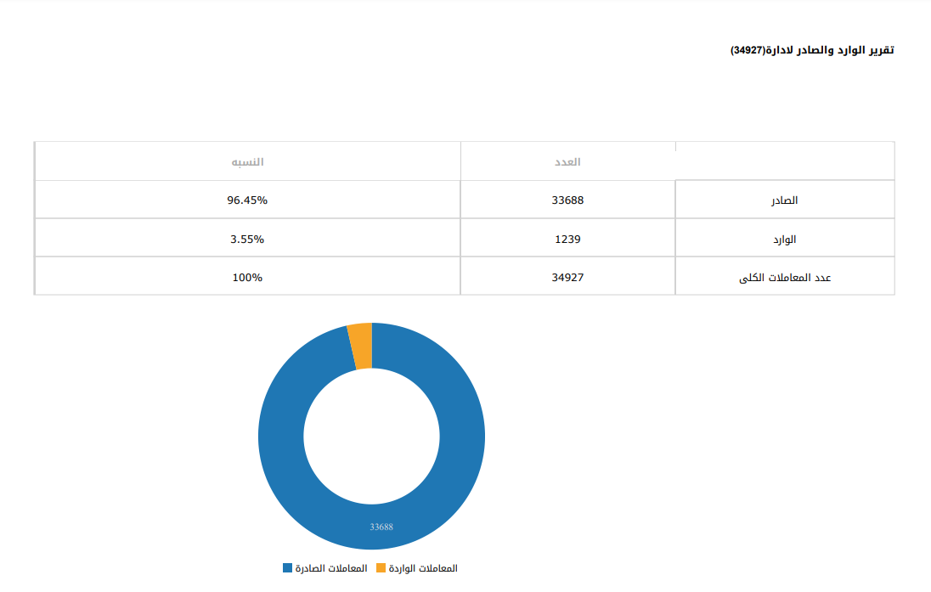
يوضح الشكل رقم (1) عدد المعاملات الواردة والصادرة لعمادة شؤون هيئة التدريس والموظفين خلال العام 1441 -1442 هـ والتي تصل إلى 34927 معاملة.
الشكل (1) عدد المعاملات الواردة والصادرة خلال العام 1441-1442هـ.

كما يوضح الشكل رقم (2) نسبة المنجزات والتي تصل إلى 99.57 % خلال العام 1441-1442هـ وكذلك نسبة التأخير التي لا تتجاوز .5 0 %.
الشكل (2) نسبة إنجاز المعاملات خلال العام 1441-1442هـ.
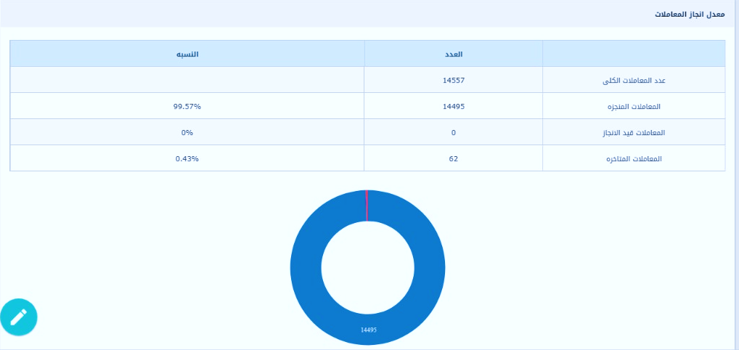

وحرصًا من العمادة على تفعيل مهام جميع الإدارات والوحدات التابعة لها، والاستغلال الأمثل للموظفين وكفاءة إدارة الموارد البشرية تهتم العمادة بإشراك جميع منسوبيها كل فيما يخصه بالقيام بالأعمال المنوطة به أو وحدته؛ لمشاركة المعرفة وضمان إتمام العمل وفكرة تدوير العمل بين منسوبيها، حيث تقوم العمادة بتحويل المعاملات إلى الوحدات إلكترونيا؛ لضمان المتابعة وإشراك المنسوبين بالعمل؛ للوصول إلى أهداف العمادة وواجباتها.

حيث يوضح الشكل (3) توزيع المعاملات على الإدارات والوحدات الداخلية للعمادة.
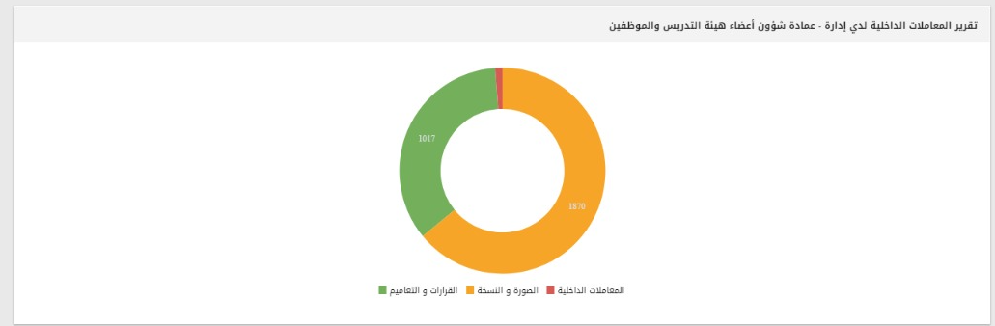
الشكل (3) المعاملات الداخلية خلال العام 1441-1442هـ.

المنجزات
تقوم بإجراءات جميع صرف الرواتب والبدلات لأعضاء هيئة التدريس والموظفين على النحو التالي:
- تأدية المستحقات الشهرية مثل: الرواتب، والبدلات، واستحقاق الإجازات.
- إعداد وتأدية الاستحقاقات الأخرى مثل: بدل التعليم وجامعة ناشئة.
- أقساط الرواتب المتأخرة، الانتدابات.
- التعديلات التي تطرأ على الرواتب مثل: الحسومات، وايقاف الصرف، والترقيات.
- إعداد خطابات استرداد المبالغ غير المستحقة.
- تسجيل المسيرات على منصة اعتماد.

ويوضح الجدول رقم (1) إنجازات هذا الوحدة في العام 1441- 1442هـ:
الجدول رقم (1) إنجازات وحدة إدارة الراتب والبدلات في العام 1441- 1442هـ:
الوحدة | عدد المعاملات | ملاحظات
وحدة البدلات | 139 | مجالس الجامعة، مجلس الكليات، مجلس القسم، اللجان الدائمة، مكافأة خارج الدوام، المجلس العلمي.
الانتدابات | 48 | انتداب، مكافأة تميز دورة، مكافأة تدريبية.
رواتب الموظفين | 147 | مسيرات الرواتب، بدل كتب ومراجع، بدل ترحيل، بدل طباعة رسالة الماجستير، الاعتمادات، مكافأة فارز بريد، مكافأة مباشرة الأموال العامة، بدل طباعة رسالة الدكتوراه وغيرها.
الإركاب | 8 | تعويض تذاكر لغير السعوديين.
وحدة أعضاء هيئة التدريس | 19 | بدل سكن، نفقات مدرسية.
المجموع | 366
المنجزات
تقوم بجميع إجراءات التعيين للسعوديين والتعاقد مع غير السعوديين، وكذلك إجراءات التعاقد مع السعوديين على البنود المختلفة، وما يتبعها من حصر للوظائف وتوثيقها ومطابقتها، والإعلان عنها، ومتابعة إجراءات التعيين، أو التعاقد، أو إجراءات النقل والتوثيق.
المنجزات
حرصًا من العمادة لتمكين وتسريع عملية التحول الرقمي تحرص العمادة على استخدام نظام الأرشفة الخاص بالجامعة (ليزر فش)؛ لأرشفة جميع الخطابات الإدارية والمالية والحركات الوظيفية لجميع منسوبي الجامعة.
ويمكن تحديد مهام وحدة الأرشفة كالتالي:
- أرشفة المعاملات الورقية بكافة أنواعها.
- إعداد مواصفات إدخال بيانات لكل نوع معاملة.
- بناء قاعدة بيانات ورقية لمنسوبي الجامعة وفقًا لأنظمة الوثائق والمحفوظات.
ويوضح الجدول رقم (2) إنجازات هذا الوحدة في العام 1441- 1442هـ:
الجدول رقم (2) إنجازات وحدة الأرشفة في العام 1441- 1442هـ:
الإجراء | 1441 هـ | 1442 هـ
عدد عمليات إنشاء ملف إلكتروني جديد | 30 | 20
عدد عمليات الأرشفة | 13500 | 14400
عدد الوثائق التي تم أرشفتها | 20500 | 22700

الإدارة العامة للشؤون الإدارية والمالية
تقوم الإدارة بتوفير وتقديم جميع الخدمات الإدارية والمالية في الجامعة والارتقاء بمهام الجامعة وتطوير الإدارات التابعة لها.
توفر الإدارة العامة للشؤون الإدارية والمالية جميع الخدمات الإدارية والمالية في ضوء خطة الجامعة الإستراتيجية، التي تستند على توجهات ومحددات نظام الجامعات الجديد الصادر (بالقرار الوزاري رقم 183 وتاريخ 01/03/1441هـ) ووفقًا للأنظمة واللوائح المعمول بها؛ لتطوير العمل وتسهيل الإجراءات من خلال عدة إدارات: (التخطيط المالي والميزانية، والإدارة المالية، وإدارة المشتريات والمناقصات، وإدارة الحركة، وإدارة الاتصالات الإدارية، وإدارة المستودعات، وأملاك الجامعة والإسكان، وإدارة مراقبة المخزون).
الهيكل التنظيمي
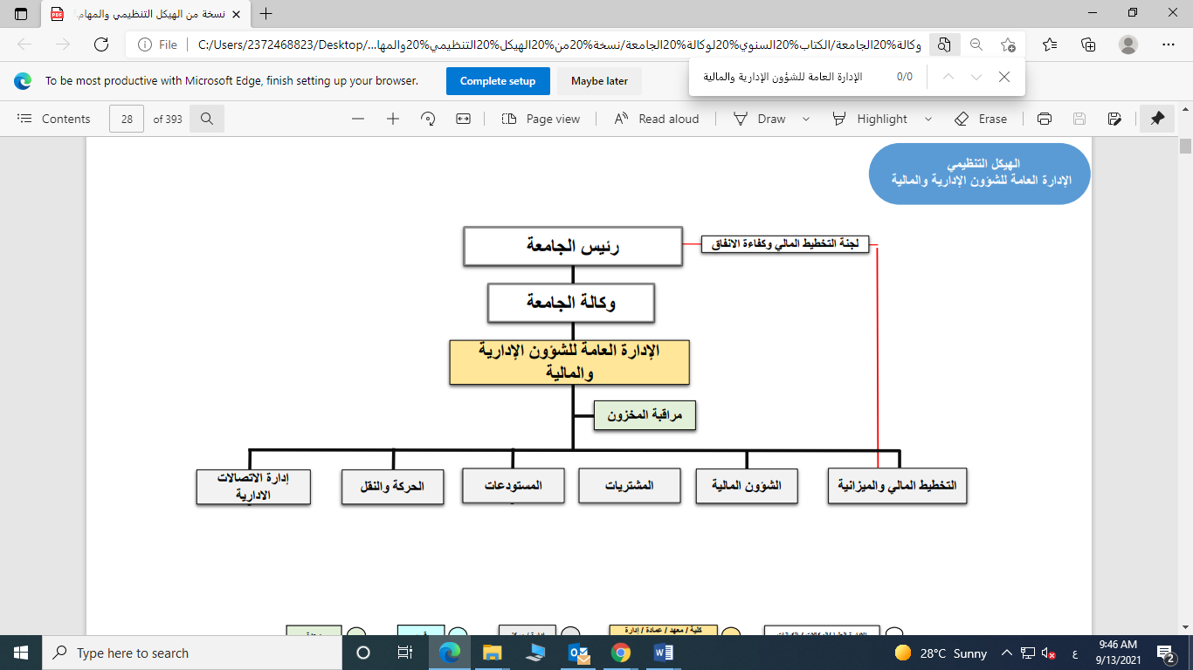

الارتباط التنظيمي
ترتبط بوكالة الجامعة.
الهدف العام
توفير جميع الخدمات الإدارية والمالية لمختلف الوحدات التنظيمية، وضمان تطبيق الأنظمة واللوائح والقرارات والتعليمات ذات الصلة.
المهام
- إعداد خطط نشاطات الإدارة العامة ومتابعة تنفيذها بعد اعتمادها.
- الإشراف الإداري والفني على الوحدات التنظيمية المرتبطة بالإدارة العامة للشؤون الإدارية والمالية، والتنسيق فيما بينهما بما يضمن التكامل بين نشاطاتها، والاستفادة القصوى من الإمكانات المتاحة.
- الإشراف على تطبيق جميع الأنظمة واللوائح الإدارية والمالية، التي تسري على الجامعة، والتأكد من تطبيقها بكفاءة وفعالية.
- الإشراف على تنفيذ وتقويم برامج العمل المختلفة للجامعة في الجوانب الإدارية والمالية.
- الإشراف على تأمين الاحتياجات من المواد والمعدات والأجهزة.
- الإشراف على حفظ المواد والمعدات والمحافظة عليها إلى حين استخدامها.
- تحقيق المستوى اللازم من التنسيق بين الجامعة وجميع الأجهزة الحكومية الأخرى في المسائل المشتركة، فيما يتعلق بالشؤون الإدارية والمالية: كوزارة الموارد البشرية والتنمية الاجتماعية، ووزارة المالية، والديوان العام للمحاسبة.
- الإشراف على إعداد مشروع ميزانية الجامعة بالتنسيق مع الوحدات التنظيمية ذات العلاقة.
- المشاركة في تحديد مؤشرات قياس الأداء لجميع الأنشطة المتعلقة بأعمال الإدارة العامة ووحداتها، ومراجعتها وتطويرها بصفة مستمرة بعد اعتمادها.
- تحديد احتياجات الإدارة العامة من الموارد البشرية والأجهزة والمواد ومتابعة توفيرها.
- تحديد الاحتياجات التدريبية لموظفي الإدارة العامة؛ لترشيحهم للبرامج التدريبية الملائمة.
- إعداد تقارير دورية عن نشاطات الإدارة العامة، والوحدات التنظيمية المرتبطة بها، وإنجازاتها ومقترحات تطوير الأداء فيها.
- أية مهام أخرى تكلف بها في حدود الاختصاص.
المنجزات
  - تطبيق كافة القرارات والتعاميم المتعلقة بالشؤون الإدارية والمالية الواردة من الجهات التشريعية على مستوى الدولة؛ لمواكبة التحسينات المتسارعة.
  - التحول الرقمي لخدمات منصة اعتماد لكل من إدارة العقود والميزانية، والمدفوعات بالإضافة إلى إدارة المنافسات والمشتريات والحقوق المالية.
  - إسناد ورفع التقارير والبيانات المطلوبة من الجهات الخارجية.
  - توفير الدعم والمساندة الإدارية لجميع الوحدات التنظيمية في الجامعة.
  - التوسع في إشراك الوحدات الداخلية في الجامعة؛ لرفع مستوى الأداء وتحقيق كفاءة الإنفاق.
  - رفع مستوى التنسيق بين الجامعة، والأجهزة الحكومية ذات العلاقة مثل: (وزارة المالية، ووزارة الاقتصاد والتخطيط، ...).
  - إنجاز متطلبات الاعتماد المؤسسي.
  - رفع مستوى كفاءة الموظفين في الإدارات التابعة من خلال التدريب والتطوير.
  - توفير السبل للتعامل مع جائحة كورونا، واستعادة وتيرة العمل لدعم الخدمات الأساسية.
  - معالجة وإقفال ملاحظات الجهات الرقابية.

وفيما يلي أهم الأعمال والبرامج والمبادرات والمشاريع التي أشرفت على تنفيذها الإدارة العامة للشؤون الإدارية والمالية خلال 1441-1442 ه، (2020-2021):
النشاط | الجهة الراعية | الانجاز | ملاحظات
مشروع ميزانية الجامعة | إدارة التخطيط المالي والميزانية | كلي | يشتمل على متطلبات قطاعات الجامعة
التحول من تطبيق الأساس النقدي إلى أساس الاستحقاق المحاسبي | الإدارة المالية | جزئي | الجامعة من أوائل الجهات الحكومية في المبادرة للتحول
تفعيل إجراءات نظام المنافسات والمشتريات الحكومية الجديد | إدارة المشتريات والمنافسات | جزئي | التخطيط المسبق للمشتريات
تمويل وإرساء المشاريع | إدارة التخطيط والميزانية-إدارة المشتريات والمنافسات – الإدارة المالية | جزئي
تخفيض الالتزامات المستمرة | إدارة المشتريات-إدارة أملاك الجامعة والإسكان | كلي | تخفيض العقود
التأمين على بعض ممتلكات الجامعة | إدارة الحركة | جزئي
الحفاظ على معدلات دين منخفضة | إدارة الميزانية – الإدارة المالية | كلي | تعزيز وصرف مستحقات القطاع الخاص
تطبيق مبادرة الصرف من العهد باستخدام (البطاقات البنكية) | الإدارة المالية | كلي | الجامعة من أوائل الجهات الحكومية في تطبيق مبادرة العهد
دعم الوحدات التنظيمية المختلفة في الجامعة من خلال:
النشاط | الجهة الراعية
تحليل وتقييم فرص خفض النفقات وتوفير المستندات الداعمة | مكتب كفاءة الإنفاق
تطبيق اللائحة المنظمة للشؤون المالية في الجامعات (المعدلة) | الوحدات واللجان التابعة لوكالة الجامعة
الارتقاء بجودة الخدمات المالية للمستفيدين | وحدة موارد المنظمة ERP
تطبيق اللائحة التنفيذية للموارد البشرية | عمادة شؤون هيئة التدريس والموظفين
مشروع الاعتماد المؤسسي للجامعة | مختلف قطاعات الجامعة

وحدة مراقبة المخزون
تعنى بالحفاظ على المال العام بالرقابة على موجودات الجامعة، وقيدها وحفظ المستندات المؤيدة لذلك، والمراقبة على المستودع العام ومستودعات الفروع التابعة للجامعة، وضبط عملية الصرف من المستودع العام ومستودعات الفروع، وفقًا للمادة (24) من قواعد وإجراءات المستودعات الحكومية.
الهيكل التنظيمي
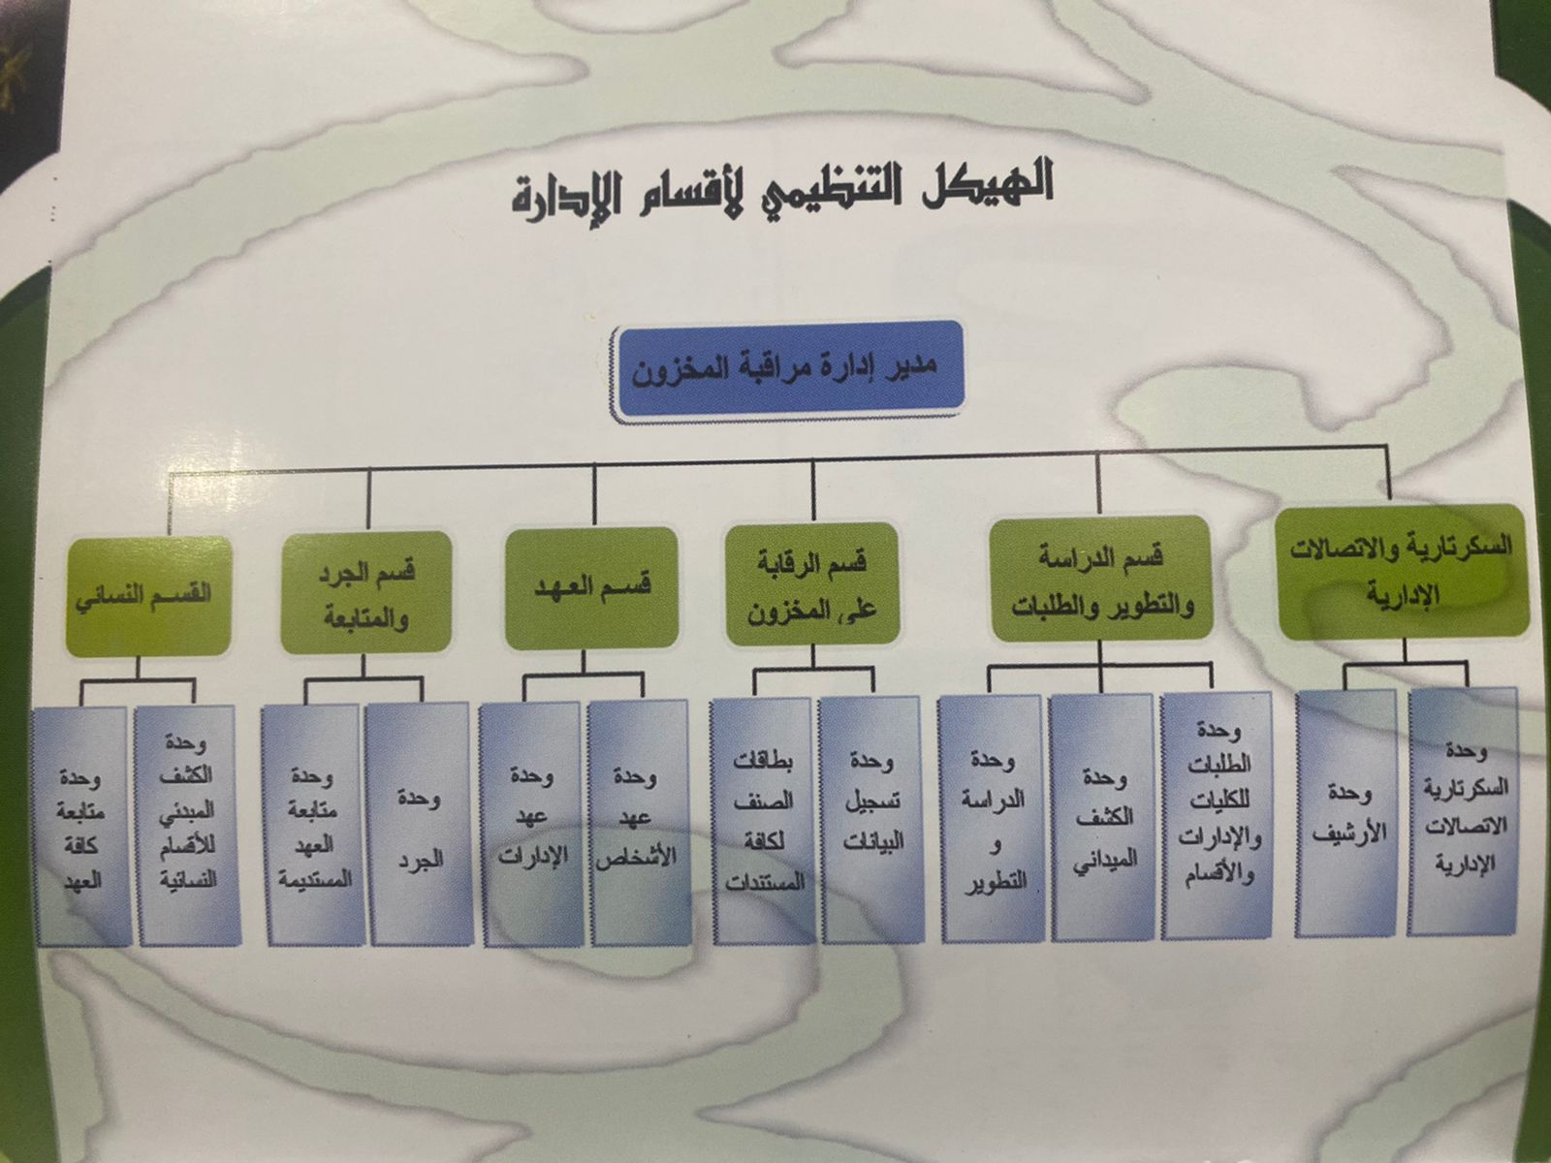
الارتباط التنظيمي
ترتبط بالإدارة العامة للشؤون الإدارية والمالية.
الهدف العام
ضمان عدم وجود فائض أو نقص في الأصناف المخزنة.
المهام
- تنفيذ الخطط والبرامج المعتمدة.
- تطبيق الأنظمة واللوائح والتعليمات المتعلقة بأعمال الرقابة والجرد على الأصناف المخزنة.
- مسك بطاقات مراقبة الصنف المناظرة بهدف الرقابة على حركة الأصناف في المستودعات، ويتم القيد في تلك البطاقات من واقع المستندات المؤيدة.
- مسك بطاقات عهدة للأصناف المستديمة المصروفة، باعتبارها عهدةً للوحدات الإدارية والمواقع المرتبطة للجامعة.
- حفظ المستندات المؤيدة للقيود.
- تنفيذ كل ما يتعلق بإجراءات وضبط قيود حركة الأصناف في البطاقات المخصصة لذلك.
- إجراء مطابقة على فترات دورية للقيود الواردة في بطاقات مراقبة الصنف، مع تلك الواردة في بطاقات الصنف.
- حصر ومتابعة الأصناف التي يتقرر إصلاحها أو منحها أو بيعها أو إتلافها، بموجب تقارير دورية ترسل للإدارة العامة للشؤون الإدارية والمالية.
- إجراء الدراسات اللازمة لتحديد مستويات التخزين المناسبة، وتحديد الكمية الاقتصادية للتخزين لتجنب النقص أو الزيادة في الأصناف المخزنة.
- تزويد الجهات ذات العلاقات بالمعلومات اللازمة في حال حدوث عجز أو فقد أو تلف.
- فحص البيانات الخاصة بالراكد والمكدس من المخزون وإبداء التوصيات بشأنها.
- تقرير ما يلزم بشأن تخزين الأصناف أو صرفها مباشرة بعد فحصها وقبولها.
- إجراء مطابقة شهرية للأرصدة الفعلية لبعض الأصناف في المستودعات، مع ما يقابلها من أرصدة مسجلة في بطاقات مراقبة الصنف؛ للتحقق من سلامة القيود.
- الحد من عدد الأصناف المتشابهة بمراجعة توصيف المواد بدليل الأصناف المخزنة، وتحديث الدليل بشكل مستمر.
- إعداد البيانات عن قيمة العجز والزيادة في أرصدة الأصناف من واقع استثمارات وتقارير لجان الجرد، أو تقارير الديوان العام للمحاسبة.
- دراسة تقارير الجرد واستخراج أرصدة المخزون، وتحديد قيمة لها في نهاية كل سنة مالية.
- المشاركة في تحديد احتياجات الوحدة من الموارد البشرية، والأجهزة والمواد، ومتابعة توفيرها.
- المشاركة في تحديد الاحتياجات التدريبية لموظفي الوحدة؛ لترشيحهم للبرامج التدريبية الملائمة.
- إعداد تقارير دورية عن نشاطات الوحدة، وإنجازاتها ومقترحات تطوير الأداء فيها.
- أية مهام أخرى تكلف بها في حدود الاختصاص.
المنجزات
- استلام عدد 984 معاملة واردة.
- إصدار عدد 113 معاملة صادرة.
- إنجاز عدد 1248 نقل عهدة لكافة قطاعات الجامعة.
- عمليات الجرد السنوي لمرتين لإدارة المستودعات.
- عملية الجرد المفاجئ لمخزون المستودعات.
- إخلاء طرف عدد 97 من منسوبي الجامعة.

إدارة التخطيط المالي والميزانية
هي إحدى الإدارات الرئيسة بالجامعة، والتي تتولى تنفيذ ومتابعة تعليمات الميزانية المعتمدة؛ لتحقيق التوازن المالي في دعم ومساندة كافة قطاعات الجامعة.
الهيكل التنظيمي
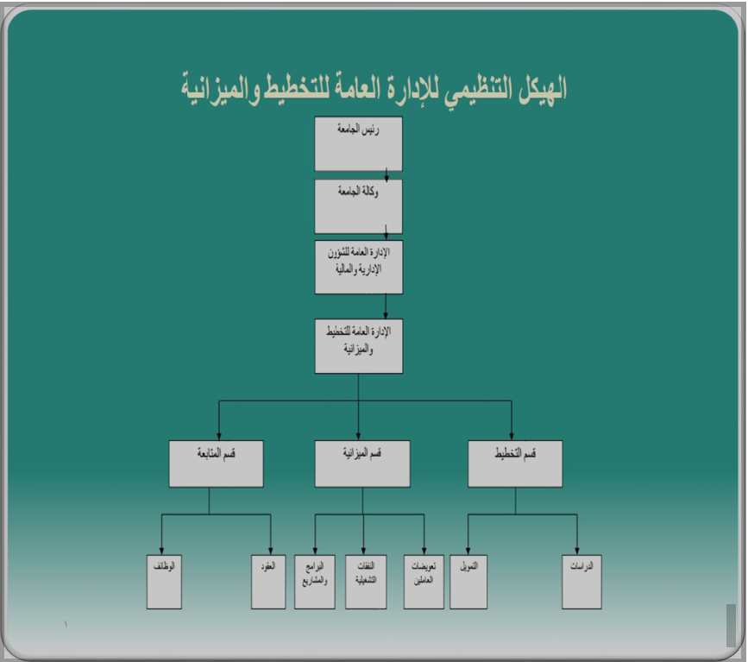

الارتباط التنظيمي
ترتبط بالإدارة العامة للشؤون الإدارية والمالية.
الهدف العام
القيام بالتخطيط المالي، وإعداد الميزانية باحترافية ومهنية؛ بهدف تحقيق الجامعة لأهدافها الإستراتيجية.
ويندرج تحت الهدف العام الأهداف الفرعية التالية:
- تخصيص الاعتمادات للمصروفات التشغيلية والرأسمالية.
- تحليل وتحسين السياسات المالية.
- دعم فرص كفاءة الإنفاق.
- الحفاظ على معدلات دين منخفضة.
المهام
- تنفيذ الخطط والبرامج المعتمدة.
- تطبيق الأنظمة واللوائح والتعليمات المتعلقة بالميزانية وتعليمات الصرف وتحقيق كفاءة الإنفاق.
- إعداد برنامج زمني لإعداد ميزانية الجامعة، بما يتوافق مع تعليمات وزارة المالية وتعميمه على الوحدات المعنية، وجمع البيانات اللازمة؛ لإعداد الميزانية حسب توجهات وأهداف الجامعة الإستراتيجية.
- تلقى مشروعات ميزانيات الوحدات التنظيمية داخل الجامعة وإبداء الملاحظات حولها.
- إعداد مشروع ميزانية الجامعة في شكله النهائي، وعرضه على رئيس الجامعة؛ لأخذ الموافقة وإدخاله في المنصة.
- مناقشة الميزانية مع القطاع المختص بإدارة الميزانية في وزارة المالية، والعمل على وضع المبررات والتجهيز الجيد للمناقشة.
- استلام الميزانية بعد اعتمادها وتوزيع اعتمادات الميزانية على إدارات الجامعة بعد اعتمادها، وإصدار القرارات اللازمة لها.
- إجراء الارتباط بالمبالغ المالية على منصة اعتماد، بالتنسيق مع إدارة الشؤون المالية.
- معالجة نقص البنود أولًا بأول، وتحديد البنود التي تتطلب دعمًا من وزارة المالية.
- إجراء المناقلات بين البنود حسب الاحتياج ووفقًا لتعليمات وزارة المالية.
- المشاركة في تحديد احتياجات الإدارة من الموارد البشرية، والأجهزة، والمواد، ومتابعة توفيرها.
- المشاركة في تحديد الاحتياجات التدريبية لموظفي الإدارة؛ لترشيحهم للبرامج التدريبية الملائمة.
- إعداد تقارير دورية عن نشاطات الإدارة وإنجازاتها ومقترحات تطوير الأداء فيها.
- أية مهام أخرى تكلف بها في حدود الاختصاص.
المنجزات
  - دعم تمويل العقود التشغيلية.
  - اعتماد خطط ومقترحات ميزانية الجامعة ومناقشتها وعرضها على إدارة الجامعة.
  - إصدار السياسة المالية والمحاسبية لتنفيذ ميزانية الجامعة.
  - تطبيق نظام HFM (نظام هايبيرون) في تنفيذ إجراءات الميزانية مع وزارة المالية.
  - استعادة تكاليف برامج ومشاريع بحوالي 31 مليون ريال.
  - تسوية المستحقات المترتبة على الجامعة مع وزارة التعليم بمبلغ 32 مليون ريال.
  - نقل مشاريع رأسمالية لميزانية الجامعة بحوالي 452 مليون ريال.
  - إعداد دليل المخاطر المالية.
  - إصدار التقارير والمؤشرات الإحصائية المالية للجامعة.
  - المساهمة في الحملات التوعوية لكفاءة الإنفاق.
  - دعم تمويل العقود الرأسمالية.
  - تفعيل منصة اعتماد لدى جميع جهات الجامعة.
  - توثيق البيانات التاريخية لإدارة التخطيط والميزانية منذ انشائها.
  - إصدار وعرض التقارير والمؤشرات لصاحب القرار.
  - تحقيق مستوى متقدم في معيار التميز العملي لكفاءة الإنفاق.

إدارة الشؤون المالية
تقوم إدارة الشؤون المالية بمسؤولياتها ضمن قطاعات الجامعة؛ لتنفيذ العمليات المالية وفق اللوائح والأنظمة، والتعاميم، والقرارات لصرف رواتب ومستحقات موظفي الجامعة من أعضاء هيئة التدريس، والإداريين، وبند الأجور والمتعاقدين، واستحقاقات المقاولين، وإعداد الحساب الختامي في نهاية السنة المالية، وإقفال العهد، وذلك حسب الاعتمادات المالية بميزانية الجامعة مستشعرة المسؤولية والعمل الدؤوب في إنجاز المعاملات وسرعة إيصال المستحقات إلى المستفيدين واستخدام أحدث التقنيات لتنفيذ العمليات المالية بالكفاءات والخبرات المدربة علميًا وعمليًا؛ ساعية إلى تحقيق رغبة وتوجيهات الإدارة العليا في العمل على الإنجاز والدقة والتعامل الأمثل​.
الارتباط التنظيمي
ترتبط بالإدارة العامة للشؤون الإدارية والمالية.
الهدف العام
تقديم جميع الخدمات المالية، والمحاسبية للجامعة وفقًا للأنظمة واللوائح الصادرة بهذا الشأن.
المهام
- تنفيذ الخطط والبرامج المعتمدة.
- تطبيق الأنظمة واللوائح والتعليمات المتعلقة بـالشؤون المالية.
- تنفيذ جميع الأعمال المالية، والمحاسبة من ارتباطات وصرف ومستحقات، وتسديد السلف، ومسك الدفاتر، والسجلات حسب اللوائح والتعليمات المعمول بها.
- تدقيق جميع المصروفات من: بيانات الرواتب، ومستحقات المقاولين، وفواتير الشراء المباشر حسب التعليمات المالية المتبعة.
- استخراج أوامر الصرف من المنصة، والتنسيق مع المراقب المالي، وإدارة الميزانية لإجراء الارتباط على البنود.
- تنفيذ عمليات إجراءات الصرف وإدخالها عبر منصة صرف التابعة لوزارة المالية.
- تحويل المبالغ الموافق عليها من وزارة المالية، والمراقب المالي إلى حسابات المستحقين البنكية.
- إعداد الحسابات والتقارير المالية اللازمة: (كالحساب الشهري والحساب الختامي) التي تطلبها الجهات الحكومية المختصة.
- مسك الحسابات الخاصة بالموارد الذاتية حسب التعليمات المنظمة لها.
- توفير السيولة النقدية لحسابات الجامعة الجارية بالقدر المحدد، وفي حدود الاعتمادات المخصصة لكل بند في الميزانية، وانتظام طلب التغذية والقيام بأعمال الجرد الدوري للحسابات الجارية، وإعداد المحاضر الخاصة بذلك.
- القيام بإجراء القيود اليومية أولًا بأول للمبالغ التي وافقت الجهات المعنية على الارتباط بها.
- القيام بإجراءات عمل التسويات المالية، وإعداد القوائم المالية حسب المبادئ والقواعد المحاسبية.
- الرد على استفسارات وحدة التنسيق الرقابي الخاصة بملاحظات الديوان العام للمحاسبة، والأجهزة الحكومية ذات العلاقة فيما يخص المعاملات المالية والمحاسبية.
- إعداد الملاحظات حول النظم المالية والأساليب المحاسبية المناسبة، ومناقشتها مع الجهات المعنية.
- استكمال إجراءات فتح حسابات الاعتمادات المستندية عند الحاجة لها.
- المشاركة في تحديد احتياجات الإدارة من الموارد البشرية، والأجهزة، والمواد ومتابعة توفيرها.
- المشاركة في تحديد الاحتياجات التدريبية لموظفي الإدارة؛ لترشيحهم للبرامج التدريبية الملائمة.
- إعداد تقارير دورية عن نشاطات الإدارة وإنجازاتها ومقترحات تطوير الأداء فيها.
- أية مهام أخرى تكلف بها في حدود الاختصاص.
المنجزات
- إنجاز عدد 2554 أمر صرف في النظام المالي ومنصة اعتماد.
- إنجاز عدد 3776 أمر دفع في النظام المالي ومنصة اعتماد.
- إنجاز عدد 55 إذن تسوية.
- إعداد الحساب الختامي المالي 1441/1442ه.
- استقبال عدد 1564 معاملة في نظام معاملتي وإنجازها بالكامل.

إدارة المشتريات
تقوم إدارة المشتريات بالجامعة بتقديم جميع الخدمات المتعلقة، بتوفير احتياجات وحدات الجامعة ممثلة في جميع منسوبيها؛ لتحقيق أقصى استفادة من الموارد المادية المتاحة؛ لتأمين الاحتياجات حسب الأولويات، وبما يصب في مصلحة الجامعة، وما يتوافق مع الأنظمة واللوائح.
الهيكل التنظيمي

الارتباط التنظيمي
ترتبط بالإدارة العامة الشؤون الإدارية والمالية.
الهدف العام
تأمين احتياجات الجامعة من المواد، والمعدات، والأجهزة، والخدمات، بالكمية والجودة والوقت والسعر المناسب.
المهام
- تنفيذ الخطط والبرامج المعتمدة.
- تطبيق الأنظمة واللوائح والتعليمات المتعلقة بـالمشتريات والمنافسات الحكومية.
- المشاركة مع الإدارة الطالبة في تحديد المواصفات والشروط للمواد، والأعمال، التي يراد تأمينها أو تنفيذها، ولها أن تستعين بذوي الخبرة في هذا المجال.
- القيام بجميع المهام التنفيذية المتعلقة بشراء المواد، والمعدات، والأجهزة اللازمة، وإيجار الدور، وعقود الصيانة، بالتنسيق مع الوحدات التنظيمية ذات العلاقة ووفقًا للنظام والإجراءات المعتمدة.
- القيام بالإعلان عن المنافسات في منصة اعتماد، وفي الصحف حسب تعليمات نظام المنافسات والمشتريات الحكومية، ولائحته التنفيذية وتعليمات وزارة المالية بهذا الشأن.
- استكمال وثائق المنافسات بعد استلامها من الجهات ذات العلاقة.
- القيام بجميع المهام التنفيذية المتعلقة بمنافسات الخدمات والإعاشة، والنقل والإنشاءات، طبقًا للنظام والإجراءات المعتمدة.
- القيام بإجراءات طلب الدعوات للمنافسات المحدودة.
- الرد على استفسارات المقاولين والموردين والإجابة عن استفساراتهم قبل فتح المظاريف.
- التواصل مع الموردين والمقاولين والبنوك إن تطلب الأمر ذلك.
- الاشتراك في أعمال اللجان المختلفة، كلجنة فتح المظاريف، ولجنة فحص العروض، ولجان التحليل والشراء المباشر، وتحديد الاحتياجات حسب التعليمات بهذا الشأن.
- استكمال إجراءات التعاقد بعد البت من صاحب الصلاحية بالتنسيق مع الوحدات التنظيمية ذات العلاقة.
- تحرير العقود بالاشتراك مع إدارة الشؤون القانونية وتوقيعها من صاحب الصلاحية، ومن ثم إخطار الجهات ذات العلاقة.
- إصدار أوامر التوريد للموردين وإحاطة الجهات ذات العلاقة.
- القيام بأعمال الشراء المباشر عند اللزوم حسب الأنظمة المتبعة.
- حفظ المعلومات اللازمة عن الموردين والمقاولين والاستشاريين للرجوع لها عند الحاجة.
- الإلمام بحركة الأسعار بالسوق والاحتفاظ بملفات منظمة "للكتالوجات"، وقوائم الأسعار التي تصدرها الشركات المنتجة مما يمكن من إصدار أحكام سليمة على مدى عدالة الأسعار التي يقدمها الموردون، سواء كان ذلك بالنسبة للمشتريات المحلية أو الخارجية.
- تقويم أداء المتعاقد فيما يخص التزامه بأحكام لائحة تفضيل المحتوى المحلي.
- مسك الملفات والسجلات المتعلقة بإجراءات الشراء النظامية، كسجل العقود، وسجل مراقبة خطابات الضمان، وغيرها مما له علاقة بأعمال الشراء بالتنسيق مع إدارة الشؤون المالية.
- متابعة صلاحيات خطابات الضمان الخاصة بالمقاولين، وتجديدها عند الحاجة لذلك، بالتنسيق مع الوحدات التنظيمية ذات العلاقة.
- متابعة العقود وأوامر التوريد، لضمان تنفيذ الأعمال حسب المدد المحددة بالتنسيق مع إدارة المدينة الجامعية والإدارة العامة للصيانة والخدمات وباقي الوحدات التنظيمية ذات العلاقة.
- المشاركة في إعداد سياسات وإجراءات التصرف في الفائض والتالف والرجيع من المواد، وذلك عن طريق حصرها واتخاذ الإجراءات النظامية لبيعها أو التخلص منها، بالتنسيق مع إدارة المستودعات ووحدة مراقبة المخزون.
- المشاركة في لجان البيع والتثمين بالمزاد العلني؛ للتخلص من الرجيع ووفق ما تقرره الجهة المختصة.
- المشاركة في تحديد احتياجات الإدارة من الموارد البشرية والأجهزة والمواد ومتابعة توفيرها.
- المشاركة في تحديد الاحتياجات التدريبية لموظفي الإدارة؛ لترشيحهم للبرامج التدريبية الملائمة.
- إعداد تقارير دورية عن نشاطات الإدارة وإنجازاتها ومقترحات تطوير الأداء فيها.
- أية مهام أخرى تكلف بها في حدود الاختصاص.
المنجزات
قسم المنافسات:
  - طرح تدقيق ومراجعة كراسات الشروط والمواصفات واعتماد عدد (74) منافسة تخص احتياجات الجامعة.
قسم الشراء المباشر:
    - طرح وتدقيق ومراجعة واعتماد عدد (64) عملية تخص الشراء المباشر احتياجات الجامعة المختلفة.

قسم العقود:
1.توقيع عقود جديده عدد (23) عقد يخص مشاريع الجامعة.
2. تمديد عقود عدد (34) عقد لعدة جهات بالجامعة.
3.تجديد عقود عدد (4) عقود إشراف.

إدارة المستودعات
الهيكل التنظيمي
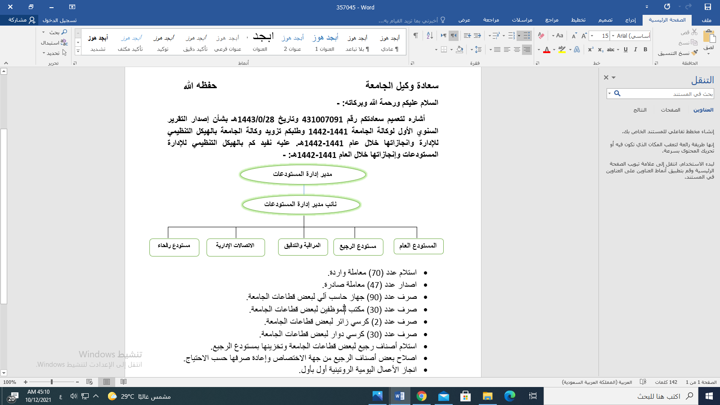
الارتباط التنظيمي
ترتبط بالإدارة العامة الشؤون الإدارية والمالية.
الهدف العام
توفير المواد اللازمة في الوقت وبالكمية المطلوبة، بما يكفل إنجاز الوحدات التنظيمية لأعمالها دون تأخير.
المهام
- تنفيذ الخطط والبرامج المعتمدة.
- تطبيق اللوائح والتعليمات المتعلقة بـقواعد وإجراءات المستودعات الحكومية.
- استلام المواد مبدئيًا من الموردين، والتأكد من مطابقة الكميات مع أوامر التوريد.
- المشاركة في أعمال فحص المواد؛ للتأكد من مطابقتها للشروط والمواصفات.
- تخزين المواد المختلفة في المستودعات على أسس علمية سليمة، من حيث التصنيف والترميز واختيار الموقع المناسب للتخزين حسب طبيعة المادة.
- المحافظة على المخزون وحمايته من التلف والضياع.
- صرف طلبات الوحدات المختلفة من الأصناف المخزنة، وفقًا لأوامر الصرف المعتمدة حسب الأنظمة المتبعة.
- قبول الرجيع – بعد فحصه - والمحافظة عليه إلى حين التصرف فيه طبقًا للقواعد المتبعة.
- تنفيذ الجرد الدوري ومطابقة بطاقة الصرف مع الكميات الفعلية، وإجراء التسويات اللازمة حسب الأنظمة المتبعة.
- إعداد كشوفات دورية عن حركة المخزون في المستودعات متضمنة: الراكد والمكدس من الأصناف، واقتراح توصيات التصرف بها، وتقديمها إلى مدير عام الشؤون الإدارية والمالية.
- تنظيم وحفظ الملفات والمستندات المؤيدة والمذكرات والمحاضر والبطاقات اللازمة لعمل المستودعات حسب الأصول المعمول بها.
- تقديم التسهيلات اللازمة للجان الجرد المفاجئة، والسنوية، وفرق المراجعة الداخلية، ووحدة مراقبة المخزون.
- التأكد من توفر وعمل جميع وسائل الأمن والسلامة داخل المستودع والتنسيق مع إدارة الأمن والسلامة بهذا الشأن.
- تقديم المقترحات المناسبة لتطوير عمل المستودعات، بما يكفل حماية المخزون وتبسيط إجراءات الصرف والتخزين فيها.
- المشاركة في تحديد احتياجات الإدارة من الموارد البشرية والأجهزة والمواد ومتابعة توفيرها.
- المشاركة في تحديد الاحتياجات التدريبية لموظفي الإدارة؛ لترشيحهم للبرامج التدريبية الملائمة.
- إعداد تقارير دورية عن نشاطات الإدارة وإنجازاتها ومقترحات تطوير الأداء فيها.
- أية مهام أخرى تكلف بها في حدود الاختصاص.
المنجزات
      - استلام عدد (70) معاملة واردة.
      - إصدار عدد (47) معاملة صادرة.
      - صرف عدد (90) جهاز حاسب آلي لبعض قطاعات الجامعة.
      - صرف عدد (30) مكتب للموظفين لبعض قطاعات الجامعة.
      - صرف عدد (2) كرسي زائر لبعض قطاعات الجامعة.
      - صرف عدد (30) كرسي دوار لبعض قطاعات الجامعة.
      - استلام أصناف رجيع لبعض قطاعات الجامعة وتخزينها بمستودع الرجيع.
      - إصلاح بعض أصناف الرجيع من جهة الاختصاص وإعادة صرفها حسب الاحتياج.

إدارة النقل والحركة
إن إدارة النقل والحركة بجامعة الحدود الشمالية هي إحدى الإدارات الأساس بالجامعة لكونها تقدم الخدمات للجميع، بما في ذلك المشاركة في خدمة المجتمع التي تقام خارج الجامعة، حيث إن لها دورًا فعالًا في ذلك، حيث يتمثل في مشاركتها بتأمين وسائط النقل وما يترتب على ذلك، وبالتالي هي شريك دائم في كل فعالية سواء داخل الجامعة، أو خارجها، وهي التي تخدم أعضاء وعضوات هيئة التدريس فيما يخص النقل والترحيل، بواسطة ما لديها من وسائل نقل مختلفة من حافلات وسيارات صغيرة.
كما لدى إدارة الحركة والنقل أسطولًا من السيارات الصغيرة، والحافلات الكبيرة، والمتوسطة، والصغيرة، تقدم من خلال هذا الأسطول خدمات النقل والترحيل؛ لجميع الطلاب، والطالبات، والموظفين، والموظفات، وأعضاء وعضوات هيئة التدريس داخل الجامعة، وداخل منطقة الحدود الشمالية، إضافةً إلى الرحلات العلمية والعملية والزيارات الطلابية داخل المملكة، واستقبال وترحيل ضيوف الجامعة الزائرين من المطار.
الارتباط التنظيمي
ترتبط بالإدارة العامة للشؤون الإدارية والمالية.
الهدف العام
توفير خدمات النقل والحركة لجميع الوحدات التنظيمية في الجامعة وكلياتها حسب اللوائح والتعليمات.
المهام
- تنفيذ الخطط والبرامج المعتمدة.
- تطبيق الضوابط والتعليمات المنظمة المتعلقة بتنظيم استخدام المركبات الحكومية وصيانتها.
- إدارة حركة وتوزيع وسائل النقل المختلفة المرتبطة للجامعة.
- تحديد برامج الصيانة الدورية لوسائل النقل ومتابعة تنفيذها.
- متابعة عمليات الفحص الدوري لوسائل النقل وإصلاح الأعطال.
- متابعة عقود النقل مع المتعهدين.
- التأكد من حسن استخدام السائقين لوسائل النقل.
- تأمين احتياجات وسائل النقل من المحروقات والزيوت والمواد الاستهلاكية الأخرى.
- التأمين على وسائل النقل ومتابعة إنهاء إجراءات الحوادث.
- استكمال إجراءات رخص السير لوسائل النقل وتجديدها.
- المشاركة في تحديد احتياجات الإدارة من الموارد البشرية والأجهزة والمواد ومتابعة توفيرها.
- المشاركة في تحديد الاحتياجات التدريبية لموظفي الإدارة؛ لترشيحهم للبرامج التدريبية الملائمة.
- إعداد تقارير دورية عن نشاطات الإدارة، وإنجازاتها، ومقترحات تطوير الأداء فيها.
- أية مهام أخرى تكلف بها في حدود الاختصاص.

الاتصالات الإدارية
إن الاتصالات الإدارية هي قلب الجامعة النابض وشريانه الحيوي في التواصل الرسمي بين قطاعات الجامعة المختلفة، وقد أصبحت إدارة الاتصالات الإدارية من الإدارات المهمة والفاعلة في دعم مسيرة الجامعة، وذلك لما لها من أهمية حيوية، وتتطلع الإدارة إلى خدمة الجامعة ومنسوبيها في توصيل جميع المواد البريدية الرسمية سواء بالبريد العادي أو البريد السريع، وتولي جل اهتمامها في ضمان وصول هذه المواد البريدية بكل سرعة إلى جهاتها.
الهيكل التنظيمي

الارتباط التنظيمي
ترتبط بالإدارة العامة للشؤون الإدارية والمالية.
الهدف العام
تنظيم عملية استقبال وتوجيه جميع المراسلات الواردة والصادرة من/وإلى الجامعة ونقل وتوزيع المراسلات داخلها.
المهام
- تنفيذ الخطط والبرامج المعتمدة.
- تطبيق اللوائح والتعليمات المتعلقة بــاستلام المراسلات وتداولها.
- الإسهام في تحديد التنظيمات الفنية والقواعد والإجراءات المنظمة لأعمال الاتصالات الإدارية في الجامعة ومتابعة تنفيذها بعد اعتمادها.
- استقبال جميع المعاملات والمكاتبات الواردة للجامعة، واستلامها وإكمال إجراءات تسجيلها، وإحالتها إلى الوحدات التنظيمية المختصة في الجامعة مع مراعاة عدم فتح المظاريف السرية منها والخاصة.
- استلام جميع المراسلات والمكاتبات الصادرة، وتسجيلها، وإرسالها، أو تسليمها لجهاتها.
- تسجيل التعاميم الواردة والصادرة وتوزيعها حسب التوجيهات.
- الإجابة عن استفسارات المستفيدين وتوجيههم، فيما يتعلق بالمراسلات الصادرة والواردة، وما تم بشأنها، وتزويد المسؤولين بصورة من أي معاملة عند طلبها.
- نقل وتوزيع المراسلات داخل الجامعة.
- اقتراح الأنظمة والأجهزة الملائمة؛ لمتطلبات تداول الاتصالات الإدارية في الجامعة، وتشغيلها وصيانتها بالتنسيق مع الإدارة العامة لتقنية المعلومات.
- متابعة جميع المعاملات الواردة إلى الجامعة التي تتطلب تعقيبًا أو ردًا.
- المشاركة في تحديد احتياجات الإدارة من الموارد البشرية، والأجهزة، والمواد ومتابعة توفيرها.
- المشاركة في تحديد الاحتياجات التدريبية لموظفي الإدارة؛ لترشيحهم للبرامج التدريبية الملائمة.
- إعداد تقارير دورية عن نشاطات الإدارة وإنجازاتها ومقترحات تطوير الأداء فيها.
- أية مهام أخرى تكلف بها في حدود الاختصاص.
المنجزات
1. العمل على تحويل النظام اليدوي إلى نظام رقمي للمعاملات - بالتنسيق مع عمادة تقنية المعلومات - مع أتمتة كاملة لحركة سير وتبادل المعاملات الصادرة والواردة داخل الجامعة، وكيفية التعامل مع الجهات الخارجية الحكومية عن طريق ربط الاتصالات الإدارية في برنامج (يسر)، للتعاملات الإلكترونية الحكومية تطبيقًا لرؤية المملكة 2030.
2. وضع إجراءات وسياسات العمل في إدارة الاتصالات الإدارية، وتوزيع مهام الإدارة حسب الهيكل التنظيمي للجامعة.
3. وضع أهداف وخطة سنوية ترتبط بمؤشرات قياس الأداء لجميع المعاملات الخاصة بالاتصالات الإدارية.
4. إنشاء بريد إلكتروني خاص بالاتصالات الإدارية ACD@nbu.sa وربطه مع الاتصالات الإدارية في وزارة المالية؛ لإرسال التعاميم والمعاملات مما يسهل وصولها في أسرع وقت ممكن.
5. التنمية المستمرة للقدرات البشرية والرفع من مستوى فريق العمل على المدى القريب والبعيد، عن طريق اقتراح عدد من الدورات الخاصة بالاتصالات الإدارية وإرسالها للتطوير الإداري.
6. إلغاء عدد من الحسابات الفعالة لموظفين انتقلوا خارج إدارة الاتصالات؛ لعدم الأحقية لهم بالاطلاع على المعاملات الخاصة بالإدارة.
7. إدارة المراسلات الصادرة والواردة من/وإلى الجهات سواء الداخلية منها أو الخارجية (من خطابات، معاملات، برقيات، تعاميم وغيرها) ومتابعة كل ذلك بدءًا من إدخال قيد المعاملة إلى أن يتم إنهائها وإرسالها في الوقت المحدد.
8. إنجاز عدد (13334) من المعاملات الصادرة والإشراف عليها.
9. إدارة عدد (8994) من المعاملات الواردة والإشراف عليها.
10. إرسال وثائق الطلاب والطالبات الخريجين إلى مقر إقامتهم (1363 وثيقة) عبر مؤسسة البريد السعودي وذلك في إطار الإجراءات الاحترازية والتدابير اللازمة؛ لمواجهة تفشي جائحة كورونا.
11. استمرارية تقديم خدمات الاتصالات والخدمات الإلكترونية من الدرجة الأولى في ظل إدارة فعالة.
12. إلغاء صناديق البريد الموزعة على كافة قطاعات الجامعة، والاكتفاء بصندوق بريدي موحد خاص بالاتصالات الإدارية؛ لتسهيل استقبال وتوزيع البريد مما يؤدي إلى كفاءة الإنفاق.

الإدارة العامة للصيانة والخدمات
تم إنشاء الإدارة العامة للصيانة والخدمات بقرار معالي رئيس الجامعة رقم (27/32/1/ق) وتاريخ 21 / 6 /1432 هـ بمسمي ( إدارة المشاريع والخدمات العامة)، وكانت تقوم بأعمال التصميم والتنفيذ لمباني ومرافق الجامعة، وفي عام 1442هـ صدر قرار معالي رئيس الجامعة بضم إدارة الإسكان وتعديل مسمي الإدارة ليصبح "الإدارة العامة للصيانة والخدمات"، وهي حريصة على تقديم أفضل الخدمات لجميع قطاعات الجامعة ، حيث بدأت مسيرتها بتنفيذ سلسلة من المشاريع العاجلة، وذلك لمعالجة الاحتياجات العاجلة للجامعة، وتوفير الحد الأدنى من البنية الأساسية للجامعة، وإضافة إلى ذلك عملت الإدارة على تقديم الخدمات المساندة للجامعة من صيانة عامة لمباني الجامعة، بالإضافة إلى تقديم خدمات الأمن والسلامة، وهذه الخدمات تعتبر من الخدمات المساندة التي لا غنى لأي مؤسسة عنها.
الهيكل التنظيمي

الارتباط التنظيمي
ترتبط بوكالة الجامعة.
الهدف العام
تقديم الخدمات المتكاملة لتلبية متطلبات التشغيل والصيانة والمحافظة على المنشآت والمرافق اللازمة للجامعة، وتنفيذ مشاريعها وفق أهداف الجامعة، مع توفير متطلبات الخدمات العامة من النظافة والأمن والسلامة.
المهام
- إعداد خطط نشاطات الإدارة العامة ومتابعة تنفيذها بعد اعتمادها.
- الإشراف الإداري والفني على الوحدات التنظيمية المرتبطة بالإدارة العامة، والتنسيق فيما بينهما بما يضمن التكامل بين نشاطاتها، والاستفادة القصوى من الإمكانات المتاحة.
- الإشراف على أعمال الصيانة لمباني الجامعة ومرافقها.
- الإشراف على عقود الصيانة والنظافة، ومتابعة تنفيذها مع المقاولين والمتعهدين.
- الإشراف على أعمال الزراعة، وتنسيق الحدائق، والتأكد من توفر مستلزماتها.
- الإشراف على حراسة مباني ومرافق الجامعة من: أندية رياضية، واجتماعية، وترفيهية.
- تحديد المعايير والمواصفات الفنية اللازمة لتشغيل وصيانة منشآت ومرافق الجامعة.
- اقتراح قوائم المقاولين الذين يدعون للدخول في المنافسات المحدودة للتنفيذ.
- المشاركة في إرساء أعمال الصيانة والنظافة والخدمات المعتمدة على الشركات المنفذة وفق الإجراءات النظامية.
- متابعة تنفيذ المشاريع المعتمدة وفقاً للمعايير والمواصفات الفنية المحددة والجداول الزمنية المقررة للتنفيذ.
- الإشراف على إعداد السياسة العامة والقواعد المنظمة لإسكان أعضاء هيئة التدريس.
- الإشراف على إعداد المستخلصات الجارية والختامية ومستخلصات الصرف للمقاولين، وتدقيقها، والتأكد أنها تعكس ما تم تنفيذه بشكل دقيق.
- التعامل مع المقاولين والاستشاريين والرد على متطلباتهم واستفساراتهم.
- الإسهام في إبرام عقود التشغيل والصيانة لمنشآت الجامعة ومرافقها مع الشركات.
- إعداد القياسات والمواصفات لأعمال الترميمات والأعمال الإنشائية البسيطة، والأعمال المسحوبة من المقاولين.
- التأكد من إيصال المنافع والخدمات العامة لمختلف منشآت ومرافق الجامعة، وذلك بالتعاون مع الجهات المعنية.
- الإشراف على جميع خدمات النظافة والتشجير لمنشآت ومرافق الجامعة المختلفة.
- المشاركة بعضوية اللجان الفنية التي يحتاجها العمل مثل: لجان المعاينة، والسحب والتسليم والاستلام الابتدائي والنهائي، والاستئجار، وتقدير الأضرار، وغيرها من اللجان.
- تسجيل المقاولين الراغبين في الدخول في المنافسات العامة والمحدودة في مجال التشجير وخدمات النظافة والخدمات اللوجستية والصيانة.
- المشاركة في تحديد مؤشرات قياس الأداء لجميع الأنشطة المتعلقة بأعمال الإدارة العامة، ومراجعتها وتطويرها بصفة مستمرة بعد اعتمادها.
- تحديد احتياجات الإدارة العامة من الموارد البشرية والأجهزة والمواد ومتابعة توفيرها.
- تحديد الاحتياجات التدريبية لموظفي الإدارة العامة؛ لترشيحهم للبرامج التدريبية الملائمة.
- إعداد تقارير دورية عن نشاطات الإدارة العامة والوحدات التنظيمية المرتبطة بها، وإنجازاتها ومقترحات تطوير الأداء فيها.
- أية مهام أخرى تكلف بها في حدود الاختصاص.

وحدة التنسيق للشؤون الإدارية والمالية
الارتباط التنظيمي
ترتبط بالإدارة العامة للصيانة والخدمات.
الهدف العام
مساندة الإدارة العامة للصيانة والخدمات وتقديم الخدمات الإدارية والمالية.
المهام
- تنفيذ الخطط والبرامج المعتمدة.
- تطبيق الأنظمة واللوائح والتعليمات المتعلقة بالشؤون الإدارية والمالية.
- طباعة الخطابات والتقارير والمذكرات ومحاضر الاجتماعات وتنظيمها وحفظها وتسهيل الرجوع إليها عند الحاجة.
- حفظ الرسومات والمخططات ووثائق الإدارة بالأسلوب المناسب.
- متابعة انتهاء عقود الصيانة والخدمات والنظافة والتنسيق بشأن تجديدها وإعادة طرحها للمنافسة مع الوحدات المعنية.
- تقديم خدمات التصوير للخطابات والتقارير والرسومات الهندسية.
- التنسيق والمتابعة مع الجهات المعنية في الجامعة لإعداد ميزانية الإدارة العامة.
- متابعة طلبات التوريد المتعلقة بالمقاولين والموردين طبقًا للإجراءات المعمول بها نظامًا.
- إعداد مستخلصات المقاولين والمتعهدين، والتأكد من أنها تعكس ما تم تنفيذه بشكل دقيق؛ تمهيدًا لإرسالها للشؤون المالية وإجراء الحسومات وتطبيق الغرامات إن تطلب الأمر.
- المشاركة في تحديد احتياجات الوحدة من الموارد البشرية والأجهزة والمواد ومتابعة توفيرها.
- المشاركة في تحديد الاحتياجات التدريبية لموظفي الوحدة؛ لترشيحهم للبرامج التدريبية الملائمة.
- إعداد تقارير دورية عن نشاطات الوحدة وإنجازاتها ومقترحات تطوير الأداء فيها.
- أية مهام أخرى تكلف بها في حدود الاختصاص.

إدارة الصيانة
الارتباط التنظيمي
ترتبط بالإدارة العامة للصيانة والخدمات.
الهدف العام
تقديم الخدمات المتكاملة لتلبية متطلبات التشغيل والصيانة للجامعة ومرافقها المختلفة والحفاظ عليها.
المهام
- تنفيذ الخطط والبرامج المعتمدة.
- تطبيق اللوائح والتعليمات المتعلقة بتنظيم أعمال الصيانة والخدمات العامة.
- الإشراف على إعداد الخطة السنوية للصيانة الوقائية، والصيانة الطارئة وتنفيذها.
- المشاركة في إعداد الشروط والمواصفات لأعمال الصيانة قبل طرحها للمناقصة.
- الكشف عن المباني والإنشاءات والمرافق العامة التي تحتاج إلى ترميم ورفع توصيات بشأنها إلى مدير عام الإدارة.
- تحديث وتطوير المواصفات الفنية لعقود صيانة المرافق والإشراف على تنفيذها، بما يتناسب مع احتياجات منشآت ومرافق الجامعة؛ لتحسين مستوياتها وشكلها الجمالي.
- ترشيد استخدام الكهرباء والماء بالتنسيق مع الوحدات التنظيمية ذات العلاقة.
- الإشراف على أعمال التشغيل وصيانة المرافق والمباني والمنافع العامة والترميمات والنظافة.
- توفير خدمات التشغيل والصيانة، والنظافة للمباني، والمعدات، والأجهزة، والأثاث لجميع مباني الجامعة، وضمان توفير المتطلبات بحيث تؤدي مهمتها بالكفاءة اللازمة.
- تطبيق أسس السلامة وحماية البيئة في جميع أعمال التشغيل والصيانة.
- متابعة تنفيذ عقود التشغيل وصيانة المرافق وأعمال المقاولين لإنجاز الأعمال في مواعيدها المحددة.
- متابعة أداء الصيانة والنظافة وتأمين جميع المستلزمات والمواد وقطع الغيار اللازمة؛ لإنهاء أعمال الصيانة والنظافة في مواقع العمل.
- المشاركة في اقتراح المشاريع المطلوبة للجامعة وتحديد المعايير والمواصفات الفنية اللازمة لتنفيذها.
- تحديد المعايير والمواصفات الفنية اللازمة لتشغيل وصيانة منشآت الجامعة.
- التأكد من إيصال المنافع والخدمات العامة لمختلف مرافق الجامعة بالتعاون مع الجهات المعنية.
- المشاركة في تحديد احتياجات الإدارة من الموارد البشرية والأجهزة والمواد ومتابعة توفيرها.
- المشاركة في تحديد الاحتياجات التدريبية لموظفي الإدارة لترشيحهم للبرامج التدريبية الملائمة.
- إعداد تقارير دورية عن نشاطات الإدارة وإنجازاتها ومقترحات تطوير الأداء فيها.
- أية مهام أخرى تكلف بها في حدود الاختصاص.

إدارة إسكان أعضاء هيئة التدريس
يعتبر إدارة أملاك الجامعة والإسكان إحدى الإدارات الهامة التي توفر السكن الملائم لأعضاء هيئة التدريس ومن في حكمهم، وذلك في بيئة صحية واجتماعية مناسبة.
الارتباط التنظيمي
ترتبط بالإدارة العامة للصيانة والخدمات.
الهدف العام
توفير السكن الملائم لأعضاء هيئة التدريس، ومن في حكمهم في الجامعة، وتهيئة أفضل ما يمكن توفيره لراحتهم.
المهام
- تنفيذ الخطط والبرامج المعتمدة.
- تطبيق اللوائح والتعليمات المتعلقة بتنظيم عمل الإسكان والمرافق التابعة له.
- تسجيل المتقدمين والمتقدمات من أعضاء هيئة التدريس لطلب الإسكان الجامعي ومتابعة تسكينهم وفق اللوائح والقواعد المعتمدة.
- توزيع الوحدات السكنية على المستحقين بناءً على القواعد المعمول بها وفق الضوابط.
- إبلاغ الساكنين من أعضاء هيئة التدريس وذويهم بالأنظمة واللوائح التي يجب الالتزام بها داخل السكن.
- الإشراف على الخدمات المقدمة للساكنين داخل إسكان أعضاء هيئة التدريس.
- الإشراف على الأنشطة المقامة داخل إسكان أعضاء هيئة التدريس.
- متابعة أعمال مشرفي ومشرفات الوحدات السكنية، والتأكد من قيامهم بواجباتهم على أكمل وجه.
- التأكد من توفير جميع الخدمات الأساسية في الإسكان، وتوفر الأمن والسلامة داخل الوحدات السكنية، بالتنسيق مع الوحدات التنظيمية ذات العلاقة.
- معالجة المشكلات التي قد تحدث داخل إسكان أعضاء هيئة التدريس وفق أنظمة ولوائح الإسكان الجامعي.
- إعداد وتجهيز الوحدات السكنية بالصورة المناسبة واقتراح الاستخدام الأمثل لتلك الوحدات.
- استلام وتسليم الوحدات السكنية بأثاثها، وأجهزتها، وعهدها، وكذلك عمل الإخلاء وفقًا للنماذج المعدة لذلك.
- متابعة تحصيل المستحقات من الساكنين كأجور الوحدات السكنية، والخدمات المقدمة لهم وفق ما ورد في اللوائح المعمول بها.
- متابعة استخدامات الوحدات السكنية بعد تسليمها للمستفيدين ورفع تقارير عن المخالفين لشروط الإسكان.
- متابعة خدمات الصيانة والتشغيل في المساكن من خلال الجهات المختصة سواء أكانت من داخل الجامعة كإدارة الصيانة، أو من قبل مقاولين خارجيين.
- المشاركة في تحديد احتياجات الإدارة من: الموارد البشرية، والأجهزة، والمواد، ومتابعة توفيرها.
- المشاركة في تحديد الاحتياجات التدريبية لموظفي الإدارة؛ لترشيحهم للبرامج التدريبية الملائمة.
- إعداد تقارير دورية عن نشاطات الإدارة وإنجازاتها ومقترحات تطوير الأداء فيها.
- أية مهام أخرى تكلف بها في حدود الاختصاص.

إدارة المرافق
الارتباط التنظيمي
ترتبط بالإدارة العامة للصيانة والخدمات.
الهدف العام
إظهار مرافق الجامعة بالمظهر اللائق بمكانتها، وتقديم الخدمات المتكاملة الخاصة بالنظافة والتشجير، وإدارة مرافق الجامعة وصيانتها والحفاظ عليها وإمدادها بالتجهيزات اللوجستية.
المهام
- تنفيذ الخطط والبرامج المعتمدة.
- تطبيق اللوائح والتعليمات المتعلقة بإدارة المرافق العامة وصيانتها والمحافظة عليها.
- متابعة الخطط والبرامج الخاصة بأعمال التشجير والنظافة بعد اعتمادها.
- المشاركة في إعداد الشروط والمواصفات لأعمال النظافة والتشجير قبل طرحها للمناقصة.
- الإشراف على أعمال النظافة، ومكافحة الحشرات، ومتابعة تنفيذها، وذلك في جميع مرافق وحدات الجامعة.
- الإشراف على مقاولي خدمات النظافة، والمكافحة والتشجير في جميع وحدات الجامعة.
- تأمين نقل الأثاث لكليات الجامعة وإداراتها المختلفة.
- مراقبة الطرق من حيث استكمال النظافة، وخلوها من النفايات والمخلفات.
- إزالة أي عوامل طبيعية بمرافق الجامعة مثل: السيول والأمطار، والعواصف الرملية، وما شابهها بالتنسيق مع الوحدات التنظيمية ذات العلاقة.
- الاشتراك في لجان الاستلام لمواقع الأعمال التي يتم تسليمها بمرافق الجامعة، وذلك للتأكد من عدم ترك المقاولين لأية مخلفات أو نفايات بعد إنهاء أعمالهم.
- التجهيز والإعداد للمناسبات والندوات وحفلات التخرج ووضع اللوحات الإرشادية لهذه المناسبات، بالتنسيق مع الوحدات التنظيمية ذات العلاقة.
- إعداد المستخلصات للمتعهدين والمقاولين بالتنسيق مع وحدة التنسيق للشؤون الإدارية والمالية.
- تقديم جميع الخدمات المكتبية من تجهيز أثاث أو نقله لجميع الوحدات التنظيمية.
- المشاركة في تحديد المعايير والمواصفات الفنية اللازمة لتقديم خدمات النظافة والتشجير والتجهيز اللوجستي داخل منشآت الجامعة.
- المتابعة والإشراف على جميع خدمات النظافة والتشجير والخدمات اللوجستية لمرافق الجامعة المختلفة.
- المشاركة في تحديد احتياجات الإدارة من الموارد البشرية والأجهزة والمواد ومتابعة توفيرها.
- المشاركة في تحديد الاحتياجات التدريبية لموظفي الإدارة؛ لترشيحهم للبرامج التدريبية الملائمة.
- إعداد تقارير دورية عن نشاطات الإدارة وإنجازاتها ومقترحات تطوير الأداء فيها.
- أية مهام أخرى تكلف بها في حدود الاختصاص.

إدارة الأمن والسلامة
الارتباط التنظيمي
ترتبط بالإدارة العامة للصيانة والخدمات.
الهدف العام
ضمان توفير خدمات الأمن والسلامة لمنشآت ومرافق الجامعة بما يؤدي إلى المحافظة على الأرواح والمباني والممتلكات.
المهام
- تنفيذ الخطط والبرامج المعتمدة.
- تطبيق الأنظمة واللوائح والتعليمات المتعلقة بأمن وسلامة العاملين وجميع مرافق الجامعة.
- الإسهام في تحديد الشروط والمواصفات للمنافسات ذات العلاقة بتوفير خدمات الأمن والسلامة لمنشآت الجامعة.
- متابعة تنفيذ عقود توفير خدمات الأمن والسلامة لجميع منشآت الجامعة المبرمة مع المؤسسات والشركات المتخصصة.
- نشر الوعي الوقائي وتعميم مبادئ السلامة بين جميع منسوبي ومنسوبات الجامعة وكلياتها، وذلك من خلال النشرات واللوحات التثقيفية والمحاضرات والندوات الخاصة بالأمن والسلامة.
- التنسيق مع مديرية الدفاع المدني للقيام بجولات ميدانية مشتركة على منشآت الجامعة؛ للتأكد من توافر عناصر الأمن والسلامة فيها ومدى جاهزيتها في هذا الجانب.
- مراقبة تطبيق قواعد ونظم الأمن والسلامة والتعليمات الصادرة بشأنها من الجهات المعنية (وزارة الداخلية، والدفاع المدني).
- تحديد خطط للإخلاء وإجراء عمليات إخلاء افتراضية والتدريب الدوري لمنسوبي ومنسوبات الجامعة على إطفاء الحرائق والإطفاء بالتنسيق مع إدارة المخاطر.
- التأكد من سلامة أنظمة ووسائل الأمن والسلامة في منشآت وكليات ومستودعات الجامعة.
- الإشراف على أعمال الحراسات التي تؤمنها الشركات الخاصة ومتابعتها.
- الإشراف على توفير الناحية الأمنية للفعاليات والندوات والورش التي تقيمها الجامعة.
- تنظيم دخول وخروج الأفراد والمركبات وتنظيم السير داخل ميادين الجامعة وفي المواقف والساحات المرتبطة بها.
- إصدار تصاريح الدخول للزوار مندوبي الشركات والمؤسسات التي لديها أعمال في الجامعة، وكذلك تصاريح إدخال أو إخراج المعدات والتجهيزات.
- إصدار تصاريح دخول سيارات منسوبي ومنسوبات الجامعة وتنظيم المواقف.
- إصدار بطاقات دخول عمالة شركات التشغيل والصيانة والنظافة ونحوها التي لها عقود طويلة مع الجامعة.
- متابعة الحوادث الأمنية التي تقع داخل منشآت الجامعة وكلياتها والتحقيق المبدئي فيها بالتنسيق مع الجهات المختصة.
- توزيع أفراد الحراسات (رجال-نساء) على مباني الجامعة وفق الحاجة الفعلية بالتنسيق مع وكالة الجامعة لشؤون الطالبات.
- المشاركة في استقبال الوفود التي تزور الجامعة وتسهيل دخولهم.
- التواجد على مدار الساعة وأيام الجمعة والسبت والعطل الرسمية على رأس العمل؛ لمتابعة الوضع الأمني والإشراف على أعمال الحراسات.
- تحديد احتياجات ومتطلبات الأمن والسلامة والتواصل مع الجهات المختصة لتأمينها.
- المتابعة الميدانية للوضع الأمني داخل مباني الجامعة، والساحات والمواقف، وخصوصًا عند حضور الطالبات وانصرافهن.
- المشاركة في تحديد احتياجات الإدارة من الموارد البشرية والأجهزة والمواد ومتابعة توفيرها.
- المشاركة في تحديد الاحتياجات التدريبية لموظفي الإدارة؛ لترشيحهم للبرامج التدريبية الملائمة.
- إعداد التقارير الدورية عن نشاطات الإدارة وإنجازاتها ومقترحات تطوير الأداء فيها.
- أية مهام أخرى تكلف بها في حدود الاختصاص.
المنجزات
- إدارة المرافق
  - توزيع المعقمات والكمامات على الكليات والعمادات والإدارات في كافة فروع الجامعة خلال فترات مختلفة؛ لتطبيق الاجراءات الاحترازية للوقاية من فيروس كورونا.
  - تهيئة ونظافة وتعقيم كافة مباني الجامعة للعودة حضوريًا.
  - وضع خطط نظافة دورية للمرافق بشكل عام، وبالتحديد المرافق الأقل استخدامًا لعدم تراكم المخلفات فيها.
  - مباشرة أعمال التعقيم على وجه السرعة في حال وجود إصابة في أحد مرافق الجامعة وتجهيز فرقة طوارئ لذلك.
  - تهيئة إسكان الطلاب والطالبات من تعقيم ونظافة، ووضع ملصقات للحد من انتشار فيروس كورونا.
  - توزيع ملصقات التباعد لتطبيق الإجراءات الاحترازية للوقاية من فايروس كورونا.

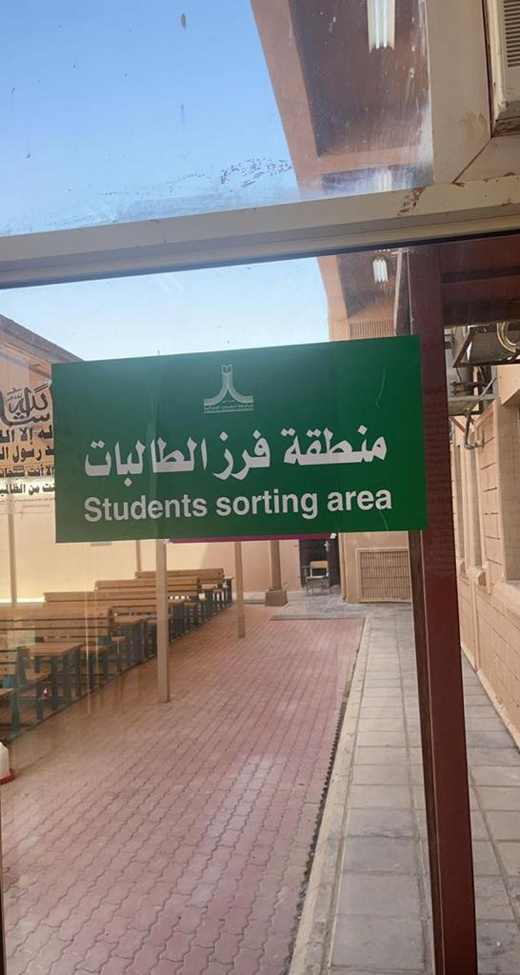
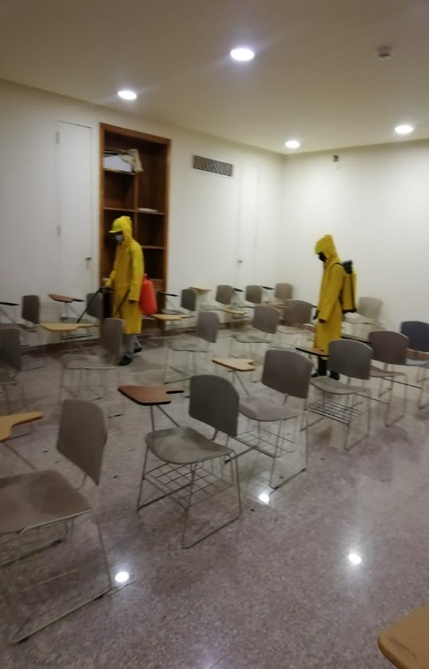

  - توفير الخدمات المطلوبة من الإدارة والاستعداد مع الجهات ذات العلاقة؛ لتهيئة مكان حفل التخرج للمساهمة في نجاح الحفل بالمدينة الرياضية.
  - المساهمة مع إدارة الجامعة في الاستعداد لزيارة فريق الاعتماد المؤسسي.
  - زيارة مرافق فرع الجامعة في طريف؛ لمتابعة أعمال الزراعة والتعقيم.
  - زيارة مرافق فرع الجامعة برفحاء؛ لمتابعة جودة الخدمات المقدمة للمستفيدين.
  - تنظيف وإزالة المخلفات بالتنسيق مع الكليات والعمادات في كليات البنين والبنات للحد من التشوه البصري.
  - أعمال تنظيف الموقع العام والطرقات بالجامعة، وفي المدينة الجامعية خلال الفترة الصباحية والمسائية بشكل دوري.
  - متابعة أعمال التعقيم الدورية لمباني الجامعة.
  - عمل جولات مسائية على كافة مرافق الجامعة في عرعر؛ للوقوف على مستوى الخدمات المقدمة.
  - إعادة هيكلة جداول الفرق الميدانية بالمواقع من مشرفين ومشرفات وعمال وعاملات؛ لرفع مستوى كفاءة الخدمة المقدمة.
  - إزالة النفايات الطبية بالمركز الصحي بالتنسيق مع الشركة المتخصصة.
  - المساهمة مع عمادة شؤون الطلاب في تقديم الخدمات المساندة أثناء إقامة الأنشطة الطلابية الصيفية.
  - عمل تقرير بوضع الزراعة في الجامعة ووضع الحلول المناسبة لما تم رصده.
  - البدء في مباشرة أعمال الزراعة ابتداءً من عمل صيانة دورية لشبكات الري بالجامعة.
  - قص وتقليم الأشجار في الطرقات والمواقع العامة بالجامعة والمدينة الجامعية بشكل دوري وعمل تقارير أسبوعية بذلك.
  - زيارة المكاتب والإدارات المهمة في الجامعة لتأمين شتلات داخلية للمكاتب والممرات وإزالة الشتلات الغير صالحة.
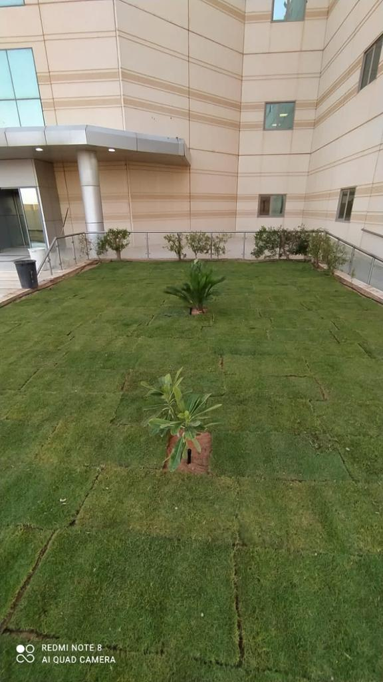
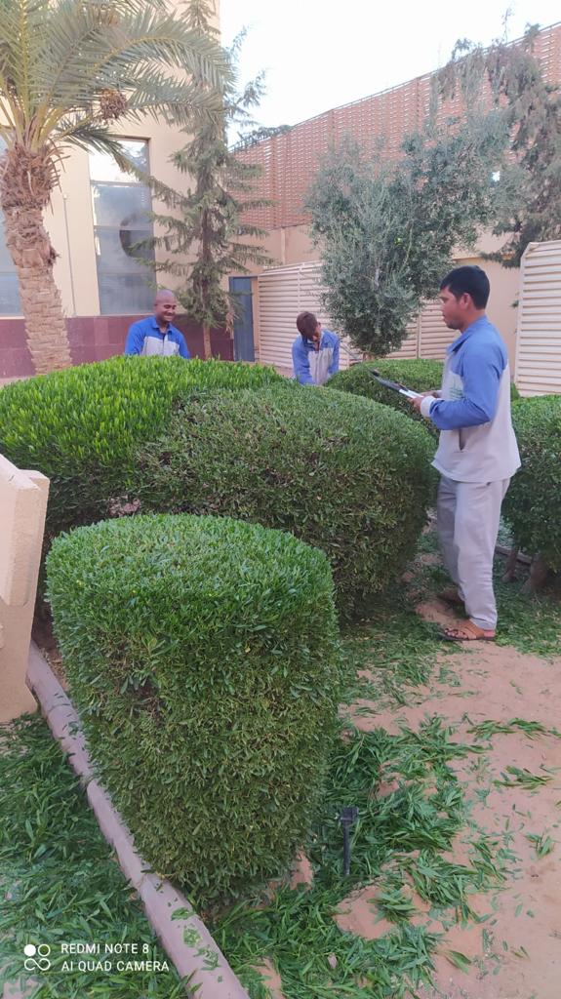

- إدارة الصيانة
    - إزالة أعمال الرخام والبورسلان بمبنى كلية العلوم والآداب بطريف وتوريد رخام وبورسلان لمعالجة المبنى.
    - صيانة السقف بمبنى كلية العلوم والآداب بطريف وعزله لمعالجة مشكلة التسريبات المتكررة وفق توجيهات الإدارة.
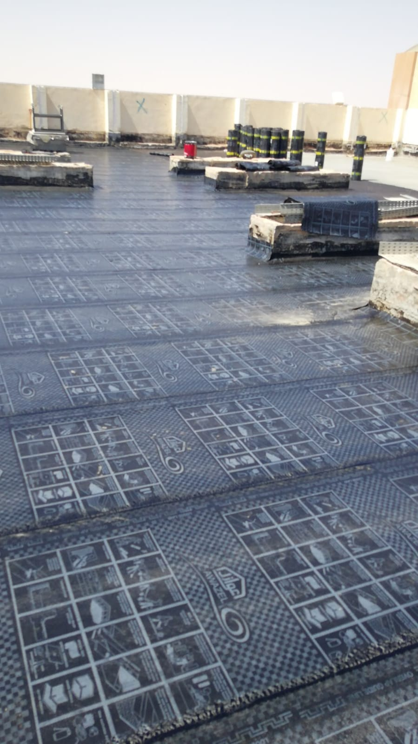
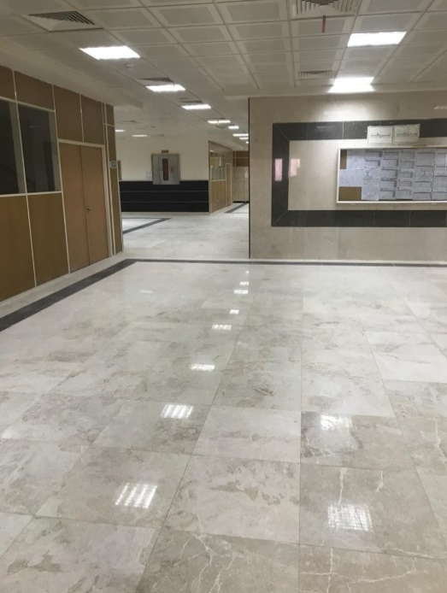

    - أعمال ترميم وتأهيل بهو الإدارة العليا كواجهة مشرفة للجامعة.
    - أعمال ترميم بوكالة الجامعة للجودة والتطوير وخدمة المجتمع بتقسيم المكاتب وتهيئتها لخدمة أكبر عدد من موظفين الوكالة.
    - تأهيل مكاتب لوكيل الجامعة للفروع بكلية التربية بنين.
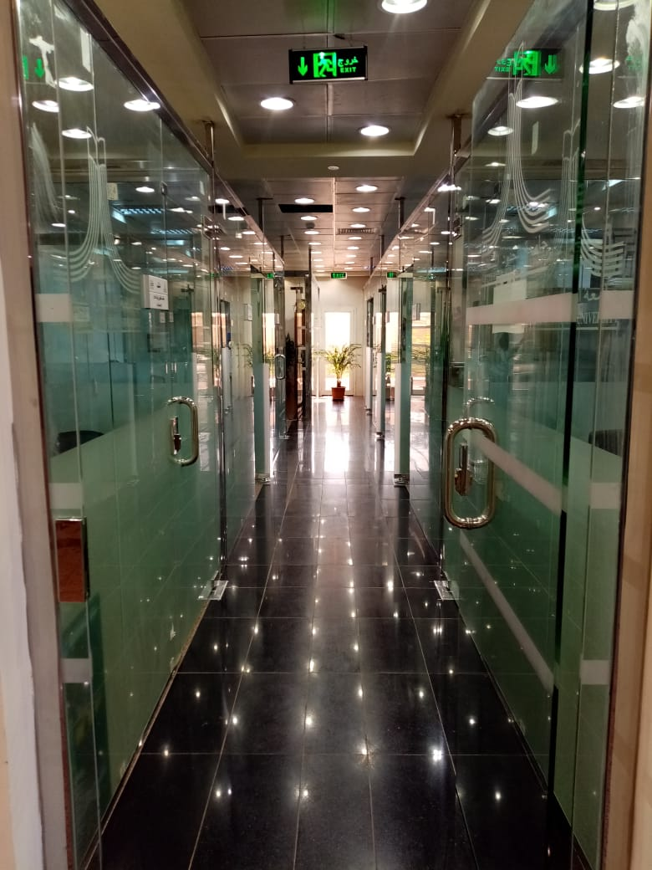
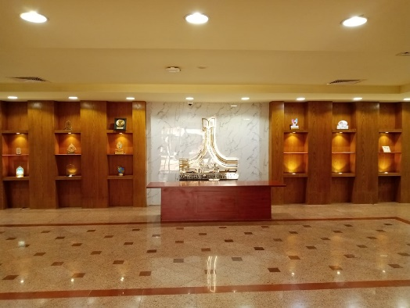

    - عمل مكاتب تأهيل أكاديمية الموهوبين بكلية العلوم في المدينة الجامعية.
    - معالجة الإسفلت الهابط بجوار مبنى السنة التحضيرية (2).
    - إنشاء مكاتب لأعضاء هيئة التدريس بكلية العلوم الطبية التطبيقية بنين.
    - عمل منطقة للرجيع بالمدينة الجامعية وتهيئتها بسور معدني وخلافه.
    - دهان وترميم حوائط وأرضيات في مبنى المدرجات في الملعب.
    - معالجة وتأهيل واجهات كلادينج بالسنة التحضيرية.
    - تركيب صناديق إسعافات أولية وبطانيات حريق في الجامعة وفروعها.
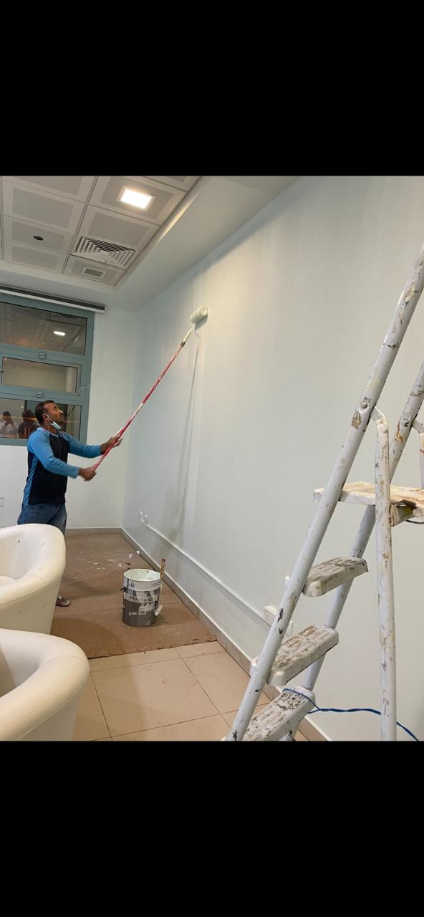
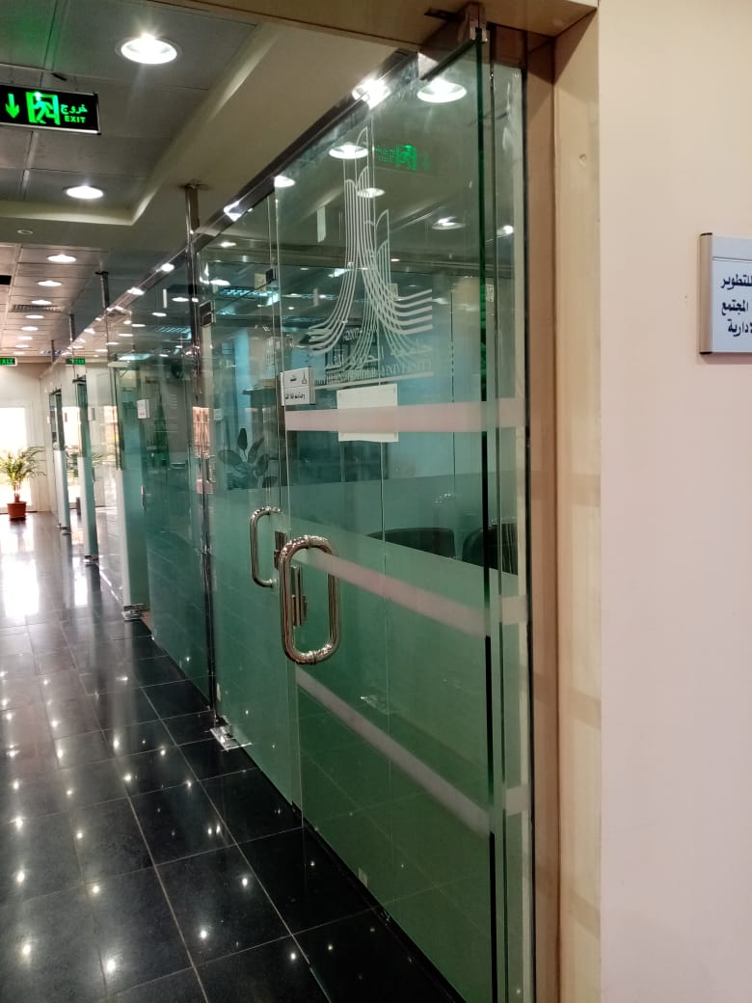

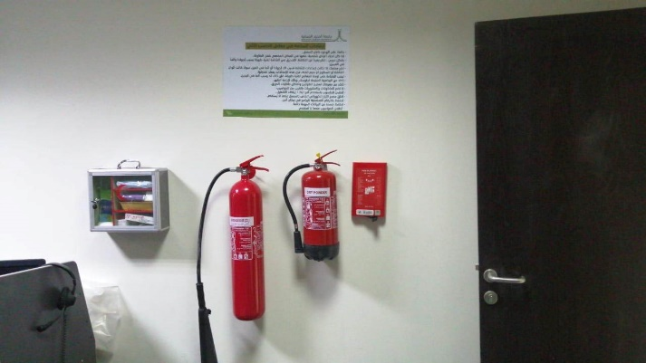
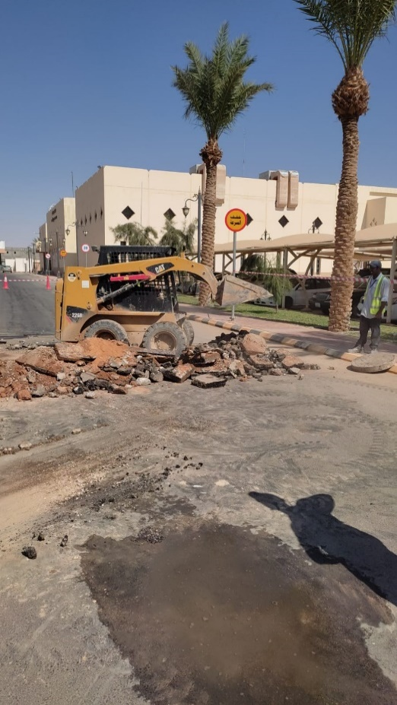

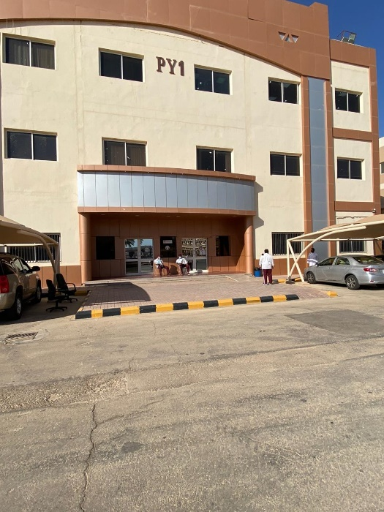
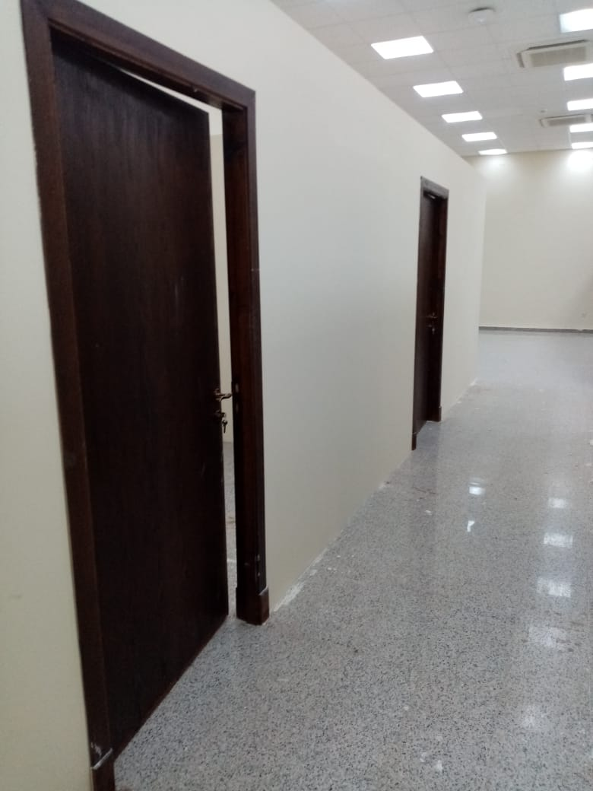

    - عمل خطة صيانة دورية لكافة المباني في الجامعة وفروعها، وتسليمها بشكل شهري للإدارة لرصد الملاحظات.
    - صيانة المظلات المتهالكة في مباني الجامعة وإعادة ترميمها ودهانها.
    - توريد إنارة لأسطح أهم المباني بالجامعة؛ لتشغيلها مساءً وزيادة وضوح الطرقات والمرافق.
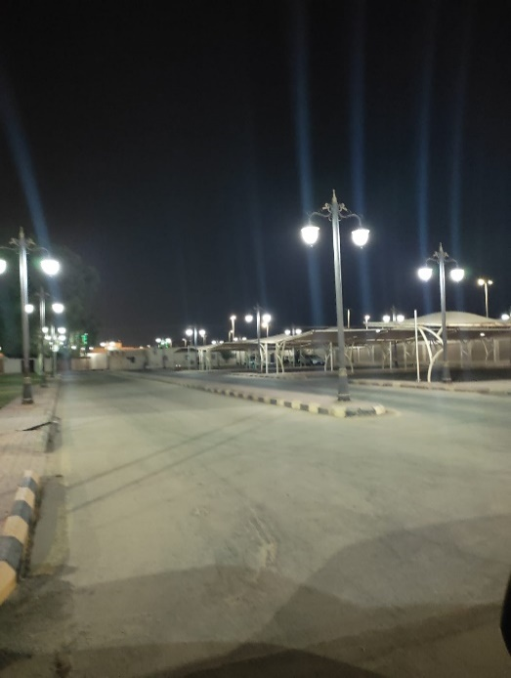
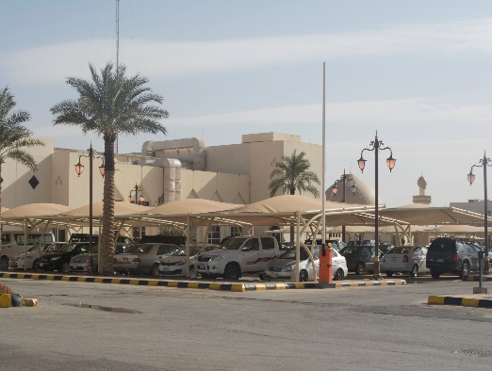

    - أعمال ترميم في المركز الصحي.
    - تغير الواجهة للمدخل الرئيس لمبنى تقنية المعلومات.
    - إصلاح المضخة الرئيسة بالجامعة؛ لخدمة متعهد المياه ومقاول التشغيل والصيانة.
    - صيانة إنارة ملاعب كرة القدم والسلة.
    - عمل حوائط إسمنتية لبعض مباني الجامعة؛ لكتابة اسم المبنى عليه بشكل مميز وتحسين المظهر.
    - أعمال ترميم مكاتب كليات التربية للبنات.

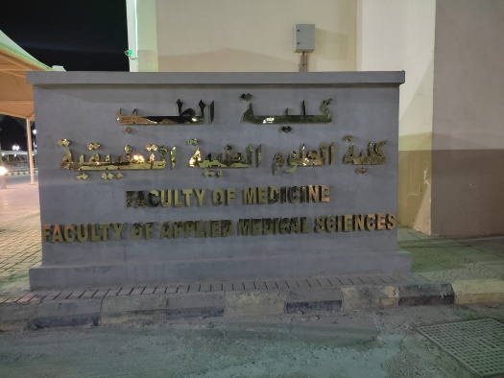
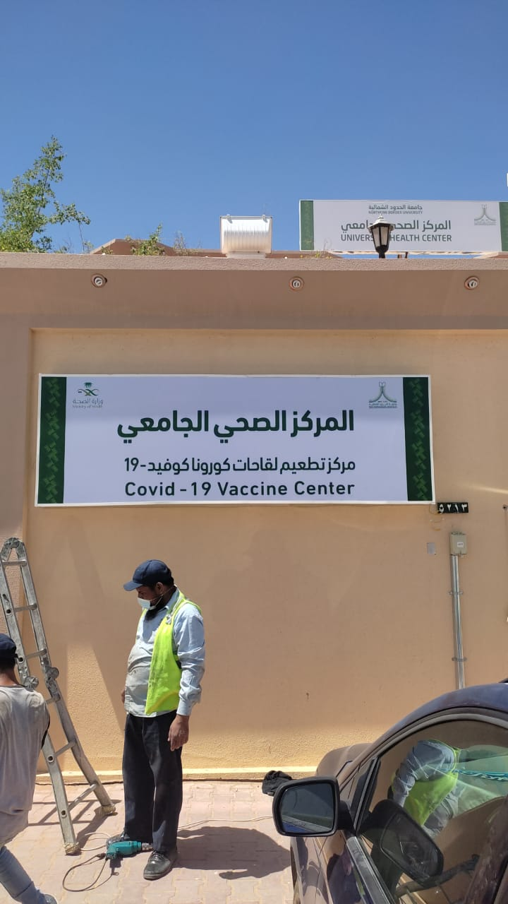

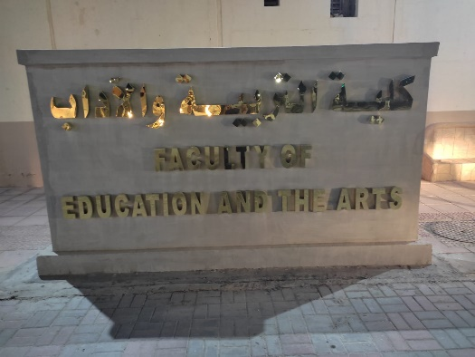
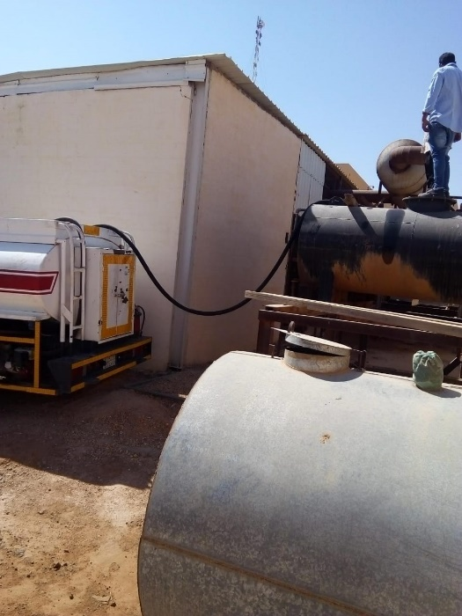

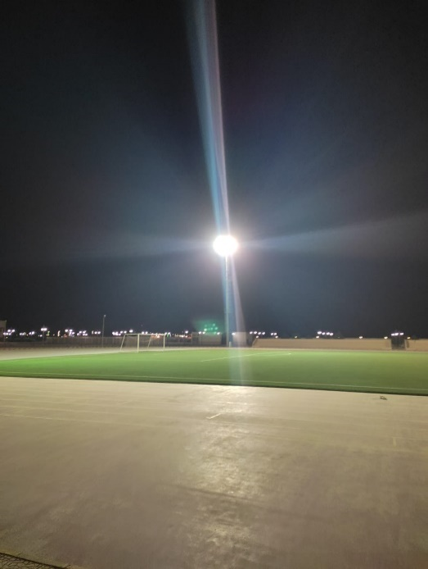
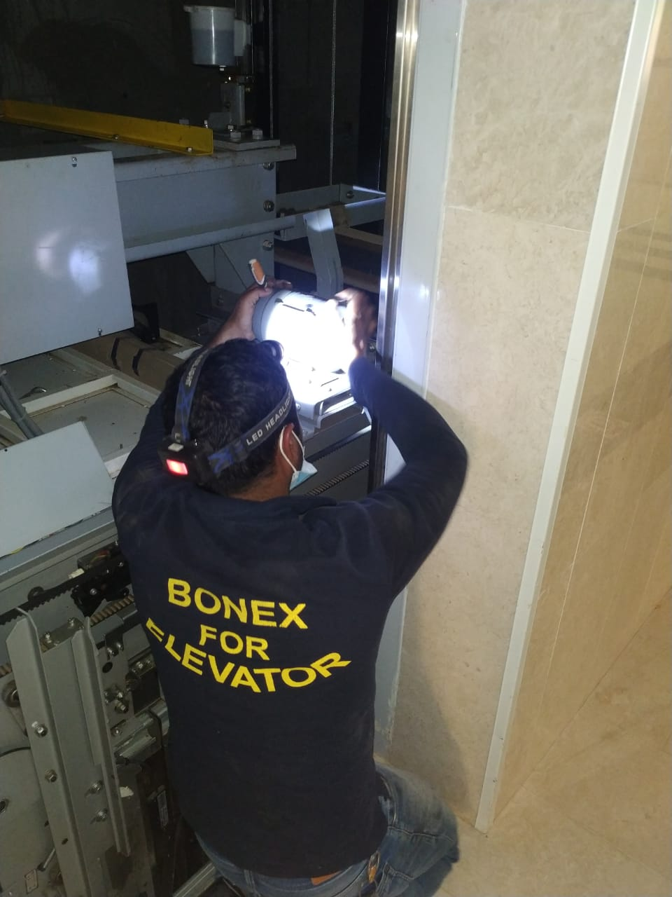

    - المساهمة في إنجاح حفل التخرج بالمدينة الرياضية وتسخير كافة خدمات الصيانة لذلك.
    - أعمال دهانات في الفصول الدراسية بالجامعة وفروعها للحد من التشوه البصري.
    - تركيب اللوحات الإرشادية للمساهمة مع الجامعة في الاعتماد المؤسسي.
    - إصلاح أنظمة التكييف والدكتات في فرع الجامعة بالعويقيلة.
    - صيانة تكييف مباني الجامعة وتغيير القطع اللازمة لتشغيلها وضمان مستوى أدائها.
    - عمل تقارير شهرية لأنظمة السلامة وإعداد جداول بكل مبنى ومحتويات السلامة من صندوق إطفاء حريق وطفايات حريق وأجهزة إنذار.

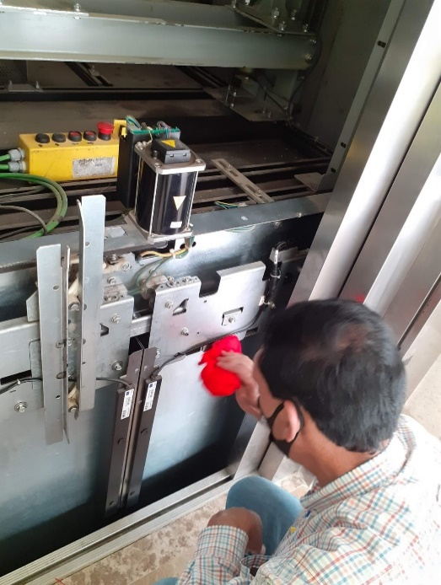
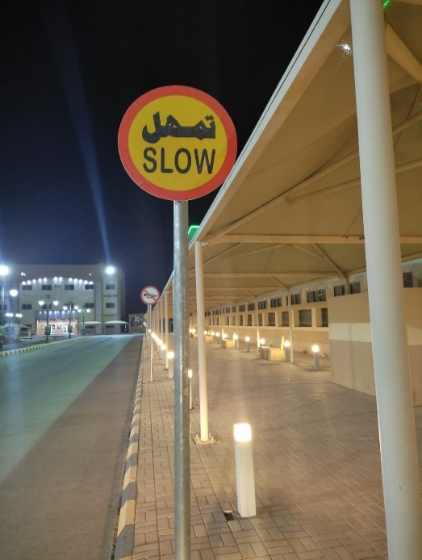

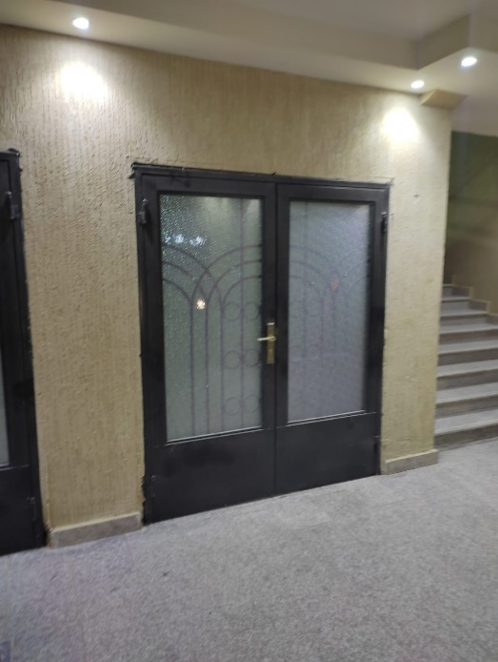
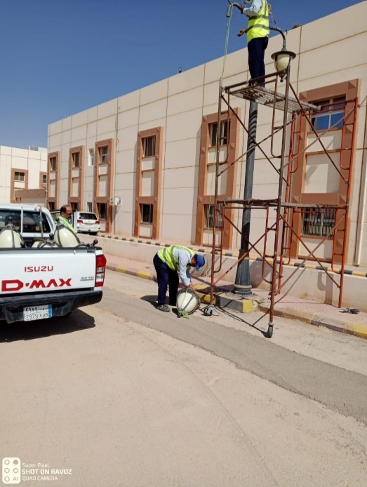

- إدارة الأمن والسلامة
      - تشكيل وتوزيع حراس الأمن على كافة مباني الجامعة ورصد الحالات الأمنية اليومية.
      - تأمين وتنظيم حفل تخرج الطلاب والطالبات للعام الجامعي 1441هــ في كلية العلوم في المدينة الجامعية.
      - وضع فرق متابعة على جميع المواقع والقيام بجولات ميدانية على مدار اليوم.
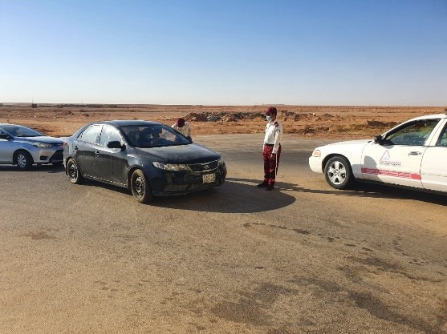
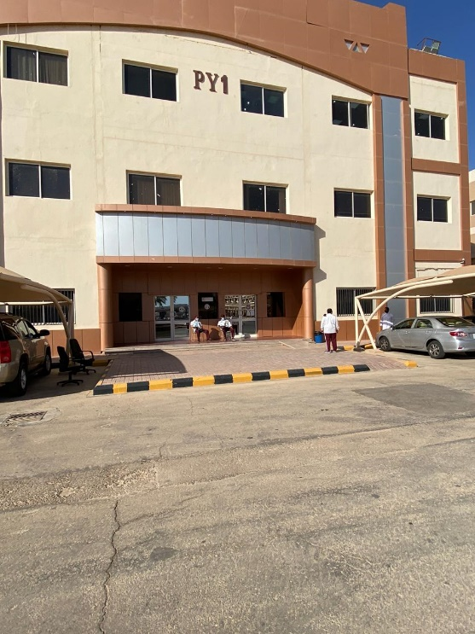

      - وضع نقاط فرز في مداخل الجامعة الرئيسة وتطبيق الإجراءات الاحترازية والبروتوكولات الخاصة للحد من انتشار فيروس كورونا.
      - المشاركة في يوم الدفاع المدني العالمي 1/3/2021م.
      - تنظيم حفل تخرج الطلاب للعام الجامعي 1442هــ أمنيًا في المدينة الرياضية.
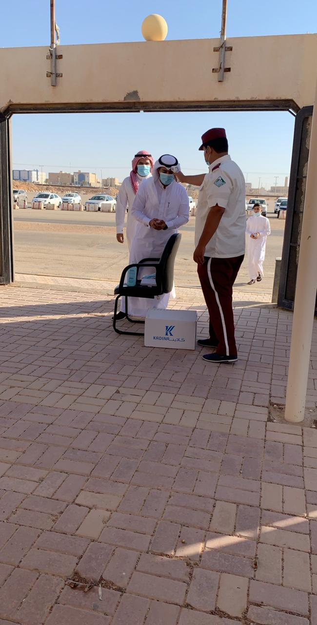

      - إقامة لقاءات واجتماعات أسبوعية في مبنى إدارة الأمن والسلامة لحراس وحارسات الأمن والسلامة، ومشرفي ومشرفات الأمن والسلامة؛ بهدف اطلاعهم على كل الإجراءات الواجب اتخاذها وتحديثات تعاميم وزارة الداخلية بشأن فيروس كورونا وتثقيفهم أمنيًا وتوعيتهم وتعليمهم كيفية التعامل مع الجمهور وحسن التصرف عند حدوث أي مكروه لا قدر الله.
      - تدريب منسوبي الإدارة وحراس الأمن على كيفية مكافحة الحريق باستخدام طفايات الحريق (بودرة_ ثاني أكسيد الكربون)
      - تشغيل ومتابعة أعمال عقد مقاول الحراسات الأمنية على مدار اليوم والتأكد من تطبيقه لكافة بنود العقد ورفع وتدقيق مستحقه الشهري ورفعه للجهات المختصة بالجامعة.
      - تغطية جميع الزيارات للجامعة من سمو أمير المنطقة، وكذلك كبار الشخصيات ومدراء الإدارات في المنطقة وتأمين السيارات والأفراد المناسبين لحدث المناسبة.
      - إعداد برنامج تدريبي للإسعافات الأولية بالتعاون مع هيئة الهلال الأحمر، وتدريب عدد من منسوبي ومنسوبات إدارة الأمن والسلامة في مسرح كلية التربية في الجامعة ومنحهم شهادات بذلك.
      - إعداد لوحات إرشادية للسلامة المرورية، ونقاط التجمع وتركيبها في الحرم الجامعي في الإدارة العليا (كلية المعلمين سابقًا) كمرحلة أولي، وذلك من أجل الاعتماد المؤسسي.
      - تفعيل وتشغيل كاميرات المراقبة والتدريب عليها لعدد من منسوبي إدارة الأمن والسلامة بالتعاون مع عمادة تقنية المعلومات.
      - متابعة صلاحية طفايات الحريق بكافة مباني الجامعة، والتأكد من صلاحيتها واختبارها بشكل دوري.

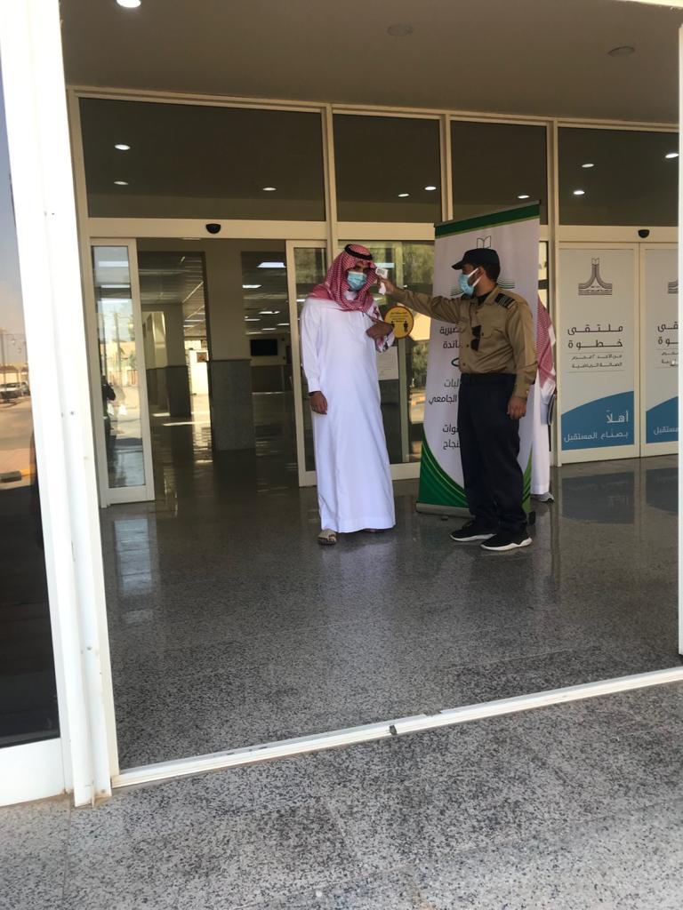
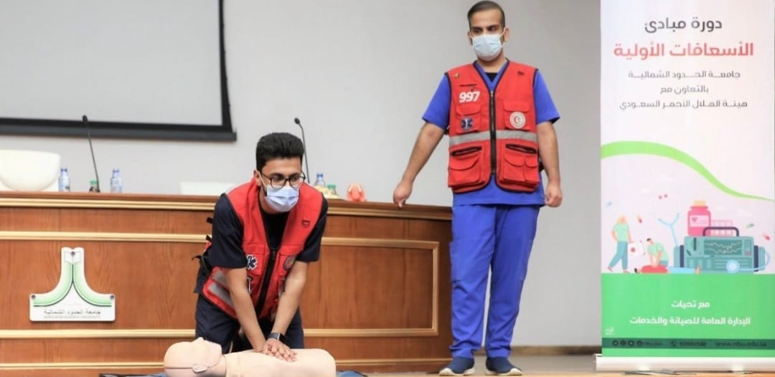

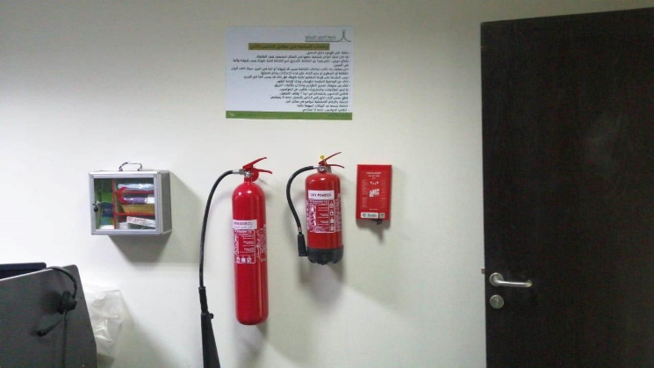
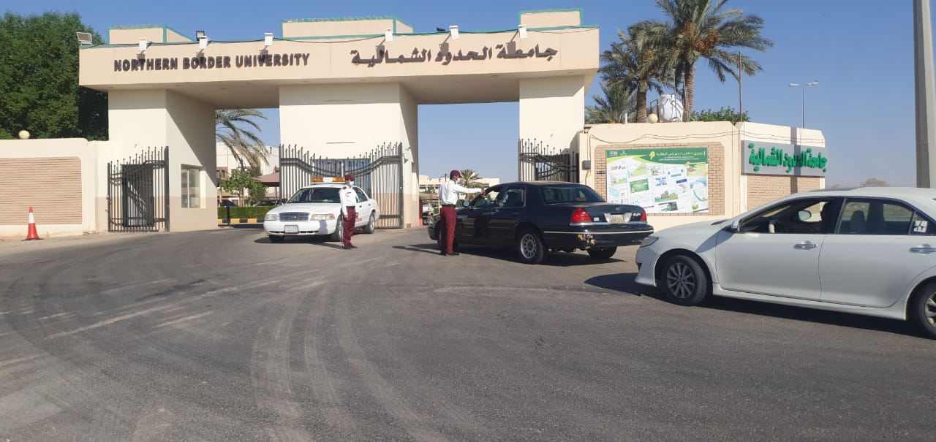
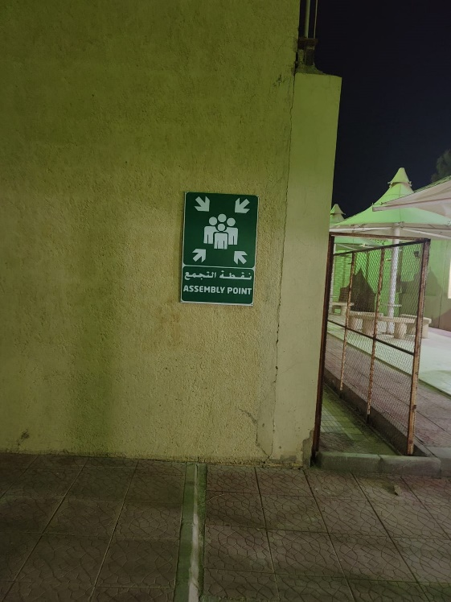
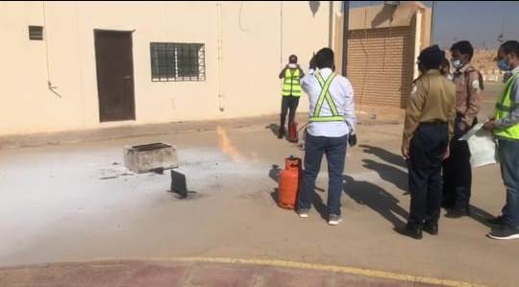

      - متابعة تعبئة طفايات الحريق كل (6 أشهر) لكل مبنى بجامعة الحدود الشمالية، وذلك بمتابعة مستمرة من قبل شعبة السلامة ورفع طلبات الصيانة اللازمة عبر نظام مرافق.
      - إعداد بيان بكل مبنى وما يتوفر فيه من وسائل سلامة بكافة مباني الجامعة بعرعر.
      - تأمين وسائل السلامة بكافة معامل كلية العلوم وكلية إدارة الأعمال للبنات بحي الصالحية والمتابعة على تركيبها بموجب أوامر عمل تم رفعها عبر نظام مرافق.
      - معالجة كافة الملاحظات الواردة بخطاب الديوان العام للمحاسبة والتي تتعلق بوسائل السلامة بمبنى إدارة المستودعات، وتم إنجازها ورفع تقرير بذلك بالمعاملة رقم (421015632) وتاريخ 13/5/1442هـ.
      - تأمين وتركيب ملصقات التباعد الاجتماعي بكافة مباني الجامعة والمرافق التابعة لها.
      - العمل على منع التدخين داخل الجامعة والمرافق التابعة لها، بوضع إستكرات بكل كلية وإدارة والقيام بجولات للتوعية وضبط المحاضر إن وجدت إنفاذًا لتعميم سمو وزير الداخلية رقم: م /56 وتاريخ: 28/7/1436 بمنع التدخين في مكاتب الوزارات والمصالح الحكومية والمؤسسات العامة وفروعها.
      - إعداد مهام ومسؤوليات جامعة الحدود الشمالية بخصوص الخطة العامة لمواجهة الأمطار والسيول.
      - إعداد مهام ومسؤوليات جامعة الحدود الشمالية بخصوص الخطة العامة في حالة الطوارئ والكوارث.
      - إعداد مهام ومسؤوليات جامعة الحدود الشمالية بخصوص الخطة العامة في حالة الحرب.
      - تفعيل دور الجامعة بالمشاركة المجتمعية تحت عنوان (لا تأمن السيل) بالمجمع التجاري (عرعر مول) تحت رعاية صاحب السمو الملكي أمير منطقة الحدود الشمالية.
      - تنفيذ خطه افتراضية للإخلاء بكلية الطب والعلوم الطبية التطبيقية بنين بعرعر بتاريخ 15/8/1442هـ.
      - تنفيذ خطة افتراضية الإخلاء بكلية العلوم بنات وكلية إدارة الأعمال بنات بحي الصالحية بتاريخ 16/8/1442هـ.
      - تدريب مشرفي الأمن والسلامة بموجب خطاب سعادة مدير إدارة الأمن والسلامة على طرق استخدام أنظمة السلامة والتعامل معها.

عمادة تقنية المعلومات
أنشئت عمادة تقنية المعلومات تحت مسمى مركز البيانات عام 1429هـ، وتم تحويل مسماها إلى عمادة تقنية المعلومات عام 1431هـ.
الهيكل التنظيمي
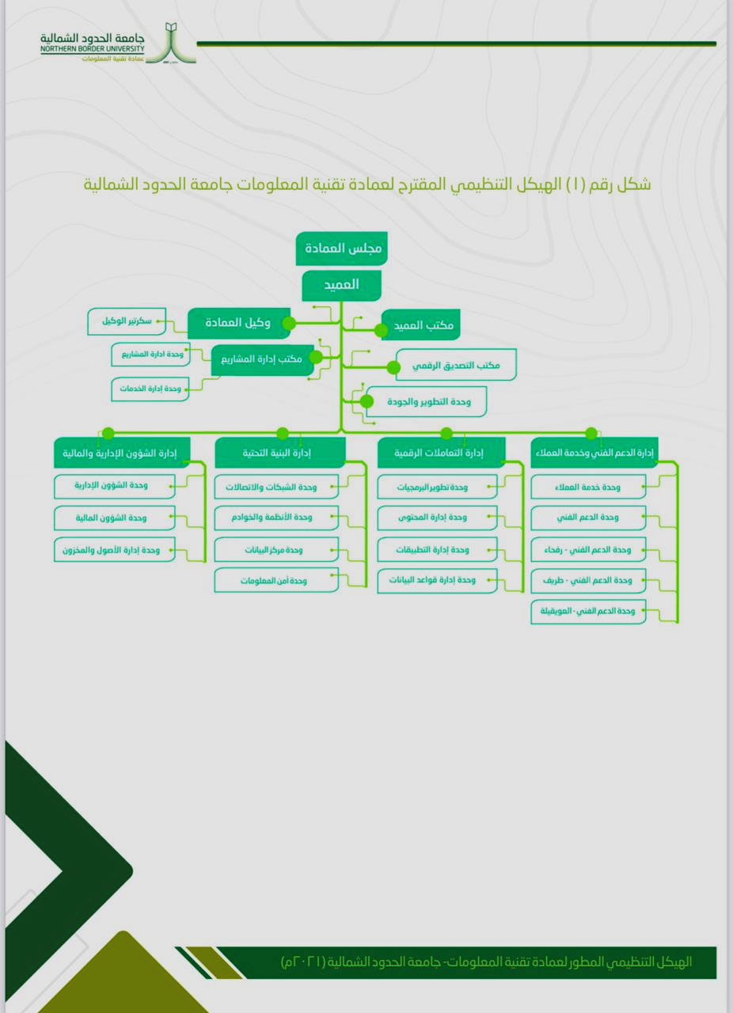

الارتباط التنظيمي
ترتبط بوكالة الجامعة.
الهدف العام
تقديم الخدمات المتكاملة والحلول المستقبلية المناسبة في مجالات تقنية المعلومات والتعاملات الإلكترونية في جميع الوحدات التنظيمية في الجامعة.
المهام
الارتقاء بالأعمال المتعلقة بمجال تقنية المعلومات بالجامعة، ويتضمن ذلك ما يلي؛ ولا يقتصر عليه:
  - تنفيذ وتطوير البنية التحتية لشبكات الحاسب.
  - تطوير وإدارة وتشغيل مركز بيانات الجامعة.
  - تطوير أنظمة قواعد البيانات الأكاديمية، والإدارية، وغيرها.
  - تقديم الخدمات الإلكترونية للمستفيدين.
  - تزويد خدمات تقنية المعلومات المباشرة والدعم الفني لمنسوبي الجامعة والطلاب.
  - العناية بأمن المعلومات، وتنفيذ الإجراءات اللازمة لحماية الأصول التقنية.

إدارة الدعم الفني وخدمة العملاء
الارتباط التنظيمي
ترتبط بعمادة تقنية المعلومات
إدارة الدعم الفني وخدمة العملاء هي المسؤولة عن دعم الخدمات الإلكترونية والمعلومات والاحتياجات الحاسوبية للجامعة، والتي أصبحت جزءًا لا يتجزأ من أنشطة التدريس والتعلم والبحث في الجامعة، بما يوفر خدمات العملاء والدعم الفني، وتتتبع وتنظم كل تفاعل للجامعة مع عملائها حتى تتمكن الجامعة من توفير تجربة مستخدم أفضل، بحيث تضمن استكشاف الأخطاء وإصلاحها وحلها وتوثيق طلبات المساعدة المتعلقة بالمشكلات المتعلقة بتقنية المعلومات مثل: أجهزة الحاسب المكتبية، وأجهزة الحاسب المحمولة، والأجهزة الطرفية، ومشكلات الشبكة، ومشكلات الأمان، كما أنها تتعامل مع المقاييس ووسائل ضمان رضا العملاء والتميز التشغيلي التي تجري عملياتها من خلال البرامج المستندة إلى الويب مع عمليات تقنية المعلومات المؤتمتة لإنشاء خدمات تقنية المعلومات، وتصعيدها والموافقة عليها وتقديمها وفقًا لسياسات ومعايير الجامعة، كما توفر الإدارة تسهيلات واسعة للمستخدمين لطلب مساعدة الأجهزة/البرامج، وتتبع طلبات مكتب المساعدة، والوصول إلى قاعدة معارف تقنية المعلومات وطلب معدات تقنية المعلومات الجديدة/البديلة عبر كتالوج الخدمة، ووظيفتها الأساسية والتي تشمل:
- دعم مكتب المساعدة على مستوى الجامعة.
- دعم أجهزة وبرامج سطح المكتب.
- توزيع البرامج والاستشارات لمنصات Windows وUnix / Linux.
- خدمات مكافحة الفيروسات لسطح المكتب على مستوى الجامعة.
- التثبيت والدعم للأنظمة المستندة إلى Windows.
- توزيع / إعادة توزيع أجهزة الحاسب والأجهزة الطرفية.
- استكشاف أخطاء أجهزة الحاسب والأجهزة الطرفية.
- دعم معامل الحوسبة (CLS) للتدريس ومختبرات الحاسب ذات الأغراض العامة للطلاب.
- خدمات الامتحانات وأعضاء هيئة التدريس وتقييم المقررات.
- خدمات الاتصالات الرقمية.
- يتم إجراء عمليات الدعم الفني وخدمة العملاء من خلال الأقسام التالية: خدمة العملاء والدعم الفني وخدمات الاتصالات الرقمية.
خدمة العملاء
تتمثل الوظيفة الأساسية لخدمة دعم العملاء في معالجة المشكلات وحلها في الوقت المناسب وبطريقة فعالة على مجموعة متنوعة من القنوات مثل: الهاتف، والبريد الإلكتروني، ووسائل التواصل الاجتماعي، والتأكد من حل جميع مشاكل العملاء بشكل صحيح على الفور.
الدعم الفني
تتمثل الوظيفة الأساسية لخدمة الدعم الفني في مراقبة أنظمة الحاسب وشبكات الجامعة وصيانتها عن طريق تثبيت أنظمة الحاسب وتكوينها، وتشخيص أعطال الأجهزة والبرامج، وحل المشكلات الفنية والتطبيقات، سواء عبر الهاتف أو شخصيًا، حيث يتوفر فريق خبراء متنقل على استعداد لمساعدة منسوبي الجامعة في حل مشكلات تقنية المعلومات الخاصة بهم.

إدارة التعاملات الرقمية
الارتباط التنظيمي
ترتبط بعمادة تقنية المعلومات
إدارة التعاملات الرقمية هي المسؤولة عن إدارة المعلومات وأنظمة التطبيقات بالجامعة لأتمتة عمليات التحول الرقمي، حيث تركز على إدارة وتطوير وتشغيل أنظمة التطبيقات، وإدارة وتصميم وتحليل قواعد البيانات لأنظمة التطبيقات في الجامعة، كما تعد مسؤولة عن إدارة ودعم التطبيقات التشغيلية من Commercial-Off-The-Shelf )COTS)، و أنظمة التطبيقات الداخلية المطورة طوال دورة حياتها، مما يحدد ويطور ويصقل المعرفة المطلوبة لتصميم واختبار وإدارة وتحسين أنظمة التطبيق، كما قامت الإدارة بتدريب ونشر الموارد لتحليل وتصميم وبناء وتشغيل وتحسين التكنولوجيا المطلوبة لتقديم ودعم أنظمة التطبيقات.
تتم عمليات إدارة التعاملات الرقمية من خلال الأقسام التالية: تطوير التعاملات الرقمية، وإدارة التطبيقات، وإدارة المحتوى، والتوافق مع البرامج، وإدارة البيانات.
قسم تطوير التعاملات الرقمية
تطوير التعاملات الرقمية مسؤولة عن ضمان تخطيط وتنفيذ وإدارة ومراقبة أنشطة تطوير التطبيقات بالجامعة بحيث تتوافق مع المعايير، وهي مسؤولة عن التخطيط والتصميم والتحليل والتطوير والتحسينات للتطبيق المتعلق بتقنية المعلومات أو أنظمة المعلومات لمنسوبي الجامعة مثل: الطلاب، وأعضاء هيئة التدريس، والموظفين لضمان التخطيط والتنفيذ والإدارة والمراقبة للجامعة، بحيث تتوافق أنشطة تطوير التطبيقات مع المعايير، وتشمل أنشطتها تطوير وتصميم وتنفيذ موقع الجامعة وخدمات الويب.
قسم إدارة التطبيقات
إدارة التطبيقات هي المسؤولة عن التشغيل والصيانة لنظم التطبيقات في الجامعة، بما يتضمن تخطيط وإدارة العمليات، أو الأنشطة المتعلقة بتشغيل التطبيقات من خلال: الحفاظ على بيانات السير الذاتية، والديموغرافية، والأكاديمية لأعضاء هيئة التدريس، والموظفين، والطلاب، والبيانات المالية، والمعلومات الأخرى ذات الصلة، وهي تدعم مستخدمي هذه الأنظمة من خلال تقديم المساعدة الفنية، ودعم المستخدم والتدريب من أجل الاستخدام الفعال لأنظمة الإنتاج، كما تعد مسؤولة أيضًا عن الحفاظ على تطبيقات الجامعة مع التركيز على الوظائف والعمليات الإدارية. وتوفر الإدارة خدمات ودعمًا للعديد من التطبيقات مثل: نظام تخطيط موارد المؤسسة (ERP)، ونظام البوابة الإلكترونية والتطبيقات الداخلية المطورة لمجتمع الجامعة، بحيث يعمل نظام البوابة الإلكترونية المعتمد على الدخول الموحد (SSO) كبوابة إلكترونية للطلاب والموظفين للوصول إلى أنظمة المؤسسات مثل: Banner وERP وBlackboard ومرافق البريد الإلكتروني.
قسم إدارة المحتوى
إدارة المحتوى مسؤولة عن إنتاج المحتوى ونشره، والكتابة، والتحرير، والتدقيق اللغوي، وصياغة إستراتيجيات المحتوى، وإدارة فريق المحتوى.
تجد إدارة المحتوى طرقًا إبداعية لبناء حضور عبر الإنترنت، بالإضافة إلى استخدام التحليلات في صياغة إستراتيجية المحتوى، والذي يشمل مقالات وسائط متعددة أو منشورات مدونة أو صور أو مقاطع فيديو تساعد في تعزيز المشاركة عبر الإنترنت.
قسم التوافق مع البرامج
يعد التوافق مع البرامج مسؤولًا عن تنفيذ مجموعة متنوعة من الضوابط المطلوبة من قبل مختلف المنظمات الحكومية ومعايير الصناعة.
قسم إدارة البيانات
إدارة البيانات هي المسؤولة عن جمع البيانات، والإدارة، والأمن، وإجراءات التحكم في قواعد البيانات للجامعة، حيث تستخدم أنظمة إدارة قواعد البيانات؛ لجمع البيانات وتخزينها وإدارتها واستخدامها مثل: معلومات الطلاب، ومعلومات أعضاء هيئة التدريس، وبيانات الموظفين، والسجلات المالية، ومعلومات المخزون، كما أنها تضمن سلامة البيانات واتساق البيانات في قواعد البيانات من خلال التنسيق مع فرق تطوير التطبيقات وتشغيل التطبيقات، كما تقوم بإدارة قاموس البيانات، وإدارة تخزينها، وتحويلها، وإدارة الأمن، وإدارة النسخ الاحتياطي والاستعادة، وإدارة سلامة البيانات، ولغات الوصول إلى قواعد البيانات، وواجهات اتصال قاعدة البيانات، وإدارة المعاملات.

إدارة البنية التحتية
الارتباط التنظيمي
ترتبط بعمادة تقنية المعلومات
تركز إدارة البنية التحتية على وسائل الاتصال الخاصة بالجامعة باستخدام هاتف IP والبريد الإلكتروني ومؤتمرات الفيديو ووسائل التواصل الاجتماعي، بحيث تدير العمليات الفنية المتنوعة التي تتضمن بشكل عام الأجهزة والبرامج والشبكات في كل من البيئات المادية والافتراضية لتقليل وقت التوقف عن العمل والحفاظ على إنتاجية الأعمال، كما تتعامل مع الإشراف على عناصر البنية التحتية الأساسية لتقنية المعلومات المطلوبة؛ لتقديم خدمات الأعمال التي تشمل تطبيقات البرامج ومكونات الشبكات والمكونات المادية، بحيث تضمن تخطيط وتنفيذ وإدارة ومراقبة الأنشطة المتعلقة بتطوير المشروع والتشغيل والأمن لمركز البيانات والشبكة على مستوى الحرم الجامعي وأنظمة الاتصالات السلكية واللاسلكية التي تتوافق مع المعايير.
يتم إجراء عمليات إدارة البنية التحتية لتقنية المعلومات من خلال الأقسام التالية: تشغيل ودعم الشبكة، وتشغيل ودعم الأنظمة، وتشغيل ودعم الخوادم، وتشغيل مرافق مركز البيانات، وخدمات الاتصالات الإدارية.
قسم تشغيل ودعم الشبكات
تشغيل ودعم الشبكة مسؤولة عن جميع أنشطة الشبكات بما في ذلك كابلات الشبكة وتشغيل وصيانة البنية التحتية للشبكة وخدمات الشبكة، ووظائفها الأساسية هي:
1.توفير وصيانة خدمات الإنترنت والإنترانت لمجتمع الجامعة بما في ذلك خدمات LAN، وخدمات الشبكات السلكية واللاسلكية لجميع المباني الأكاديمية والإدارية، ومساكن الطلاب.
2.توفير خدمة الوصول عن بعد (Virtual Private Network-VPN) للمستخدمين البعيدين.
3.مراقبة جميع أجهزة الشبكة والتحكم بها بما في ذلك أجهزة التوجيه، والمفاتيح، ونقاط الوصول، ومشغلات الحزم، وموازن التحميل، والأجهزة.
4.إدارة جدار الحماية والتحكم في الوصول إلى أجهزة الشبكة لضمان أمان البنية التحتية لتقنية المعلومات من التهديدات الداخلية والخارجية.
قسم تشغيل ودعم الأنظمة
تشغيل الأنظمة مسؤولة عن تشغيل وصيانة تشغيل الأنظمة، ووظيفتها الأساسية تشمل:
- مراقبة موارد الحوسبة المركزية المتاحة في أنظمة Windows وLinux على منصات الحوسبة Intel والتحكم فيها.
- توفير الدعم الفني لأنظمة التشغيل والتنفيذ والصيانة والاختبار لجميع منتجات البرامج المتعلقة بأنظمة التشغيل.
- تنفيذ وصيانة خدمات نظام البريد الإلكتروني.
- الحفاظ على جميع حسابات المستخدمين على الخوادم وإتاحة الوصول.
- إدارة وصيانة المجالات الموحدة المنفذة باستخدام Microsoft Active Directory Services (AD) للجامعة.
- دمج الخوادم الجديدة والحالية مع AD من أجل تسجيل الدخول الأحادي والتشغيل المرن.
- الحفاظ على كفاءة التشغيل المستمر لأنظمة التشغيل وجميع أنظمتها الفرعية.
- تقديم المشورة للموظفين بشأن المشكلات الفنية المتعلقة باستخدام برامج الأنظمة والروابط بالتطبيق.
- مراقبة أداء الحاسب واستخدامه.
- اتخاذ الإجراءات التصحيحية.
قسم تشغيل ودعم الخوادم
عملية الأنظمة مسؤولة عن تشغيل وصيانة تشغيل الخادم، ووظيفتها الأساسية تشمل:
- الرصد والتحكم في الخوادم المتاحة في نظامي التشغيل Windows وLinux على منصات الحوسبة من Intel.
- تقديم الدعم الفني لتنفيذ وصيانة واختبار الخوادم.
- الحفاظ على جميع حسابات المستخدمين على الخوادم وإتاحة الوصول.
- إدارة وصيانة إدارة التخزين عبر الإنترنت (SAN وNAS).
- إدارة ومراقبة والتحكم في التخزين غير المتصل، وإدارة مساحة القرص (TSM، والنسخ الاحتياطي/ والأرشيف، وإدارة حصة القرص، إلخ.).
- تطوير وتنفيذ المعايير الإجرائية والأمنية لحماية تخزين القرص.
- ضمان النسخ الاحتياطي والاستعادة الآليين لجميع خوادم الجامعة الهامة والبنية التحتية الافتراضية.
- الحفاظ على ضمان التشغيل المستمر الفعال للخوادم وجميع أجهزتها الافتراضية.
- تقديم المشورة للموظفين بشأن المشاكل الفنية المتعلقة باستخدام الخوادم.
- مراقبة أداء الخوادم واستخدامها.
- اتخاذ الإجراءات التصحيحية.
قسم تشغيل ودعم مركز البيانات
تعتبر عملية منشأة مركز البيانات مسؤولة عن ضمان التشغيل السلس لمرافق الحوسبة المركزية. ووظائفها الأساسية هي:
- إدارة العمليات اليومية لمنشآت الحوسبة المركزية للجامعة.
- رصد والتحكم في تشغيل مرافق الحوسبة المركزية لمركز البيانات.
قسم خدمات الاتصالات الرقمية
خدمات الاتصالات الرقمية مسؤولة عن ضمان تخطيط وتنفيذ وإدارة ومراقبة الأنشطة المتعلقة بالبث والاتصالات السمعية والبصرية والوسائط المتعددة وتطوير المحتوى التعليمي؛ بالإضافة إلى تقديم الخدمات الاستشارية وتطبيق التقنيات الجديدة.

إدارة الشؤون الإدارية والمالية
الارتباط التنظيمي
ترتبط بعمادة تقنية المعلومات
تتولى إدارة الشؤون الإدارية والمالية الأقسام التالية: الموارد البشرية والشؤون الإدارية، والشؤون المالية، وإدارة الأصول والمخزون.

الموارد البشرية والشؤون الإدارية
تختص إدارة الموارد البشرية والشؤون الإدارية، بتوفير الوسائل المتاحة لخدمة موظفي العمادة، والإشراف المباشر عليهم، ومتابعة وانتظام العمل، ومتابعة الحضور والإجازات، وكل ما يتعلق بشؤون الموظفين، كما تعد من أهداف الإدارة إعداد الموظف لإتمام عمله بشكل كامل من خلال توفير بيئة العمل المناسبة، وتوجيهه لتنفيذها بالشكل الصحيح، وكذلك الإشراف على جميع الأعمال الإدارية الأخرى في العمادة وتنسيقها.

الشؤون المالية
تختص الشؤون المالية بالمعلومات المالية التي تتطلبها وظائف الأعمال الأخرى؛ للعمل بفعالية وكفاءة لدعم تخطيط الأعمال واتخاذ القرار، وما يحتاج إليه التأكد من سلامة جميع السجلات المالية من حيث الميزانية، والتكلفة، والتدفقات النقدية، وأداء الأعمال بدرجة دقيقة ومحدثة.

إدارة الأصول والمخزون
إدارة الأصول والمخزون هي: مجموعة من الممارسات التجارية، التي تجمع بين الوظائف المالية والمخزون والتعاقد؛ لتحسين الإنفاق ودعم إدارة دورة الحياة واتخاذ القرارات الإستراتيجية داخل بيئة العمل، وهي مسؤولة عن إدارة جميع أصول تقنية المعلومات داخل الأعمال التي تشمل أي من البرامج والأجهزة إلى الأصول الرقمية والخدمات السحابية، كذلك النشر والوظائف التشغيلية لنظام إدارة أصول تقنية المعلومات (ITAM)، والإدارة الإستراتيجية لجميع أصول تقنية المعلومات، كما يتضمن عملية الشراء من خلال استلام أصول تقنية المعلومات وتسجيلها وتخزينها وفقًا لآليات محددة للجامعة.
المنجزات
المحور الأول: الإداري والتنظيمي والتطويري.
- إنجاز ملف الاعتماد المؤسسي.
- بناء دليل السياسات والإجراءات الشامل لعمادة تقنية المعلومات.
- إطلاق مشروع حصر الأصول التقنية لعمادة تقنية المعلومات، باستخدام منهجية واضحة واستخدام إحدى البرامج مفتوحة المصدر الموصي بها من قبل "هيئة الحكومة الرقمية"
- إطلاق مشروع إعادة بناء الهيكل التنظيمي لعمادة تقنية المعلومات لتكون الهيكلة ملبية لتطلعات الخطة الإستراتيجية للجامعة 2020 -2025.
- إطلاق مشروع هيكلة مكتب إدارة المشاريع بالعمادة، وإنشاء وثيقة المكتب، واستكمال النماذج والمسوغات اللازمة لتنظيم المشاريع التقنية، وذلك وفق المنهجيات العالمية المعمول بها في طور الاعتماد.
- تدريب عدد من موظفي العمادة الوطنيين من قبل الشركات الرائدة مثل: مايكروسوفت، وسيسكو، حيث تلقى منسوبو العمادة عدد 27 دورة في مختلف المجالات التقنية، شملت البرمجة، والشبكات/ وبرمجيات مايكروسوفت، وإدارة السيرفرات.
- العمل على إنجاز مبادرات الخطة الإستراتيجية للجامعة 2020-2021، وإعداد التقرير والنماذج التشغيلية، والدراسة الذاتية لتلك المبادرات.
- إطلاق مبادرة "التوعية التقنية لمنسوبي جامعة الحدود الشمالية "بالتعاون مع عمادة التطوير الجامعي.
المحور الثاني: الجانب التقني
- إنجاز تحليل الوضع الراهن للممارسات التقنية، وتحديد احتياجات البنية التقنية وآليات تطويرها.
- إطلاق مشروع إعادة بناء البنية التحتية لمركز البيانات.
- إطلاق مشروع إعادة هيكلة بناء شبكة الجامعة من قبل المختصين بالعمادة، والتي تهدف إلى تقليص عدد الموجهات والترقيم والترتيب.
- العمل على تحديث أنظمة التشغيل لكافة الأجهزة التقنية.
- إجراء صيانة دورية لكافة أجهزة معامل الجامعة.
المحور الثالث: الرخص والشراكات الإستراتيجية.
تم تحليل الوضع الراهن الخاص بالرخص بدقة عالية من أجل تقليل التكلفة المادية، وتحقيقًا لكفاءة الإنفاق، وأيضًا تحديد الاحتياج الفعلي للجامعة، وتفعيل الشراكات الإستراتيجية من خلال:
- تطوير العلاقة مع برنامج التعاملات الإلكترونية (يسر)، ومد جسور التواصل بشكل مستمر مع مدير حساب الجامعة للاستفادة بكل جديد.
- تقليل عدد الرخص من شركة مايكروسوفت وسيسكو بواقع 20%؜.
- مراجعة الاحتياج الفعلي من الرخص المدعومة من قبل وزارة التعليم، وتم تحديدها بعناية من أجل عدم تكليف الجامعة أي مبالغ إضافية.
- مراجعة كافة الرخص للأنظمة التقنية الأساسية، والتي حددت بعدد (7) أنظمة أساسية للجامعة وغير مدعومة من وزارة التعليم، مع رسم خريطة لتجديدها بشكل دوري تجنبًا لأي تأثير قد يحدث على هذه الأنظمة، ونتيجة لذلك تبين أن عدد الأنظمة التي تحتاج إلى تجديد الرخص الخاصة بها حاليا (5) أنظمة، وتم معالجة نظامين فقط حتى الآن.
- أن المنظومة التقنية تستدعي وجود شراكات استراتيجية تدعم وتحقق المستوى العالي من الخدمة التقنية، وعليه حرصت العمادة على استغلال جميع الخدمات التي تقدمها الوزارة والشركات الرائدة.
- الاستفادة من الخدمات المدعومة من قبل وزراة التعليم مع شركتي مايكروسوفت وسيسكو حيث تم الاستفادة من شركة مايكروسوفت في تقديم الدعم الفني، وجدولة زيارات دورية لتحليل وضع الممارسات التقنية لدى الجامعة.
- فيما يخص شركة سيسكو تم الاستفادة من خدمتين من أصل (18) خدمة، وهما (Cisco Collector) وهي خدمة تتيح جمع البيانات عن جميع المعدات التقنية التي تحتاج إلى تحديث وصيانة، و (Cisco Prim) وهي خدمة لمراقبة جودة عمل المعدات وإدارتها بكفاءة، ورسم مخططات الشبكة، وتم جدولة اجتماع أسبوعي مع سيسكو للاستفادة من جميع الخدمات.
- تم إنجاز الربط التقني مع شبكة معين للبحث والابتكار من قبل مدينة الملك عبد العزيز للعلوم والتقنية.
المشاريع
- إرساء مشروع تطوير البوابة الإلكترونية لجامعة الحدود الشمالية.
- إرساء مشروع تطوير نظام المعاملات الإلكترونية ونظام الأرشفة.
- إرساء مشروع صيانة وتشغيل البنية التحتية.
- إرساء مشروع تطوير نظام المكتبات (سيمفوني).

إدارة المرافق الصحية
أنشئ المركز الصحي الجامعي في عام 1428هجري، ويتكون من فرعين: أحدهما في عرعر، والآخر في رفحاء، ويتمتع المركز الصحي الجامعي بدعم واهتمام إدارة الجامعة من أجل توفير أعلى مستوى من الرعاية الطبية لمنسوبي الجامعة، حيث يقدم المركز الصحي الجامعي خدماته العلاجية، والوقائية من خلال العيادات الطبية العامة، والمتخصصة، والخدمات الطبية المساعدة مثل: المختبر، والصيدلية، والأشعة التي يقوم بالإشراف عليها أفراد مؤهلين من ذوي الخبرة.
فرع مدينة عرعر
المساحة الكلية للمبنى 1200 متر مربع، حيث يتكون المبنى من طابقين: حيث يتكون الطابق الأول من غرفة استقبال، وضماد للطالبات، وعدد 5 عيادات تخصصية: (عيادة أسنان، وعيادة أطفال، وعيادة جلدية، وعيادة عيون، وعيادة نساء وولادة، وعيادة الباطنية)، وصيدلية، ومختبر طبي، والطابق الثاني يتكون من غرفة استقبال وضماد للطلاب، وعدد 2 عيادة عامة وعيادة الاستشاري.
كما يقوم المركز الصحي الجامعي بتقديم التقارير والإجازات الطبية للمستحقين من منسوبي الجامعة، كما يقدم عيادة متنقلة بشطر الطلاب بالتعاون مع اللجنة الوطنية لمكافحة التدخين لمساعدة الراغبين في الإقلاع عن التدخين.
ويقوم المركز الصحي بالمشاركة في الأنشطة الرياضية المقدمة من عمادة شؤون الطلاب في الجامعة (بطولات كرة القدم- كرة الطائرة- السباحة- ألعاب القوى وغيرها) بالإضافة إلى أن المركز الصحي لديه سيارة إسعاف، وسيارة قافلة طبية لتقديم الخدمات الطبية في الأماكن النائية من الهجر، والقرى المجاورة.
فرع مدينة رفحاء
يقوم الفرع بخدمة طلاب وطالبات الجامعة ومنسوبيها من الموظفين، وأعضاء هيئة التدريس في الكليات المتواجدة في مدينة رفحاء، ويتكون الفرع من: عيادتين عامتين وعيادة أسنان.

الهيكل التنظيمي

الارتباط التنظيمي
ترتبط بوكالة الجامعة.
الهدف العام
تقديم الخدمات الطبية والعلاجية لمنسوبي الجامعة.
المهام
- إعداد خطط نشاطات الإدارة ومتابعة تنفيذها بعد اعتمادها.
- الإشراف الإداري والفني على العيادات الطبية داخل الجامعة، والفروع والتنسيق فيما بينها، بما يضمن التكامل بين نشاطاتها، والاستفادة القصوى من الإمكانات المتاحة.
- تقديم خدمات تشخيصية، وعلاجية لمنسوبي الجامعة.
- تقديم فرص التدريب لطلاب الكليات الصحية.
- إجراء كشف اللياقة الصحية للمرشحين لوظائف الجامعة، وللطلاب المقبولين.
- المصادقة على التقارير الطبية المراد تقديمها للجامعة بعد التأكد من صحتها.
- نشر الوعي والثقافة الصحية من خلال إقامة برامج صحية متكاملة، وتفعيل الأيام الصحية العالمية.
- تحديد احتياجات العيادات الطبية من الموارد البشرية، والأدوية، والأجهزة، والأدوات، وجميع المستلزمات الطبية، ومتابعة تأمينها بعد اعتمادها.
- إجراء الجرد الدوري للأدوية؛ للتأكد من صلاحيتها، وإتلاف المنتهي صلاحيته منها.
- إجراء الجرد الدوري للأجهزة الطبية؛ للتأكد من صلاحيتها، وإعادة الأجهزة التالفة إلى الإدارة المختصة للتعامل معها حسب النظام.
- المشاركة في تحديد مؤشرات قياس الأداء لجميع الأنشطة المتعلقة بأعمال الإدارة، ومراجعتها وتطويرها بصفة مستمرة بعد اعتمادها.
- تحديد احتياجات الإدارة من الموارد البشرية، والأجهزة، والمواد، ومتابعة توفيرها.
- تحديد الاحتياجات التدريبية لموظفي الإدارة؛ لترشيحهم للبرامج التدريبية الملائمة.
- إعداد تقارير دورية عن نشاط الإدارة وإنجازاتها ومقترحات تطوير الأداء فيها.
- أية مهام أخرى تكلف بها في حدود الاختصاص.

المنجزات
  - استحداث عيادة عيون بالمركز الصحي منذ عام 2018-2019، وتزويدها بأحدث الأجهزة الطبية، كما تم إضافة أجهزة جديدة للعيادة، وذلك في عام 2020.
  - تحديث الأجهزة في عيادة الجلدية وذلك في عام 2020.
  - إضافة أجهزة جديدة في عيادة النساء والولادة في عام 2020.
  - استحداث مكتب مكافحة عدوى في المركز الصحي عام 2020.
  - استحداث خدمة تثقيف صحي في عام 2020.
  - استحداث مكتب شؤون المرضى، وذلك لتلقي مقترحات وشكاوى المرضى وذلك في عام 2020.
  - استحداث خدمة وصفتي الإلكترونية وذلك لتحسين جودة الخدمات الصحية
وتسهيل الحصول على الأدوية العلاجية عبر ربط المركز الصحي الجامعي بالصيدليات المجتمعية ليكون الدواء متوفرًا في كل مكان وبأي وقت مجانًا لجميع منسوبي الجامعة، وذلك خلال عام 2020.
  - استحداث خدمة الإجازات المرضية الإلكترونية عبر منصة صحتي الإلكترونية وذلك خلال عام 2020.
  - تم استحداث عيادة تخصصية بالتعاون مع أعضاء هيئه التدريس من الأطباء من
كلية الطب.
  - استحداث طرق للتواصل مع المركز الصحي عن طريق تحويلة سنترال ورقم واتساب خاص بالمركز الصحي الجامعي.
  - تفعيل حملة التطعيم ضد الأنفلونزا الموسمية بتاريخ 24/3/2020 داخل مقرات الجامعة والمراكز الصحية بفرعيها عرعر ورفحاء.
  - مرافقة قافلة المركز مع جمعية حياة لسرطان الثدي أثناء جولتهم التوعوية للهجر المجاورة، وذلك لمدة يومين بتاريخ 23، و24/4/1442 هـ.
  - المشاركة بفرق من الأطباء والتمريض للفرز البصري؛ لأعراض فيروس كوفيد-19، وذلك في حفل التخرج بتاريخ 6 يونيو 2020.
  - توزيع فرق طبية للفرز البصري وضمان تطبيق الإجراءات الاحترازية على مرافق الجامعة بشطريها (الطلاب والطالبات) في بداية العام الجامعي 1442-1443 ه.
  - إعداد زيارة يومية على كافة كليات البنات بالتعاون مع الشؤون الأكاديمية بالجامعة أثناء عقد الاختبارات النصفية، والاختبار النهائي للعام الجامعي 1442-1443 ه.
  - إعداد زيارة تفقدية لفرع الجامعة بطريف أثناء الاختبارات النهائية للفصل الدراسي الأول للعام 1442-1443 ه، وذلك لضمان تطبيق الإجراءات الاحترازية ضد فيروس كوفيد-19.
  - تغطية المركز الصحي لكافة فعاليات الجامعة بما يشمل حفل التخرج والبطولات الرياضية، وذلك لضمان تطبيق الإجراءات الاحترازية والبروتوكولات الصحية والفرز البصري.
  - تنظيم محاضرات توعوية بالتعاون مع عمادة خدمة المجتمع والتعليم المستمر.
  - تنظيم ندوة "سارق البصر" ضمن اليوم العالمي للإبصار، والتي قدمتها الدكتورة/ مها عبد اللطيف.
  - تقديم محاضرة تحت عنوان "أثر الرضاعة الطبيعية على الطفل ومخاطر الحليب الصناعي"، والتي قدمتها الدكتورة/ سحر عبد العاطي.
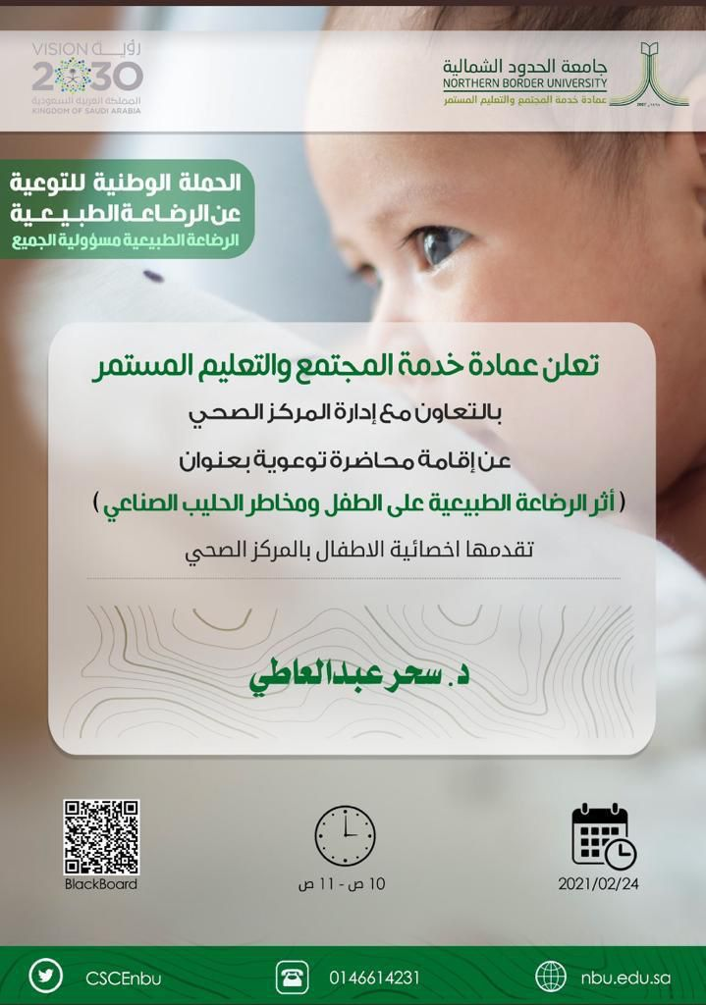
  - عقد محاضرة توعوية تحت عنوان "تطعيم كوفيد بين الحقيقة والسراب"، والتي قدمتها الدكتورة/ هيام أحمد اليوسف.
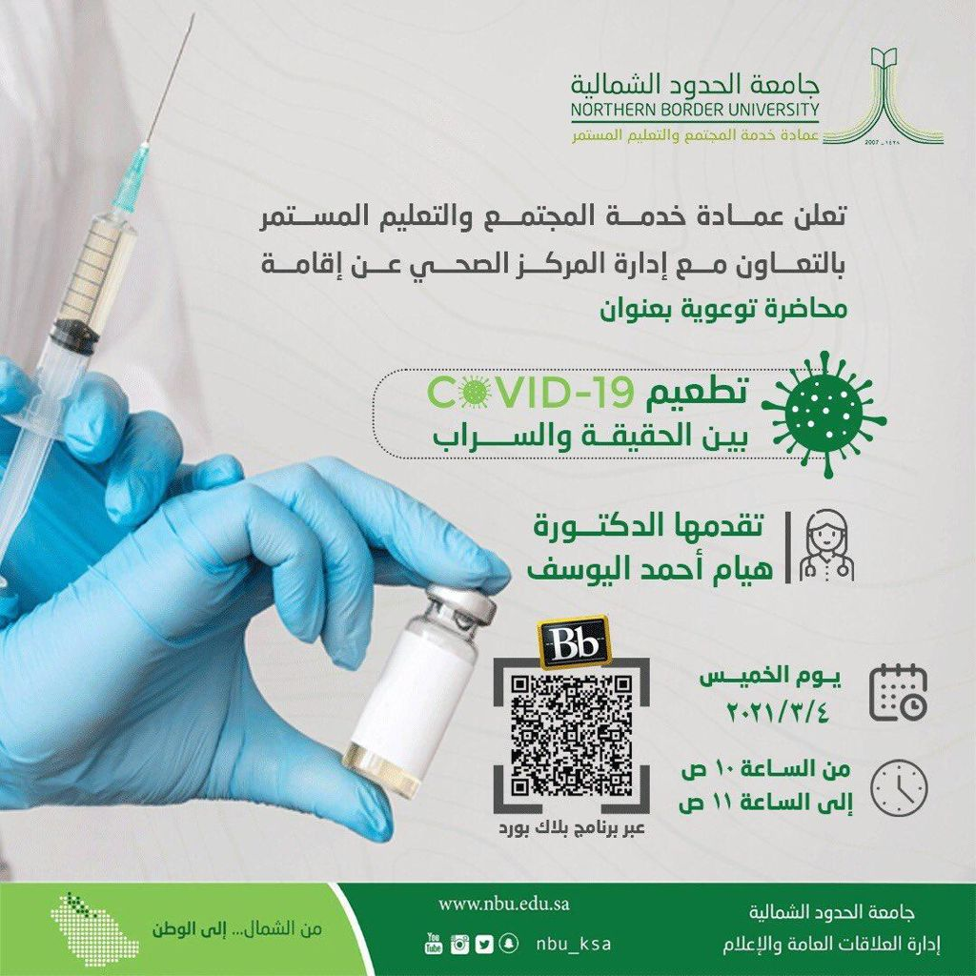
  - تقديم محاضرة توعية بعنوان "أهمية الرضاعة الطبيعية والتعريف بها"، والتي قدمتها الدكتورة/ صفاء عبد الفضيل.
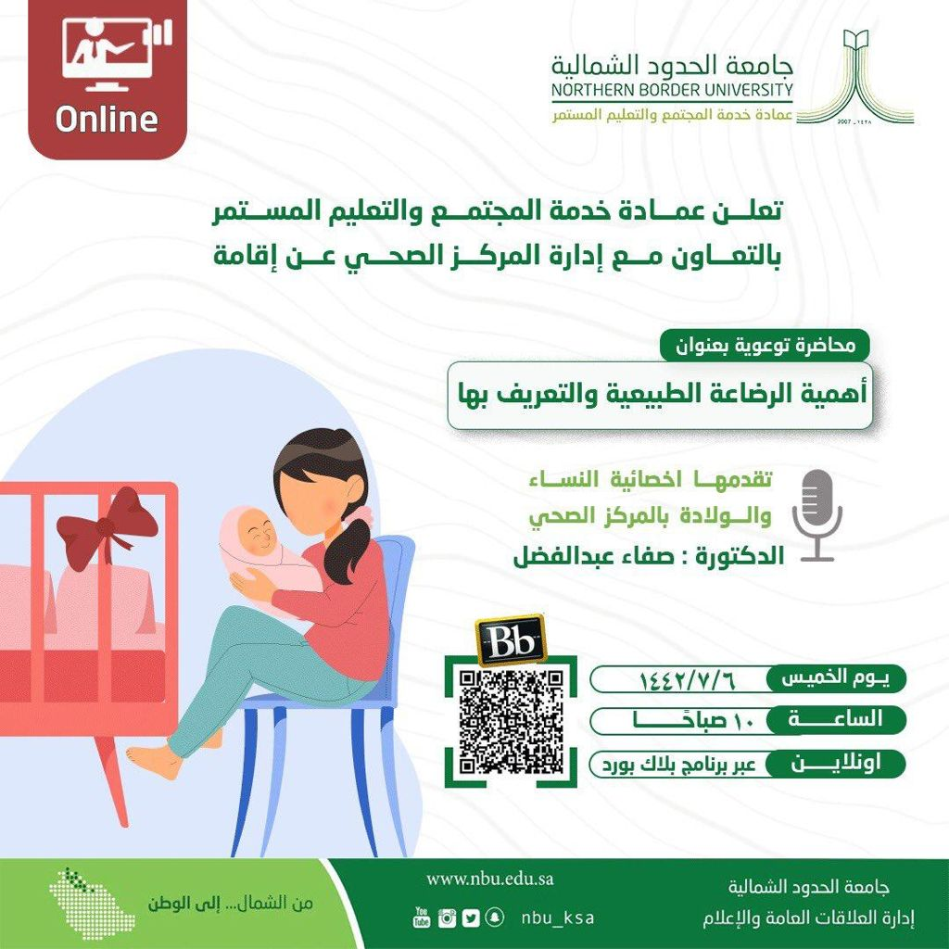
  - تفعيل اليوم العالمي للأطباء بتاريخ 31/3/20201م، وتكريم الأطباء من منسوبي المركز الصحي.
  - افتتاح مركز تطعيم اللقاحات في المركز الصحي الجامعي، وذلك بداية من شهر مارس 2020، وفقا لتوجيهات معالي رئيس الجامعة، والمستمر حتى تاريخه.
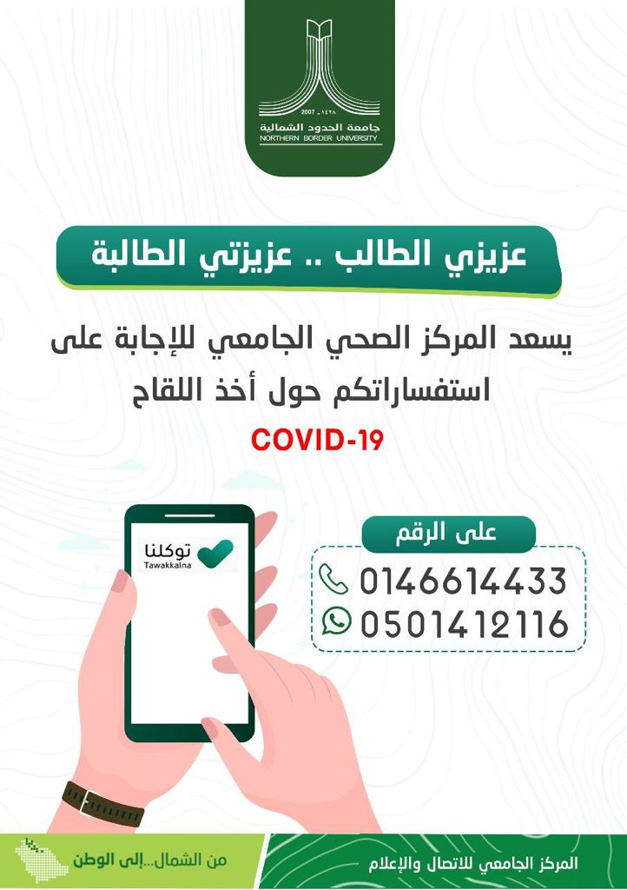
  - افتتاح مركز تلقي اللقاحات في المركز الصحي بفرع الجامعة برفحاء.
  - تنظيم مراكز متنقلة في عمادات وكليات الجامعة بشطريها (الطلاب، والطالبات) ضمن الخطة الزمنية لتطعيم منسوبي الجامعة داخل مقرات العمل، بدءًا من 6 رمضان إلى 2 ذو القعدة 1442ه.
  - بتوجيه من معالي رئيس الجامعة تم افتتاح خدمة تلقي اللقاح للمواطنين والمقيمين من منسوبي الجامعة، ومن غير منسوبي الجامعة، وكذلك من طلاب وزارة التعليم العام من الفئة العمرية (12-18عام)، حيث بلغ عدد من تلقوا اللقاح منذ مارس 2020 حتى بداية سبتمبر 2021 (7880) فردًا.
  - تقديم خدمة تلقي اللقاح خلال إجازة عيد الأضحى المبارك 1442ه، وبشكل يومي مع إجازة نهاية الأسبوع.
  - افتتاح مركزًا لتلقي اللقاح بالمجمع التجاري (عرعر مول)، تنسيقا مع عمادة القبول والتسجيل خلال الفترة ما بين 17-25 ذي الحجة 1442ه.
  - تمديد ساعات الدوام بالمركز الصحي خلال 1442 ه، لتكون بداية من الساعة الثامنة صباحاً حتى الثامنة مساءً.


مركز الوثائق والمحفوظات
هو مركز يعنى بتنظيم وحفظ الوثائق بشكل يضمن سلامتها وسرية المعلومات ومحتوياتها وسرعة الرجوع إليها.
الهيكل التنظيمي

الارتباط التنظيمي
يرتبط بوكالة الجامعة.
الهدف العام
جمع وتنظيم وحفظ وثائق ومحفوظات الجامعة بما يحقق متطلبات إدارة العمل فيها، والمحافظة عليها من التلف والضياع، وتيسير الرجوع إليها عند الحاجة، وبما يتفق مع نظام الوثائق والمحفوظات ولوائحه التنفيذية، وتسهيل تداولها بين وحدات الجامعة والجهات الخارجية.
المهام
- إعداد خطط نشاط المركز ومتابعة تنفيذها بعد اعتمادها.
- الإشراف الإداري والفني على الوحدات التنظيمية المرتبطة بالمركز، والتنسيق فيما بينها بما يضمن التكامل بين نشاطها، والاستفادة القصوى من الإمكانات المتاحة.
- التنسيق مع المركز الوطني للوثائق والمحفوظات في كل ما يتعلق بتطبيق نظام الوثائق والمحفوظات ولوائحه التنفيذية، وخاصة ما له صلة بترحيل وإتلاف الوثائق والمحفوظات.
- اقتراح التنظيمات الفنية والقواعد والإجراءات المنظمة لأعمال الحفظ في الجامعة وبما يتفق مع نظام الوثائق والمحفوظات ولوائحه التنفيذية، ومتابعة تنفيذها بعد اعتمادها.
- إصدار وتحديث ومتابعة تطبيق أدلة إجراءات العمل في نشاط الاتصالات الإدارية والوثائق والمحفوظات في الجامعة وبما يتفق مع نظام الوثائق والمحفوظات ولوائحه التنفيذية.
- الإشراف على استقبال جميع المعاملات والمكاتبات الواردة والصادرة من/وإلى الجامعة، واستلامها وإكمال إجراءات تسجيلها وإحالتها للوحدات المختصة في الجامعة وخارجها.
- الإشراف على أعمال الرد على استفسارات المستفيدين، وتوجيههم فيما يتعلق بالمراسلات الصادرة والواردة.
- تهيئة أماكن لحفظ الوثائق وتوفير أدوات السلامة المناسبة لها.
- الإشراف على تداول وسائل الاتصال الكتابي (الوارد والصادر والتعاميم).
- الإشراف على استقبال وثائق ومحفوظات الجامعة غير النشطة المرحلة من الوحدات التنظيمية وتنظيمها وحفظها وصيانتها وتحديد أسلوب تداولها وفقاً لنظام الوثائق والمحفوظات ولوائحه التنفيذية.
- اقتراح تشكيل اللجنة الدائمة للوثائق في الجامعة واللجان الأخرى ذات العلاقة بنشاط الوثائق والمحفوظات واعتمادها من رئيس الجامعة.
- التنسيق والتعاون مع المراكز الأخرى المشابهة في كل ما من شأنه تحقيق الاستفادة من خبراتها.
- اقتراح الأنظمة والأجهزة الملائمة لمتطلبات حفظ وثائق ومحفوظات الجامعة على وسائط التقنية الحديثة وتشغيلها وصيانتها بالتنسيق مع الوحدات التنظيمية ذات العلاقة.
- الإشراف على تحويل وثائق ومحفوظات الجامعة إلى وسائط الحفظ التقنية الحديثة وبرامج إدارة الوثائق الإلكترونية .DMS
- الإسهام في نشر الوعي بأهمية نشاط الوثائق والمحفوظات في الجامعة بالتنسيق مع الوحدات التنظيمية ذات العلاقة.
- المشاركة في تحديد مؤشرات قياس الأداء لجميع الأنشطة المتعلقة بأعمال المركز، ومراجعتها وتطويرها بصفة مستمرة بعد اعتمادها.
- تحديد احتياجات المركز من الموارد البشرية والأجهزة والمواد ومتابعة توفيرها.
- تحديد الاحتياجات التدريبية لموظفي المركز؛ لترشيحهم للبرامج التدريبية الملائمة.
- إعداد تقارير دورية عن نشاط المركز وإنجازاته ومقترحات تطوير الأداء فيه.
- أية مهام أخرى يكلف بها في حدود الاختصاص.

المنجزات
    - التواصل مع مركز الوثائق الوطني بهدف وضع خطة عمل لتفعيل المركز والاطلاع على ما انتهى عليه الزملاء من حيث الأعمال والخطط والتعليمات المتخذة بهذا الشأن.
    - التواصل مع إحدى الشركات المتخصصة في مجال الوثائق والمحفوظات بهدف الاطلاع على تجارب الجهات الأخرى، ومدى الاستفادة منها وتطبيقها في مجال عمل المركز بالتنسيق مع المركز الوطني للوثائق والمحفوظات.
    - الاجتماع عن بعد مع مديري مراكز الوثائق والمحفوظات بالجامعات السعودية، حيث تم الاطلاع على آليات العمل لديهم، وتبادل الخبرات في هذا المجال من خلال التعليمات المنظمة لعمل المراكز.
    - الحصول على كافة أدلة الإجراءات والتعليمات المنظمة المتعلقة بعمل مراكز الوثائق والمحفوظات بالجهات الحكومية.
    - تشكيل اللجنة المؤقتة لوضع التوصيات اللازمة لتفعيل دور مركز الوثائق والمحفوظات بالجامعة التي بموجبها تم اعتماد توصياتها من قبل معالي رئيس الجامعة وهي كالتالي:
أولا: اعتماد الهيكل للمركز وفق النموذج (ب) الوارد بالترتيبات التنظيمية لمراكز الوثائق والمحفوظات الصادر بقرار مجلس الوزراء رقم (9) وتاريخ 2/1/1438هـ.
ثانيا: إنشاء فروع للمركز في كل من قطاع رفحاء وقطاع طريف، تتبع مباشرة لمركز الوثائق والمحفوظات بالجامعة على أن يتولى إدارة الفرع الأشخاص المؤهلين في مجال التنظيم الإداري وعمل المكتبات.
ثالثا: إنشاء وحدات تعني بالوثائق والمحفوظات في مختلف قطاعات الجامعة، وتتبع مباشرة لمركز الوثائق والمحفوظات بالجامعة ممن يتوفر لهم التأهيل اللازم للعمل بشؤون الوثائق والمحفوظات ممن يكون لهم مجال في الإدارة وعمل المكتبات.
رابعا: التوصية بتشكيل اللجنة الدائمة للوثائق والمحفوظات بالجامعة وما ينبثق عنها من لجان عاملة بالمركز.

مبادرات الخطة الإستراتيجية لوكالة الجامعة 2020-2025
مع إطلاق الخطة الإستراتيجية للجامعة 2020- 2025 والتي تم إقرارها من مجلس الجامعة والبدء في تنفيذ المبادرات المنبثقة عن التوجهات الإستراتيجية الأربعة، حيث تضمنت الخطة 92 مبادرة، ونظرًا للأهمية الكبيرة التي توليها الإدارة العليا لتنفيذ الخطة الإستراتيجية التي تم إعدادها بواسطة فرق عمل للارتقاء بمستوى الأداء في الجامعة على مدى السنوات الخمس المقبلة، ولضمان وصول الجامعة إلى أعلى مستويات الأداء العلمي والإداري ووجود خطط تفصيلية لكل كلية وعمادة تتوافق مع الخطة الإستراتيجية للجامعة، وتتكامل فيما بينها، كما قد عهد إلى وكالة الجامعة العمل على تنفيذ (12) مبادرة من مبادرات الخطة الإستراتيجية، موزعة حسب الأوليات الإستراتيجية وفقا لمرحلتين، حيث تم تنفيذ المرحلة الأولى لعدد (6) مبادرات بنسبة إنجاز 100%، على أن تنطلق المرحلة الثانية بنهاية أغسطس 2021 وفقا للتفصيل التالي:
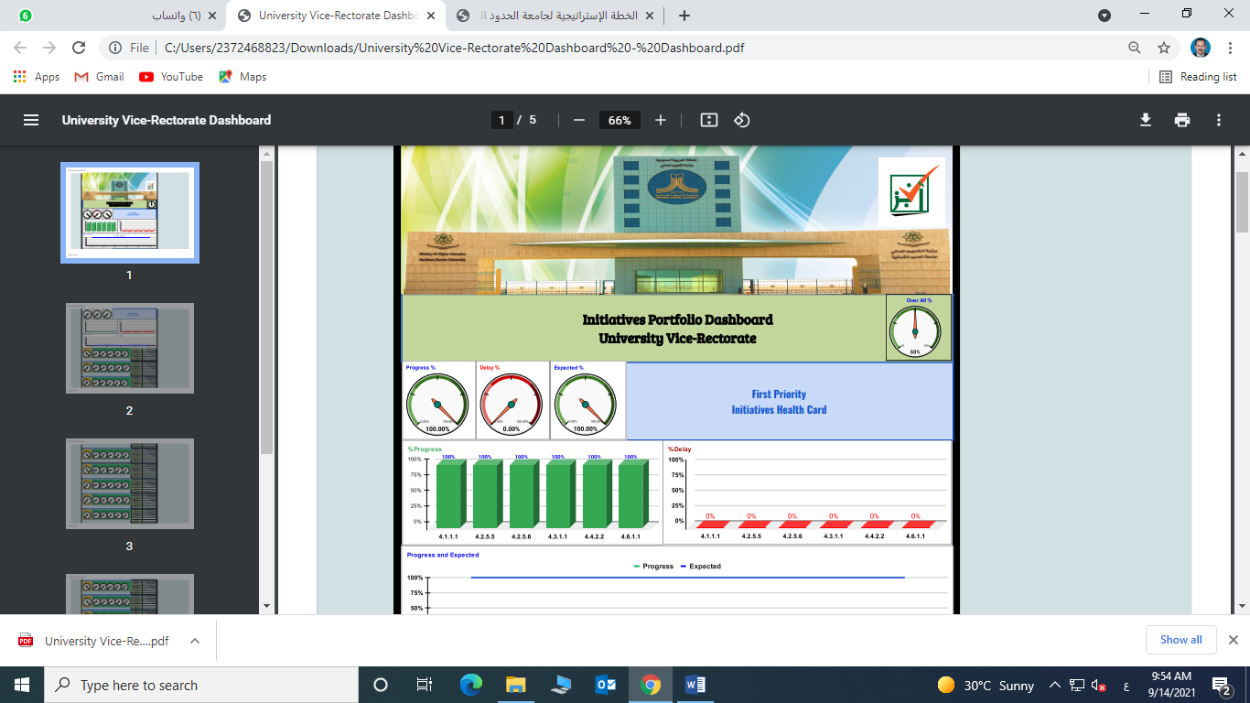

أولا: مبادرات الأولوية رقم (1) لعدد (6) مبادرات تمثلت في:
- تطوير سياسة التوظيف وتحسين ظروف العمل كود (4.1.1.1) بهدف تطوير سياسات وإجراءات تحديد الاحتياجات من الموارد البشريَّة في عمليات الاستقطاب والاختيار والتعيين، حيث تمثل مخرج المبادرة في تطوير سياسة التوظيف وتحسين ظروف العمل، وذلك بعد إجراء تقييم للوضع الحالي لسياسة التوظيف المعمول بها، وإجراء الدراسات المقارنة للتعرف على أفضل الممارسات، وقد بلغت نسبة إنجاز المبادرة 100%.
- أتمتة النظام الإداري والمالي كود (4.2.5.5) بهدف أتمتة كافة العمليات الإدارية والمالية بطريقة تسهل الحصول على الخدمة بالوقت والمكان المناسبين لجميع منسوبي الجامعة حيث شملت عملية الأتمتة كل من: نظام شؤون الموظفين، والنظام المالي، ونظام المشتريات، ونظام المخزون، ونظام الابتعاث، حيث تضمنت المبادرة دراسة وضع الأنظمة الحالية وطرق تنفيذها وإجراء الدراسات المقارنة مع النظام المطبق في جامعة الإمام محمد بن سعود، وقد تم تنفيذ المبادرة بنسبة إنجاز 100%
- وضع السياسات لتقييم نظام الأداء الوظيفي وأتمتته (4.2.5.6) بهدف وضع السياسات لتقييم نظام الأداء الوظيفي وأتمتته حيث يتمثل مخرج المبادرة بوضع سياسة تقييم الأداء العمل بعد إجراء تقييم للوضع الحالي لسياسة تقييم الأداء الوظيفي المعمول بها وإجراء الدراسات المقارنة للتعرف على أفضل الممارسات، وقد بلغت نسبة إنجاز المبادرة 100%.
- مراجعة المخطط الرئيس للمشاريع في الجامعة (4.3.1.1) بهدف تشخيص الوضع الحالي لمشاريع الجامعة، وتحديد الصُّعوبات ووضع الخطط لإنجازها ضمن المدد المحددة حيث تضمنت المبادرة مراجعة جميع مشاريع الجامعة؛ للوقوف على نسب الإنجاز وتشخيص الصعوبات التي تعترض إنجاز المشاريع ووضع خطة مراجعة وتحديث للمشاريع لإيجاد الحلول للمعوقات التي تواجهها، وقد بلغت نسبة إنجاز المبادرة 100%.
- وضع خطة لرفع كفاءة الإنفاق في الجامعة كود (4.4.2.2) بهدف تحديد مجالات الإنفاق، وتطوير خطة لترشيد الإنفاق حسب الأولويات وقد تضمنت المبادرة مراجعة أوجه الإنفاق المختلفة في الجامعة وإجراء الدراسات المقارنة المرجعية والاستفادة من الخبرات المتاحة في هذا المجال وخرجت الوثيقة بسياسة وخطة واضحة بخصوص كفاءة الإنفاق، وبما يتفق مع رؤية المملكة 2030، وقد بلغت نسبة إنجاز المبادرة 100%.
- تحليل الوضع الراهن للتقنية في الجامعة كود (4.6.1.1) دراسة وتحليل الوضع الراهن للتقنية بالجامعة حيث اشتملت المبادرة على دراسة الوضع الراهن للتقنية من حيث الشبكات والمعامل والأجهزة ووسائل الاتصال المختلفة، وإجراء الدراسة المقارنة والاستفادة من تجارب الآخرين في هذا المجال حيث انبثق عن المبادرة وثيقة تشخيص الوضع الحالي للتقنية بالجامعة، وقد بلغت نسبة إنجاز المبادرة 100%.

أولا: مبادرات الأولوية الأولى
    - مبادرة أتمتة النظام الإداري والمالي 4.2.5.5
كود المبادرة | 4.2.5.5
إسم المبادرة | أتمتة النظام الإداري والمالي
الأولوية | 1
توصيف المبادرة | أتمتة النظام الإداري والمالي (ERP)
الجهة الرئيسة في تنفيذ المبادرة | وحدة تخطيط موارد المنظمة
مدة المبادرة | 672 يوم
تاريخ بدء المبادرة | 30/8/2020
تاريخ نهاية المبادرة | 3/7/2022
التوجه | بناء حرم جامعي يتسم بالكفاءة والفعالية، وزيادة قدرته الاستيعابية، بحيث تتوفر فيه وسائل التقنية الحديثة، وإنشاء مصادر إيرادات متنوعة، وموارد حيوية، لتعزيز تميز الجامعة وتصنيفها وترتيبها بين الجامعات بصورة أفضل، وتخصيص مباني للأنشطة الطلابية والخدمات الطلابية، وتعزيزز دور الجامعة الرائد في الشراكات الإقليمية والدولية.
الغاية الرئيسة | تطوير نظام إداري ومالي يعزز كفاءة الإدارة وتنويع مصادر الدخل.
الإستراتيجية | غرس الثقة في نفوس الموظفين من أجل مساهماتهم القيمة في تطوير جامعة الحدود الشمالية.
الهدف | تطوير وتنسيق إدارة فووع الجامعة الأربعة لخدمة الطلاب ومجتمعات الجامعة بشكل أفضل.
نسبة الإنجاز | 100%

    - مبادرة تحليل الوضع الراهن للتقنية في الجامعة 4.6.1.1
كود المبادرة | 4.6.1.1
إسم المبادرة | تحليل الوضع الراهن للتقنية في الجامعة
الأولوية | 1
توصيف المبادرة | دراسة وتحليل الوضع الراهن للتقنية بالجامعة
الجهة الرئيسة في تنفيذ المبادرة | عمادة تقنية المعلومات
مدة المبادرة | 336 يوم
تاريخ بدء المبادرة | 30/8/2020
تاريخ نهاية المبادرة | 1/8/2021
التوجه | بناء حرم جامعي يتسم بالكفاءة والفعالية، وزيادة قدرته الاستيعابية، بحيث تتوفر فيه وسائل التقنية الحديثة، وإنشاء مصادر إيرادات متنوعة، وموارد حيوية، لتعزيز تميز الجامعة وتصنيفها وترتيبها بين الجامعات بصورة أفضل، وتخصيص مباني للأنشطة الطلابية والخدمات الطلابية، وتعزيزز دور الجامعة الرائد في الشراكات الإقليمية والدولية.
الغاية الرئيسة | تطوير نظام إداري ومالي يعزز كفاءة الإدارة وتنويع مصادر الدخل.
الإستراتيجية | تطوير البنية التحتية للتقنية في الجامعة وأفضل الممارسات التطبيقية للإستفادة من التقنية وإمكاناتها بما في ذلك الوسائل والاجراءات، وتعيين أهل الخبرة في هذا المجال من المواطنين.وكذلك اعتماد الممارسات الحديثة القائمة على تكنولوجيا المعلومات، بهدف تحسين الخدمات التي تقدمها جامعة الحدود الشمالية، والارتقاء بجودتها.
الهدف | تقييم وضع البنية التحتية للتقنية القائم حاليا بالجامعة، وتقدير احتياجات الجامعة المستقبلية منها.
نسبة الانجاز | 100%

    - مبادرة مراجعة المخطط الرئيس للمشاريع في الجامعة 4.3.1.1
كود المبادرة | 4.3.1.1
إسم المبادرة | مراجعة المخطط الرئيس للمشاريع في الجامعة
الأولوية | 1
توصيف المبادرة | تشخيص الوضع الحالي لمشاريع الجامعة وتحديد الصُّعوبات ووضع الخطط لإنجازها ضمن المدد المحدّدة.
الجهة الرئيسة في تنفيذ المبادرة | إدارة المدينة الجامعية
مدة المبادرة | 336 يوم
تاريخ بدء المبادرة | 30/8/2020
تاريخ نهاية المبادرة | 1/8/2021
التوجه | بناء حرم جامعي يتسم بالكفاءة والفعالية، وزيادة قدرته الاستيعابية، بحيث تتوفر فيه وسائل التقنية الحديثة، وإنشاء مصادر إيرادات متنوعة، وموارد حيوية، لتعزيز تميز الجامعة وتصنيفها وترتيبها بين الجامعات بصورة أفضل، وتخصيص مباني للأنشطة الطلابية والخدمات الطلابية، وتعزيزز دور الجامعة الرائد في الشراكات الإقليمية والدولية.
الغاية الرئيسة | تطوير نظام إداري ومالي يعزز كفاءة الإدارة وتنويع مصادر الدخل.
الإستراتيجية | بناء حرم جامعي متطور يخدم غَرَضي التعليم والسكن، ويتماشي مع متطلبات القرن الـحادي والعشرين.
الهدف | مراجعة المخطط العام، وإعادة التصاميم بما يحقق ، خطة انشائية ذات كفاءة تشغيلية وفعالية طويلة الأجل.
نسبة الانجاز | 100%

    - مبادرة وضع سياسات لتقييم نظام الأداء الوظيفي وأتمتته 4.2.5.6
كود المبادرة | 4.2.5.6
إسم المبادرة | وضع سياسات لتقييم نظام الأداء الوظيفى وأتمتته
الأولوية | 1
توصيف المبادرة | وضع السياسات لتقييم نظام الأداء الوظيفى وأتمتته.
الجهة الرئيسة في تنفيذ المبادرة | عمادة شؤون هيئة التدريس والموظفين.
مدة المبادرة | 504 يوم
تاريخ بدء المبادرة | 30/8/2020
تاريخ نهاية المبادرة | 16/1/2022
التوجه | بناء حرم جامعي يتسم بالكفاءة والفعالية، وزيادة قدرته الاستيعابية، بحيث تتوفر فيه وسائل التقنية الحديثة، وإنشاء مصادر إيرادات متنوعة، وموارد حيوية، لتعزيز تميز الجامعة وتصنيفها وترتيبها بين الجامعات بصورة أفضل، وتخصيص مباني للأنشطة الطلابية والخدمات الطلابية، وتعزيزز دور الجامعة الرائد في الشراكات الإقليمية والدولية.
الغاية الرئيسة | تطوير نظام إداري ومالي يعزز كفاءة الإدارة وتنويع مصادر الدخل.
الإستراتيجية | تطوير القدرات التنظيمية التي تدعم تطلعات جامعة الحدود الشمالية، والاستدامة المالية، وكفاءة التشغيل.
الهدف | تطوير وتنسيق إدارة فووع الجامعة الأربعة لخدمة الطلاب ومجتمعات الجامعة بشكل أفضل.
نسبة الانجاز | 100%

    - مبادرة وضع خطة لرفع كفاءة الإنفاق في الجامعة 4.4.2.2
كود المبادرة | 4.4.2.2
إسم المبادرة | وضع خطة لرفع كفاءة الإنفاق في الجامعة
الأولوية | 1
توصيف المبادرة | تحديد مجالات الإنفاق وتطوير خطّة؛ لترشيد الإنفاق حسب الأولويات
الجهة الرئيسة في تنفيذ المبادرة | مكتب تحقيق كفاءة الإنفاق
مدة المبادرة | 336 يوم
تاريخ بدء المبادرة | 30/8/2020
تاريخ نهاية المبادرة | 1/8/2021
التوجه | بناء حرم جامعي يتسم بالكفاءة والفعالية، وزيادة قدرته الاستيعابية، بحيث تتوفر فيه وسائل التقنية الحديثة، وإنشاء مصادر إيرادات متنوعة، وموارد حيوية، لتعزيز تميز الجامعة وتصنيفها وترتيبها بين الجامعات بصورة أفضل، وتخصيص مباني للأنشطة الطلابية والخدمات الطلابية، وتعزيز دور الجامعة الرائد في الشراكات الإقليمية والدولية
الغاية الرئيسة | تطوير نظام إداري ومالي يعزز كفاءة الإدارة وتنويع مصادر الدخل
الإستراتيجية | تطوير الهيكل التنظيمي لجامعة الحدود الشمالية بشكل يتسم بالكفاءة والفعالية، ويعمل على تحسين كفاءة العمل و تقليل التكاليف العامة
الهدف | اعتماد هيكل جامعي فعال وكفء على المستوى الوظيفي
نسبة الانجاز | 100%

    - مبادرة تطوير سياسة التوظيف وتحسين ظروف العمل 4.1.1.1
كود المبادرة | 4.1.1.1
إسم المبادرة | تطوير سياسة التوظيف وتحسين ظروف العمل
الأولوية | 1
توصيف المبادرة | تطوير سياسات وإجراءات تحديد الاحتياجات من الموارد البشريَّة في عمليات الاستقطاب والاختيار والتَّعيين
الجهة الرئيسة في تنفيذ المبادرة | عمادة شؤون هيئة التدريس والموظفين
مدة المبادرة | 336 يوم
تاريخ بدء المبادرة | 30/8/2020
تاريخ نهاية المبادرة | 1/8/2021
التوجه | بناء حرم جامعي يتسم بالكفاءة والفعالية، وزيادة قدرته الاستيعابية، بحيث تتوفر فيه وسائل التقنية الحديثة، وإنشاء مصادر إيرادات متنوعة، وموارد حيوية، لتعزيز تميز الجامعة وتصنيفها وترتيبها بين الجامعات بصورة أفضل، وتخصيص مباني للأنشطة الطلابية والخدمات الطلابية، وتعزيزز دور الجامعة الرائد في الشراكات الإقليمية والدولية
الغاية الرئيسة | تطوير نظام إداري ومالي يعزز كفاءة الإدارة وتنويع مصادر الدخل
الإستراتيجية | غْرُس الثقة في نفوس الموظفين من أجل مساهماتهم القيمة في تطوير جامعة الحدود الشمالية
الهدف | توظيف كوادر ذات كفاءة في الجامعة ، والمحافظة عليهم، وتطويرهم مهنيا للقيام بالأعمال المختلفة المنوطة بها، وتقديم كافة الخدمات للطلاب وأعضاء هيئة التدريس
نسبة الإنجاز | 100%

ثانيا: مبادرات الأولوية الثانية:
حيث شملت عدد (6) مبادرات تمثلت في التالي:
  - دراسة جدوى الإسهام في الخدمات الصحية في منطقة الحدود الشمالية.
  - تطوير السياسات والإجراءات بشكل عام بما يحقق أهداف الجامعة.
  - وضع السياسات وأتمتة نظام الترقيات للموظفين.
  - وضع خطة استحداث وظائف جديدة.
  - تطوير نظام إدارة المركبات والوقود.
  - تحليل الوضع الراهن للتقنية في الجامعة.

حيث يتم البدء بتنفيذ مبادرات الأولوية رقم (2) بتاريخ 29/8/2021

    - مبادرة تطوير وضع السياسات وأتمته نظام الترقيات للموظفين 4.2.5.7
كود المبادرة | 4.2.5.7
إسم المبادرة | تطوير وضع السياسات وأتمته نظام الترقيات للموظفين
الأولوية | 2
توصيف المبادرة | وضع السِّياسات وأتمتة نظام الترقيات للموظّفين.
الجهة الرئيسة في تنفيذ المبادرة | عمادة شؤون هيئة التدريس والموظفين
الجهات المشاركة في التنفيذ | ------------
المخرج العام للمبادرة
مدة المبادرة | 504 يوم
تاريخ بدء المبادرة | 29/8/2021
تاريخ نهاية المبادرة | 15/1/2023
تكلفة المبادرة
التوجه | بناء حرم جامعي يتسم بالكفاءة والفعالية، وزيادة قدرته الاستيعابية، بحيث تتوفر فيه وسائل التقنية الحديثة، وإنشاء مصادر إيرادات متنوعة، وموارد حيوية، لتعزيز تميز الجامعة وتصنيفها وترتيبها بين الجامعات بصورة أفضل، وتخصيص مباني للأنشطة الطلابية والخدمات الطلابية، وتعزيزز دور الجامعة الرائد في الشراكات الإقليمية والدولية
الغاية الرئيسة | تطوير نظام إداري ومالي يعزز كفاءة الإدارة وتنويع مصادر الدخل.
الإستراتيجية | غرس الثقة في نفوس الموظفين من أجل مساهماتهم القيمة في تطوير جامعة الحدود الشمالية.
الهدف | توظيف كوادر ذات كفاءة في الجامعة، والمحافظة عليهم، وتطويرهم مهنيا للقيام بالأعمال المختلفة المنوطة بها، وتقديم كافة الخدمات للطلاب وأعضاء هيئة التدريس.
تاريخ المتابعة

    - مبادرة تطوير البنية التحتية للتقنية في الجامعة 4.6.2.1
كود المبادرة | 4.6.2.1
إسم المبادرة | تطوير البنية التحتية للتقنية في الجامعة
الأولوية | 2
توصيف المبادرة | وضع استراتيجية شاملة؛ لتطوير وتحسين البنية التحتية للتقنية في الجامعة.
الجهة الرئيسة في تنفيذ المبادرة | عمادة تقنية المعلومات
الجهات المشاركة في التنفيذ | ------------
المخرج العام للمبادرة
مدة المبادرة | 840 يوم
تاريخ بدء المبادرة | 29/8/2021
تاريخ نهاية المبادرة | 17/12/2023
تكلفة المبادرة | 20610000 ريال
التوجه | بناء حرم جامعي يتسم بالكفاءة والفعالية، وزيادة قدرته الاستيعابية، بحيث تتوفر فيه وسائل التقنية الحديثة. وإنشاء مصادر إيرادات متنوعة، وموارد حيوية، لتعزيز تميز الجامعة وتصنيفها وترتيبها بين الجامعات بصورة أفضل، وتخصيص مباني للأنشطة الطلابية والخدمات الطلابية، وتعزيزز دور الجامعة الرائد في الشراكات الإقليمية والدولية
الغاية الرئيسة | تطوير نظام إداري ومالي يعزز كفاءة الإدارة وتنويع مصادر الدخل.
الإستراتيجية | تطوير البنية التحتية للتقنية في الجامعة وأفضل الممارسات التطبيقية للإستفادة من التقنية وإمكاناتها بما في ذلك الوسائل والاجراءات، وتعيين أهل الخبرة في هذا المجال من المواطنين، وكذلك اعتماد الممارسات الحديثة القائمة على تكنولوجيا المعلومات، بهدف تحسين الخدمات التي تقدمها جامعة الحدود الشمالية، والارتقاء بجودتها.
الهدف | توظيف الكوادر المتخصصة والماهرة في تقنية المعلومات وموظفي الدعم الفني، والمحافظة عليهم، وتطوير قدراتهم، بهدف توفير الخدمات اللازمة لتعزيز مشاريع جامعة الحدود الشمالية.
تاريخ المتابعة

    - تطوير السياسات والإجراءات بشكل عام بما يحقق أهداف الجامعة 4.2.5.1
كود المبادرة | 4.2.5.1
إسم المبادرة | تطوير السياسات والإجراءات بشكل عام بما يحقق أهداف الجامعة.
الأولوية | 2
توصيف المبادرة | تطوير إجراءات وعمليات تشغيل معيارية فعالة ومتوافقة مع اهداف الجامعة.
الجهة الرئيسة في تنفيذ المبادرة
الجهات المشاركة في التنفيذ | ------------
المخرج العام للمبادرة | -----------
مدة المبادرة | 336 يوم
تاريخ بدء المبادرة | 29/8/2021
تاريخ نهاية المبادرة | 31/6/2022
تكلفة المبادرة | 70000 ريال
التوجه | بناء حرم جامعي يتسم بالكفاءة والفعالية، وزيادة قدرته الاستيعابية، بحيث تتوفر فيه وسائل التقنية الحديثة، وإنشاء مصادر إيرادات متنوعة، وموارد حيوية، لتعزيز تميز الجامعة وتصنيفها وترتيبها بين الجامعات بصورة أفضل، وتخصيص مباني للأنشطة الطلابية والخدمات الطلابية، وتعزيز دور الجامعة الرائد في الشراكات الإقليمية والدولية
الغاية الرئيسة | تطوير نظام إداري ومالي يعزز كفاءة الإدارة وتنويع مصادر الدخل.
الإستراتيجية | تطوير القدرات التنظيمية التي تدعم تطلعات جامعة الحدود الشمالية، والاستدامة المالية، وكفاءةالتشغيل.
الهدف | تطويروتنسيق إدارة فروع الجامعة الأربعة لخدمة الطلاب ومجتمعات الجامعة بشكل أفضل.
تاريخ المتابعة

    - وضع خطة استحداث وظائف جديدة 4.2.5.8
كود المبادرة | 4.2.5.8
إسم المبادرة | وضع خطة استحداث وظائف جديدة
الأولوية | 2
توصيف المبادرة | استحداث وظيفة أو مجموعة وظائف على ضوء إعادة الهيكلة، أو نمو الجامعة، وتوسعها في برامجها المختلفة بما يضمن استمرارية العمل بكفاءة وفعالية
الجهة الرئيسة في تنفيذ المبادرة | عمادة شؤون هيئة التدريس والموظفين
الجهات المشاركة في التنفيذ | ------------
المخرج العام للمبادرة | ----------
مدة المبادرة | 336 يوم
تاريخ بدء المبادرة | 29/8/2021
تاريخ نهاية المبادرة | 31/6/2022
تكلفة المبادرة
التوجه | بناء حرم جامعي يتسم بالكفاءة والفعالية، وزيادة قدرته الاستيعابية، بحيث تتوفر فيه وسائل التقنية الحديثة، وإنشاء مصادر إيرادات متنوعة، وموارد حيوية، لتعزيز تميز الجامعة وتصنيفها وترتيبها بين الجامعات بصورة أفضل، وتخصيص مباني للأنشطة الطلابية والخدمات الطلابية، وتعزيزز دور الجامعة الرائد في الشراكات الإقليمية والدولية
الغاية الرئيسة | تطوير نظام إداري ومالي يعزز كفاءة الإدارة وتنويع مصادر الدخل.
الإستراتيجية | تطوير القدرات التنظيمية التي تدعم تطلعات جامعة الحدود الشمالية، والاستدامة المالية، وكفاءة التشغيل.
الهدف | تطويروتنسيق إدارة فووع الجامعة الأربعة لخدمة الطلاب ومجتمعات الجامعة بشكل أفضل.
تاريخ المتابعة

    - مبادرة دراسة جدوى الإسهام في الخدمات الصحية في منطقة الحدود الشمالية 3.1.3.2
كود المبادرة | 3.1.3.2
إسم المبادرة | دراسة جدوى الإسهام في الخدمات الصحية في منطقة الحدود الشمالية.
الأولوية | 2
توصيف المبادرة | دراسة جدوى تقديم وتطوير خدمات الرعاية الصحية في المجتمع.
الجهة الرئيسة في تنفيذ المبادرة | المركز الصحي الجامعي بعرعر
الجهات المشاركة في التنفيذ | ------------
المخرج العام للمبادرة | ---------
مدة المبادرة | 254 يوم
تاريخ بدء المبادرة | 29/8/2021
تاريخ نهاية المبادرة | 31/6/2022
تكلفة المبادرة
التوجه | الانخراط في خدمة مجتمعية مفيدة على المستويين الإقليمي والوطني وغيرها، وذلك من خلال برامج مقننة ومنظمة، وشراكات تحقق المنفعة المتبادلة، تؤكد التزام جامعة الحدود الشمالية برسالتها وخدمة منطقتها ورفع قيمة هويتها.
الغاية الرئيسة | تعزيز الشراكة المجتمعية
الإستراتيجية | تعزيز وجود جامعة الحدود الشمالية بالمجتمع، من خلال برامج المشاركة النشطة والفاعلة
الهدف | افتتاح المستشفى التعليمي التابع لجامعة الحدود الشمالية بوصفه درة تاج خدمة
تاريخ المتابعة

    - مبادرة تطوير نظام إدارة المركبات والوقود 4.2.5.9
كود المبادرة | 4.2.5.9
إسم المبادرة | تطوير نظام إدارة المركبات والوقود
الأولوية | 2
توصيف المبادرة | تطوير نظام رصد وتتبع حركات المركبات ومتابعة مصروفاتها من البترول وقطع الغيار من خلاله تعريف كافة بيانات المركبات الموجودة وتسجيل حركاتها.
الجهة الرئيسة في تنفيذ المبادرة
الجهات المشاركة في التنفيذ | ------------
المخرج العام للمبادرة
مدة المبادرة | 504 يوم
تاريخ بدء المبادرة | 29/8/2021
تاريخ نهاية المبادرة | 15/1/2023
تكلفة المبادرة | 90000 ريال
التوجه | بناء حرم جامعي يتسم بالكفاءة والفعالية، وزيادة قدرته الاستيعابية، بحيث تتوفر فيه وسائل التقنية الحديثة. وإنشاء مصادر إيرادات متنوعة، وموارد حيوية، لتعزيز تميز الجامعة وتصنيفها وترتيبها بين الجامعات بصورة أفضل، وتخصيص مباني للأنشطة الطلابية والخدمات الطلابية، وتعزيزز دور الجامعة الرائد في الشراكات الإقليمية والدولية
الغاية الرئيسة | تطوير نظام إداري ومالي يعزز كفاءة الإدارة وتنويع مصادر الدخل
الإستراتيجية | تطوير القدرات التنظيمية التي تدعم تطلعات جامعة الحدود الشمالية، والاستدامة المالية، وكفاءة التشغيل.
الهدف | تطويروتنسيق إدارة فروع الجامعة الأربعة لخدمة الطلاب ومجتمعات الجامعة بشكل أفضل.
تاريخ المتابعة

المنجزات مع صور توضيحية
- تدشين برنامج تستاهل لمنسوبي الجامعة.
تعد منصة تستاهل إحدى الخدمات الإلكترونية التي بادرت بها وكالة الجامعة، وتسعى من خلالها إلى تقديم تسهيلات، وتفضيلات، وتخفيضات من خلال التعامل التجاري مع المؤسسات التجارية، والبنوك، والمدارس، والأسواق التجارية، مقدمة لمنسوبيها من أعضاء هيئة التدريس، والموظفين، والطلاب.
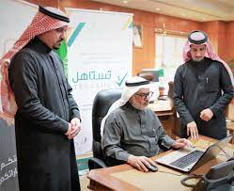
- تدشين منصة تظلمات الموظفين
تعد منصة تظلمات الموظفين إحدى المنصات الإلكترونية التي يستطيع موظفي جامعة الحدود الشمالية من خلالها تقديم تظلماتهم سواء في الأمور الإدارية والمالية، والوظيفية، والإجازات للجنة التظلمات التي تستعرض تلك التظلمات، ويكون تقديم التظلمات عبر تلك المنصة، وكذلك الرد عليها للموظف.
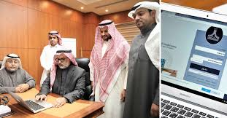
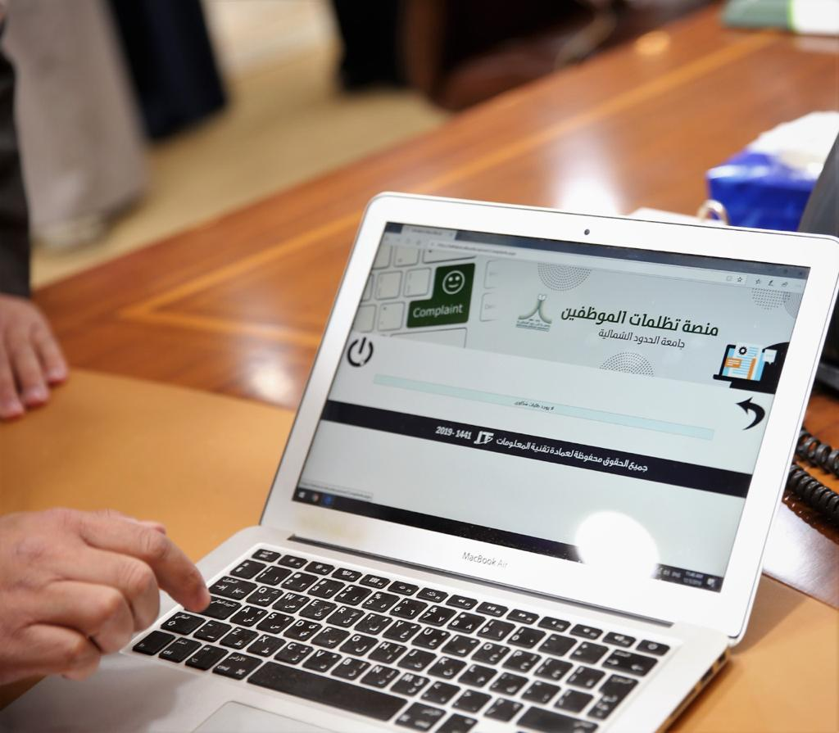
- تفعيل ضوابط العمل خارج الدوام الرسمي.
- تفعيل خدمة وصفتي لتحسين جودة الخدمات الصحية وتسهيل الحصول عليها.
بتاريخ ديسمبر 2020 وقعت الشركة الوطنية للشراء الموحد للأدوية والأجهزة والمستلزمات الطبية (نوبكو)، وجامعة الحدود الشمالية اتفاقية تقديم خدمة وصفتي؛ لتسهيل حصول المستفيدين من خدماتها الطبية على الدواء مجانًا بأي وقت من الصيدليات المجتمعية، والمساهمة في رفع كفاءة الإنفاق وجودة الخدمات المقدمة.
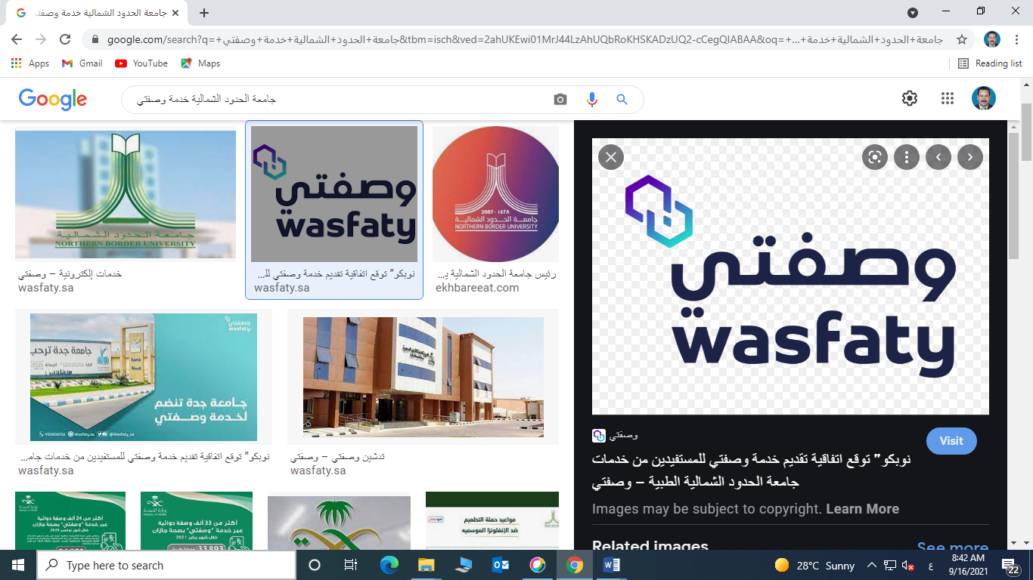
- افتتاح عدد من العيادات التخصصية الشاملة بالمركز الصحي بالجامعة.
- العمل على نظام الترقيات من خلال بوابة (مسار) التابعة لوزارة الموارد البشرية والتنمية الاجتماعية.
منصة مسار الوطنية تقدم خدماتها الإلكترونية للجهات الحكومية، والموظفين، والأفراد في إدارة وتطوير الموارد البشرية بما يتوافق مع اللائحة التنفيذية للموارد البشرية الحكومية.
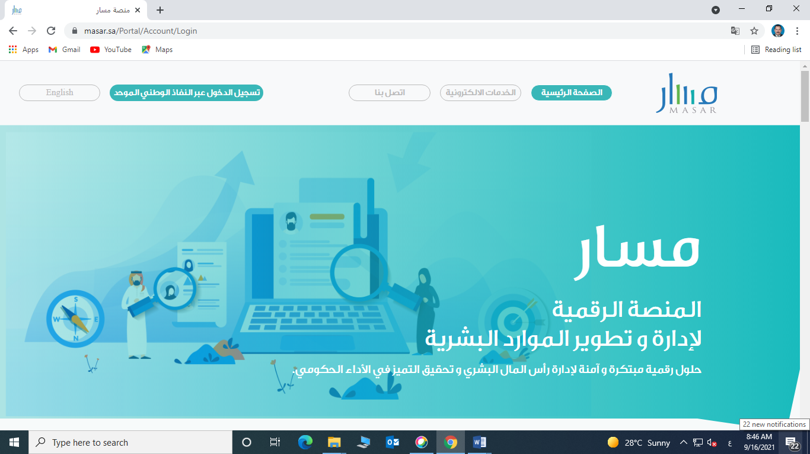
- تدشين بوابة الخدمة الذاتية الإلكترونية لمنسوبي الجامعة.
دشن معالي رئيس جامعة الحدود الشمالية الأستاذ الدكتور/ محمد بن يحيى الشهري في مكتبه صباح يوم الثلاثاء 17/3/1442هـ الموافق 3/11/2020م منظومة الخدمات الإلكترونية على بوابة الخدمة الذاتية لمنسوبي الجامعة الخاص بموقع الجامعة الإلكتروني على الإنترنت، وذلك بحضور سعادة وكيل الجامعة الدكتور/ عايد بن عايض الرويلي، وسعادة عميد شؤون هيئة التدريس والموظفين الدكتور/ مفضي بن رطيان الشراري، وسعادة الدكتور/ سلطان الخليوي المشرف على إدارة تقنية المعلومات بالجامعة.
وقد اطلع معاليه على المميزات والخدمات الإلكترونية التي تقدمها بوابة الخدمة الذاتية لمنسوبي الجامعة المتمثلة بخدمة الاستعلام عن البيانات الوظيفية والشخصية، والوثائق الشخصية، والمؤهلات العلمية، والطلبات المقدمة من قبل الموظف، كما يمكن للموظف تقديم الطلبات المتعلقة بتسجيل طلب خطاب التعريف، وإضافة وتعديل البيانات والوثائق الشخصية، وخطاب تعريف الراتب والبدلات، وطباعة خطاب تعريف بدون راتب، وتسجيل طلب شهادة خبرة، كما تتيح البوابة للموظف تسجيل طلب إجازة، وإضافة الدورات التدريبية، وإضافة وتعديل المرافقين، والتكليف بالعمل خارج الدوام بالإضافة لحزمة من الخدمات التي يحتاجها الموظفين.
وبين سعادة وكيل الجامعة بأن المنظومة تم تصميمها لتستوعب كافة الخدمات التي يحتاجها الموظف بما يتوافق والتحول الإلكتروني لكافة معاملات الجامعة، وتسهيلًا على الموظفين للوصول للخدمات التي يحتاجونها بكل يسر، فيما بين سعادة الدكتور/سلطان الخليوي بأن المنظومة تم برمجتها بالكامل بالاعتماد على كفاءات الجامعة، وهي مصممة بطريقة تمكن مستخدميها من التعامل مع واجهة المستخدم بكل مرونة، وقابلية للتحديث والتطوير، وتعمل على مختلف نظم التشغيل، ويمكن الوصول لخدمات المنظومة للموظفين المسجلين بالجامعة من خلال الأجهزة اللوحية الذكية، كما تتمتع بسرية وأمان عاليين.
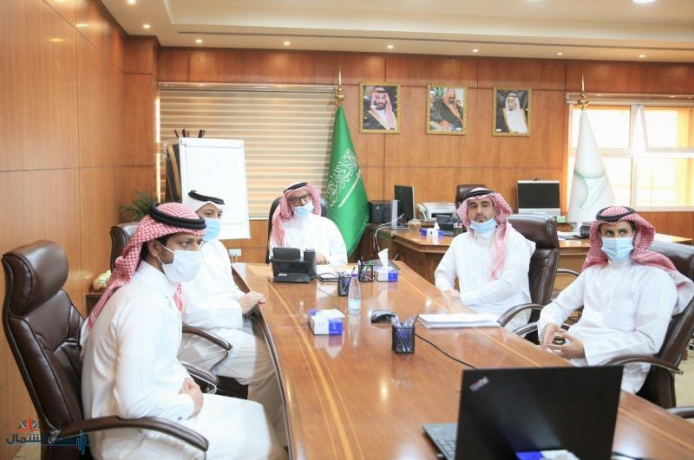
- تدشين وتفعيل نظام مرافق لإدارة الصيانة والخدمات لتشغيل وصيانة وخدمات مرافق الجامعة.
وهو نظام لإدارة أعمال التشغيل والصيانة والخدمات العامة، وكل ما يتعلق بخدمات مرافق الجامعة
- إنشاء مكتب تحقيق كفاءة الإنفاق بالجامعة.
- تفعيل دور اللجنة الدائمة للنظر في احتياجات الجامعة.
- تفعيل دور اللجنة الدائمة لتظلمات منسوبي الجامعة.
- تفعيل دور اللجنة الدائمة لتدوير موظفي الجامعة.
- تفعيل دور لجنة تدوير الوظائف لموظفي الجامعة.
- تفعيل مركز لقاحات كوفيد 19 في المركز الصحي الجامعي بالتعاون مع إدارة الشؤون الصحية.
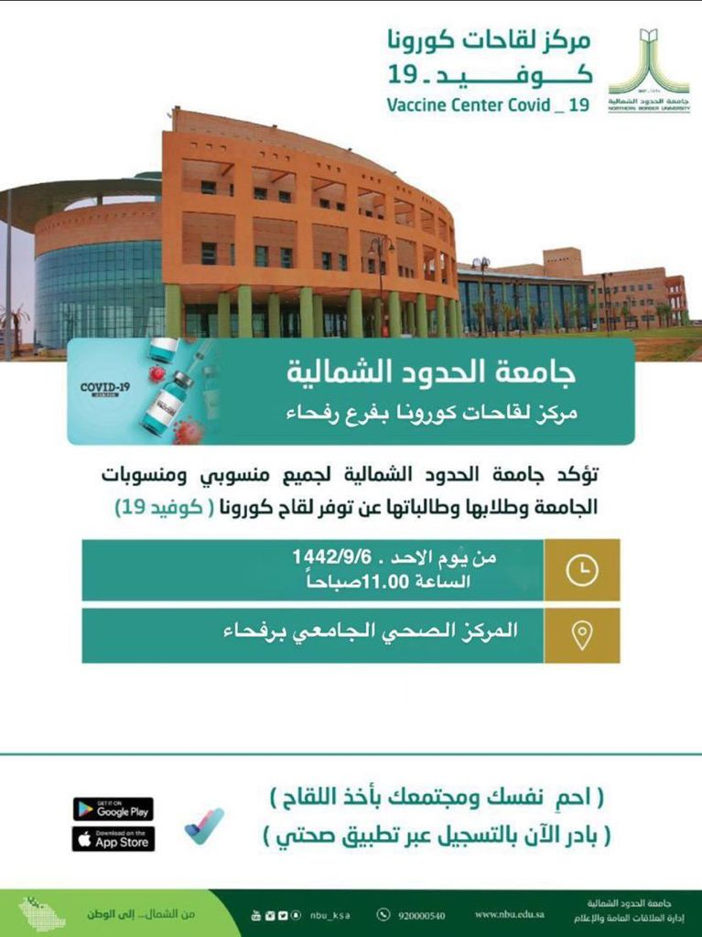

الملاحق

أولاً: تطوير نظام ERP
تهدف وكالة الجامعة من خلال هذا التطوير الذي سعت إليه من خلال تقديم استبانة إلى معرفة أنماط وآراء عينة من منسوبي الجامعة من أعضاء هيئة التدريس والموظفين لتحديث بوابة الخدمة الذاتية لمنسوبي الجامعة ERP، وتحديد آرائهم نحو تلك التحديثات المرجوة للبوابة لتشمل العديد من الخدمات، ورصد واف للمقترحات والآراء التي تلبي احتياجاتهم.
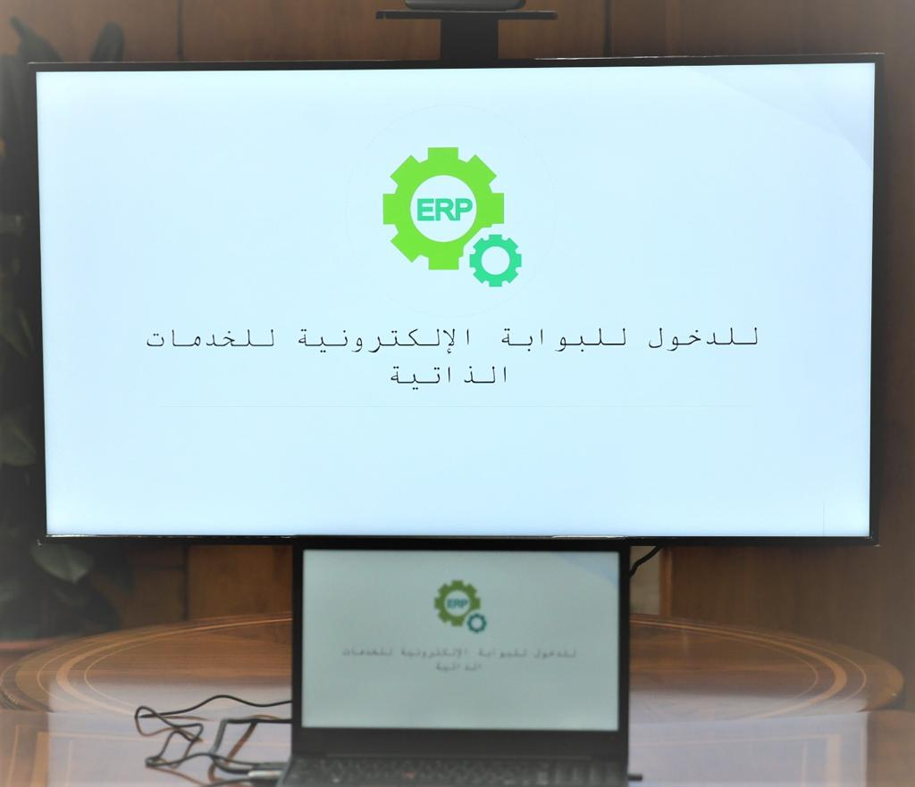
العينة المستهدفة
أعضاء هيئة التدريس والموظفين من منسوبي جامعة الحدود الشمالية
فترة إجراء الاستبانة
بداية الاستبانة يوم 18/8/2021
نهاية الاستبانة يوم 27/8/2021
عدد عينة الاستبانة
بلغ عدد أفراد عينة الاستبانة502 فردًا من إجمالي 1869، حيث يمثل أعضاء هيئة التدريس (1214)، والموظفين (560)، والمستخدمين (45)، والوظائف التعليمية (14)، والوظائف الصحية (36).
نسبة عينة الاستبانة مقارنة بإجمالي منسوبي الجامعة
26.86% من إجمالي منسوبي جامعة الحدود الشمالية.
المؤشرات الرئيسة للاستبانة:
- يتضح من توزيع الاستجابات وفقًا للنوع ارتفاع نسبة الذكور عن الإناث، ويتماشى ذلك مع التمثيل الحقيقي لعدد منسوبي الجامعة من الذكور عنه من الإناث.
- تشير الاستجابات بين كل من فئتي منسوبي الجامعة، وجود ارتفاع ملحوظ لنسبة الاستجابات من أعضاء هيئة التدريس عن الموظفين، وهذا التوزيع يماثل العدد الإجمالي بين الفئتين تقريبًا في الجامعة.
- فيما يتعلق بالمرتبة الوظيفية يتضح أن النسبة الأكبر من أعضاء هيئة التدريس يمثله درجة أستاذ مساعد، يليه فئة المحاضر، ثم أستاذ مشارك، فأستاذ، وأخيرًا معيد، ونسبة الاستجابات من فئة الموظفين مقاربة للعدد الحقيقي لعددهم ضمن منسوبي الجامعة.
- تفيد الاستجابات أن منسوبي الجامعة يتركزون في الكليات بنسبة عالية للغاية، يلي ذلك العمادات المساندة، فالإدارة العليا، وأخيرًا الإدارة العامة.
- يتضح من خلال الاستجابات تقارب منطقي بين أعداد، ونسبة كل من المنسوبين من الجنسية السعودية، وباقي الجنسيات، مع وجود زيادة طفيفة للغاية للمنسوبين المستجيبين للاستبانة من الجنسية السعودية عن باقي الجنسيات.
- يوجد ارتفاع ملحوظ لفئة منسوبي الجامعة الذين أمضوا عدد سنوات بالعمل داخل الجامعة ما بين أقل من 5 سنوات إلى 10 سنوات، يلي هذه الفئة من أمضوا أكثر من 10 سنوات وأقل من 15 سنة، وفي الترتيب الثالث فئة من أمضوا أكثر من سنة وأقل من 5 سنوات، وأخيرًا الفئة التي أمضت أكثر من 15 سنة.
- تشير الاستجابات حول حاجة بوابة الخدمة الذاتية إلى التعديل وإضافة المزيد من العناصر إلى ارتفاع رغبات منسوبي الجامعة، وذلك إذا ما تم إضافة كل من أشار بنعم وهو تأكيد على الرغبة بالإضافة والتعديل، وكذلك من أشار إلى حد ما لرغبته في التعديل الجزئي بأحد مكونات البوابة، وذلك بعدد 411، وبنسبة 81.9%، في مقابل 91 استجابة بلا تمثل 18.1%، والتي تشير بعدم رغبتهم في التعديل والإضافة لبوابة الخدمة الذاتية.
- فيما يخص حجم أداء بوابة الخدمة الذاتية لمنسوبي الجامعة، فهناك نسبة عالية للغاية أجابت بأن الموقع (مناسب للغاية، مناسب جدا، مناسب) بإجمالي 410، وبنسبة 79.9%، في حين من أجاب (متوسط أو ضعيف) قد بلغت أعدادهم 101 شخصًا، وبنسبة 20.1%، ودلالة ذلك مدى ما تقدمه البوابة من خدمات لمنسوبيها وثقتهم في أدائها وأهميتها، وكذلك يمثل ذلك حجم الاستخدام العالي للمنسوبين للبوابة.
- تشير إجابات منسوبي الجامعة إلى رغبة عالية للغاية نحو إضافة معلومات عن البوابة ومكوناتها حيث أفاد من رد (بنعم أو إلى حد ما) بعدد 496 شخص، يمثلون 98.8%، في حين أشار 6 من منسوبي الجامعة يمثلون 1.2%، بعدم رغبتهم في إضافة معلومات عن البوابة ومكوناتها.
- فيما يخص تحديد أهم الخدمات الإلكترونية التي تهم منسوبي الجامعة لإضافتها إلى الصفحة الرئيسة للبوابة، يرى عددًا كبيرًا في تحديد حزمة محددة من الخدمات بنسبة 76.1%، في حين أشار 21.9% أن يكون الاختيار بمعرفة الشخص، ونسبة ضئيلة للغاية تمثل 2% اختارت خدمات أخرى.
- تشير إجابات منسوبي الجامعة نحو ما يخص تحديث مكونات البيانات الشخصية بكلتا اللغتين العربية والإنجليزية بوجود نسبة عالية للغاية ترى ضرورة تحديث البيانات الشخصية، حيث بلغت ما نسبته 92.2% من عينة الاستبانة، في حين أجاب 7.8% بعدم رغبتهم في تحديث تلك المكونات.
- فيما يخص تحديث مكونات عناصر البيانات الوظيفية، تشير إجابات منسوبي الجامعة، وبدرجة عالية للغاية وصلت نسبتها إلى 98.4%، في حين أشار من أجاب بلا ما نسبته 1.6% وهي نسبة ضئيلة للغاية.
- تشير إجابات أعضاء هيئة التدريس إلى ارتفاع من أشار (نعم – إلى حد ما) نحو إضافة الإنتاج العلمي لعضو هيئة التدريس، حيث بلغ عدد هذه الفئة 423 يمثلون ما نسبته 84.3%، في حين أجاب بلا ضرورة للإضافة 20 شخصًا يمثلون ما نسبته 4%.
- من خلال إجابات منسوبي الجامعة يتضح أن هناك اتجاهًا مرتفعًا للغاية يمثله من أشار (نعم – إلى حد ما) نحو زيادة عناصر البحث وتخصيصها كخدمة ملحة لمنسوبي الجامعة، حيث أفاد 486 شخصا يمثلون 96.8%، في حين من أجاب بلا قد بلغ 16 شخصًا يمثلون نسبة قليلة للغاية تمثل ما نسبته 3.2% من عينة الاستبانة.
- فيما يتعلق بَرغبة إضافة حزمة من الطلبات والنماذج، فقد كانت الاستجابات مرتفعة للغاية نحو ذلك، حيث بلغ من أشار (نعم – إلى حد ما) 494 شخصًا يمثلون معا ما نسبته 98.4%، فيما أجاب بلا عدداً قليلًا للغاية بلغ 8 من منسوبي الجامعة يمثلون ما نسبته 1.6%.
- تشير إجابات منسوبي الجامعة إلى رغبة حقيقية وأكيدة في إعادة تصميم مكونات البوابة الرئيسة تحت حزمة من الحقول العامة يتفرع من خلالها مجموعة من الحقول الفرعية، حيث بلغ من أجاب (نعم – إلى حد ما) 492 شخصًا يمثلون ما نسبته 98% من عينة الاستبانة، في حين أجاب 10 أشخاص فقط يمثلون ما نسبته 2% بعدم رغبتهم في إعادة ترتيب مكونات بوابة الخدمة الذاتية لمنسوبي الجامعة.
المقترحات والتوصيات
- موقع بوابة الخدمة الذاتية
  - النظام ثقيل ويوقف أجهزة الجامعة عن العمل في بعض الأحيان.
  - بطء في فتح الشاشات.
  - دمج نظام معاملتي مع بوابة الخدمة الذاتية من خلال أيقونة واحدة.
  - عند الفتح من الجوال لا تظهر النماذج كاملة، وكذلك القائمة الرئيسة والقائمة الفرعية.
  - إضافة روابط أو فيديوهات توضيحية لكيفية الاستخدام للبوابة.
  - إعادة النظر في استخدام ملفات الارتباط Cookies لتوقف النظام عن العمل.
  - إمكانية تغيير واسترجاع الرقم السري.
  - إنشاء تصميم يمكن تحميله من Store وسهولة تحميله على الهاتف المحمول.
  - توحيد البرمجيات لكافة برامج الجامعة التابعة لجهات متعددة وأن تحمل الهوية المؤسسية للجامعة.
  - توجد شكاوى من عدم تفاعل مسؤولي الخدمة للبوابة في الرد على الاستفسارات.
  - إضافة أيقونات واضحة لكل خدمة بالبوابة.
  - ترتيب القائمة بشكل منطقي ومنظم.
  - تفعيل خدمة الاستعلامات.
  - إضافة كافة الأنظمة الأخرى (مجالس، معاملتي، البانر ...) في موقع البوابة.
- النماذج والطلبات
  - إضافة أمر الاركاب وطباعته معتمدا على باركود رسمي Quick Response (QR).
  - إصدار تذاكر السفر عبر بوابة الخدمة الذاتية.
  - إضافة نماذج عدم ازدواجية الصرف للخدمات.
  - إضافة تعريف الراتب، وكذلك المشهد باللغتين العربية الإنجليزية مزودا بباركود رسمي معتمد لتسهيل تقديمه للسفارات للتصديق، أو عند التقديم للحصول على تأشيرة لإحدى الدول.
  - توحيد جهة اعتماد الطلبات وتوافر خاصية الاستفسار عند تأخر الطلب والمتابعة المستمرة له.
  - توحيد نماذج الجامعة بشكل موحد.
  - إشعار الموظفين برسائل نصية أو بريد إلكتروني عن حالة الطلبات وتغير حالها.
  - لا تتوافر نماذج للشكاوى، أو الاستفسارات عن محتويات البوابة والمتوافر استفسارات تقنية فقط.
  - إتاحة رفع الخطابات من الموظف عبر البوابة حيث أن نظام معاملتي غير متاح للجميع.
  - إضافة نماذج الاستقدام والترقيات الأكاديمية، والوظيفية.
  - تسهيل رفع الصور وإرفاقها مع المعاملات.
  - إدراج نماذج الانتداب، طلبات خارج الدوام، وطلب تعويض اختياري.
  - إضافة طلبات النقل بين الإدارات، والكليات للموظفين.
- التدريب
  - تدريب الموظفين على استخدام البوابة بشكل كامل.
  - إضافة استمارات معهد الإدارة.
  - التقديم على دورات معهد الإدارة عبر البوابة وليس عن طريق معاملتي.
  - إضافة الدورات والشهادات بشكل مستمر ومفتوح.
- البيانات الشخصية
  - طباعة بطاقة موظف.
  - تحديث البيانات بشكل مستمر.
  - بيانات الموظف باللغتين العربية، والإنجليزية.
- البيانات الوظيفية
  - إضافة نسخة من القرارات المرتبطة بالموظف بصيغة pdf مثل: قرار التعيين، وجهة العمل الحالية.
  - إضافة أرشفة القرارات الإدارية.
  - إضافة اللوائح الوظيفية للموظفين.
  - التقديم على الترقيات عبر بوابة الخدمة الذاتية ومتابعتها عبر البوابة بشكل كامل.
  - ضرورة إعلام الموظف بالنقاط المطلوبة للترقية الوظيفية.
  - تقييم الأداء الوظيفي يكون بشكل إلكتروني.
  - المحافظة على سرية المستندات والشهادات والوثائق حيث أن بعض الوثائق تم الدخول عليها من قبل موظفين آخرين.
- الإجازات
  - إضافة التسلسل الهرمي في الجامعة لتتبع طلب الإجازة بحيث يرفع من الموظف ثم مدير الإدارة ثم رئيس الجهة.
  - هناك عائق عند تقديم الإجازات المرضية حيث ما زالت متابعته خارج بوابة الخدمة الذاتية.
  - الاطلاع على رصيد الإجازات للموظف.
  - ربط المتابعة لرصيد الإجازات بالخدمة الذاتية.
  - الموافقة على الإجازة من قبل الرئيس المباشر.
  - معالجة مشكلة الإجازة الاضطرارية للمتعاقدين، حيث أن المتعاقد يفقد الرصيد إذا أخطأ في إدخال البيانات.
- اللغة
  - ضرورة أن تتوافر كافة محتويات البوابة باللغتين العربية والإنجليزية بشكل كامل.
- المستودعات
  - ربط الخدمة بطلب مباشر من وإلى المستودعات.
- العهدة
  - عدم نقل العهدة إلا بعد موافقة المنقول له.
  - إرسال إشعار بكل عهدة جديدة تضاف إلى الموظف.
- الإعلانات
  - إضافة إعلانات لكل ما هو جديد بشريط إخباري للبوابة.
  - إضافة إعلانات فيما يتعلق بالترقيات.
- إدراج معاملتي على البوابة
  - ضرورة إدراج أرقام معاملتي لمتابعة المعاملات.

ثانيًا: إدارة واختيار معايير الترقية الوظيفية لمنسوبي جامعة الحدود الشمالية
تسعى وكالة جامعة الحدود الشمالية من خلال هذه الاستبانة إلى تحديد اتجاهات وآراء موظفي الجامعة نحو اختيار أولويات معايير الترقية الوظيفية، وذلك وفقا للفصل الثاني (الترقية) من اللائحة التنفيذية للموارد البشرية في الخدمة المدنية الصادرة في شهر ذي القعدة 1442 هـ، وما تتضمنه المادتين 51 و52 تحديداً.
- العينة المستهدفة
  - الكادر الإداري من منسوبي جامعة الحدود الشمالية.
- فترة إجراء الاستبانة
  - بداية الاستبانة يوم 26/8/2021
  - نهاية الاستبانة يوم 2/9/2021
- عدد أفراد عينة الاستبانة
  - بلغ عدد أفراد عينة الاستبانة 255 من إجمالي 560 شخص من الكادر الإداري (السعوديين).
- نسبة عينة الاستبانة مقارنة بإجمالي الكادر الإداري بالجامعة
  - 45.5% من إجمالي موظفي جامعة الحدود الشمالية.
وتعد هذه النسبة مرتفعة للغاية في الاستبانات العامة على موضوع محدد، ولفئة بعينها من منسوبي المؤسسات، ويعود ذلك لعاملين أساسيين:
  - الأهمية القصوى لموضوع المشاركة في الاختيار لمعايير الترقية الوظيفية.
  - الثقة العالية في الإدارة العليا بالجامعة لاتخاذ ما يلزم نظامًا من اتجاهات الاستبانة والبناء عليه لصالح موظفي جامعة الحدود الشمالية.
- المؤشرات الرئيسة للاستبانة
يتضح من توزيع الاستجابات وفقا للنوع ارتفاع نسبة الذكور عن الإناث إلى حد ما، ويعد هذا التمثيل مسايرًا مع التمثيل الحقيقي لعدد منسوبي الجامعة من الذكور عنه من الإناث، لكن يلاحظ أيضًا ارتفاع نسبة التصويت من فئة الإناث، وهذه الزيادة مردها أن هناك اهتمامًا كبيرًا وحرصًا نحو التصويت وإبداء الرأي نظرًا لأهمية موضوع الاستبانة خاصة لفئة الإناث.
- تفيد الاستجابات أن موظفي الجامعة يتركزون في الكليات بنسبة عالية، يلي ذلك العمادات المساندة، فالإدارة العامة، ثم الإدارة العليا، وأخيرًا الأماكن الأخرى.
- يوجد ارتفاعًا ملحوظًا لفئة موظفي الجامعة الذين أمضوا أكثر من 10 سنوات حيث يمثلون نصف عينة الدراسة تقريبًا، ثم يلي ذلك بالترتيب من عمل داخل الجامعة ما بين أكثر من 5 سنوات إلى أقل من 10 سنوات، يلي هذه الفئة أخيرًا من أمضوا أكثر من عام، وأقل من 5 سنوات، وهذا مؤشر أن فئة من عملوا أكثر من 10 سنوات يتطلعون باستمرار نحو الترقية الوظيفية، يليهم فئة من أمضوا من 5 إلى 10 سنوات، وتعد النسبة الأقل لمن أمضوا من عام إلى أقل من 5 سنوات.
- فيما يتعلق بالمرتبة الوظيفية تظهر إجابات موظفي الجامعة أن هناك حرصًا من فئات المراتب الوظيفية من السادسة حتى العاشرة نحو التصويت، وهذا يدل على حاجتهم الوظيفية للترقية نظراً لأن تلك المراتب الوظيفية لها خبرتها وعدد سنوات خدمة جيدة، إضافةً إلى العدد المتزايد لهذه الفئة حيث بلغت 86.3% من المصوتين، في حين تقل الفئة التي تحمل المرتبة من الأولى حتى الخامسة بشكل ملحوظ، حيث بلغت 11.4%، في حين بلغت فئة المصوتين التي مراتبهم الوظيفية من الحادية عشرة حتى الخامسة عشرة إلى 2.4%.
- فيما يتعلق بالمؤهل العلمي تظهر نتائج التصويت ارتفاعًا كبيرًا لفئة من يحمل مؤهل البكالوريوس تحديدًا، وهي الفئة التي تحتاج لاستكمال مسيرتها الوظيفية والتي تعمل في مواقع إدارية، ومالية، وفنية مميزة، حيث اقتربت نسبة هذه الفئة إلى قرابة 70% تقريبًا، في حين نجد أن فئة من لهم عدد سنوات خدمة بالجامعة ممن يحملون شهادة الثانوي، وما قبله بنسبة 12.5%، والذين يطمحون نحو الترقية، ويقترب منها فئة من يحملون درجة الدبلوم الجامعي المتوسط بنسبة 11.4%، ويأتي أخيرًا فئة من يحملون درجة دراسات عليا (ماجستير، دكتوراه) بنسبة 6.7%.
- تشير الاستجابات إلى نقطة غاية في الأهمية، وهي أن هناك درجة عالية من الوعي السلبي حول معرفة موظف الجامعة للمعايير الخمسة للترقيات تتمثل في أن من أدلى (بعلى معرفة بدرجة متوسطة بتلك المعايير) 44.3%، إضافة إلى من ليس له معرفة مطلقًا بتلك المعايير بنسبة 19.2% وبإجمالي نسبة 63.5% لهاتين الفئتين، وبالتالي على الإدارة العليا بالجامعة السعي نحو رفع درجة الوعي بتلك المعايير، وما تفسره تلك المواد من خلال ورشة عمل تضم السواد الأعظم من الموظفين بكافة فروع الجامعة، في حين أجاب فقط بمن له درجة عالية ما نسبته 36.5%.
- فيما يتعلق بإجابات الموظفين نحو اختيار عدد المعايير للترقية الوظيفية، فتظهر الإجابات وجود أغلبية واضحة للغاية نحو أن يكون عدد المعايير (3) في الترتيب الأول، وذلك بنسبة 61.6%، في حين تم اختيار (4) معايير للترقية في الترتيب الثاني بما نسبته 22%، وأخيرًا في الترتيب الثالث من اختار المعايير الخمسة كاملةً بما نسبته 16.5%.
- تشير إجابات الموظفين نحو هذه النقطة أن هناك درجة عالية للغاية على معرفة وإدراك كبير بأن معيار الترقية (نتائج تقويم الأداء الوظيفي للسنة الأخيرة كمعيار مفاضلة رئيس)، حيث أشار ما نسبته 82.7% يدركون المعيار بدرجة عالية، في مقابل من يدركون بدرجة متوسطة بنسبة 15.3%، ومن لا يدركون نسبة قليلة للغاية حيث بلغت 2% فقط.

ترتيب المفاضلة والأولويات وفقا لمعايير الترقية
ترتيب المفاضلة والأولويات وفقا لمعايير الترقية | عدد الإجابات للاختيار كأولوية أولى | عدد الإجابات للاختيار كأولوية ثانية | عدد الإجابات للاختيار كأولوية ثالثة | عدد الإجابات للاختيار كأولوية رابعة | الإجمالي
المبادرات والمنجزات التي حققها المرشح | 60 | 37 | 45 | 113 | 255
برامج التطوير والتدريب التي حصل عليها المرشح | 92 | 82 | 48 | 33 | 255
نتائج المقابلة الشخصية لتقويم المرشح | 59 | 60 | 59 | 77 | 255
نتائج اختبار المفاضلة بين المرشحين | 64 | 47 | 57 | 87 | 255
- فيما يخص تحديد ترتيب الأولويات وفقًا لعدد الإجابات، والنسب يتضح أن الترتيب للمعايير كالتالي:
  - معيار نتائج تقويم الأداء الوظيفي للسنة الأخيرة كمعيار مفاضلة رئيس أولًا.
  - معيار برامج التطوير والتدريب التي حصل عليها المرشح ثانيًا.
  - معيار نتائج المقابلة الشخصية لتقويم المرشح ثالثًا.
  - معيار نتائج اختبار المفاضلة بين المرشحين رابعًا.
  - المبادرات والمنجزات التي حققها المرشح خامسًا.
- التوصيات
  - نشر نتائج الاستبانة لموظفي الجامعة بشكل موجز.
  - التعريف باللائحة التنفيذية للموارد البشرية في الخدمة المدنية – ذو القعدة 1442هـ، والتي تشمل:
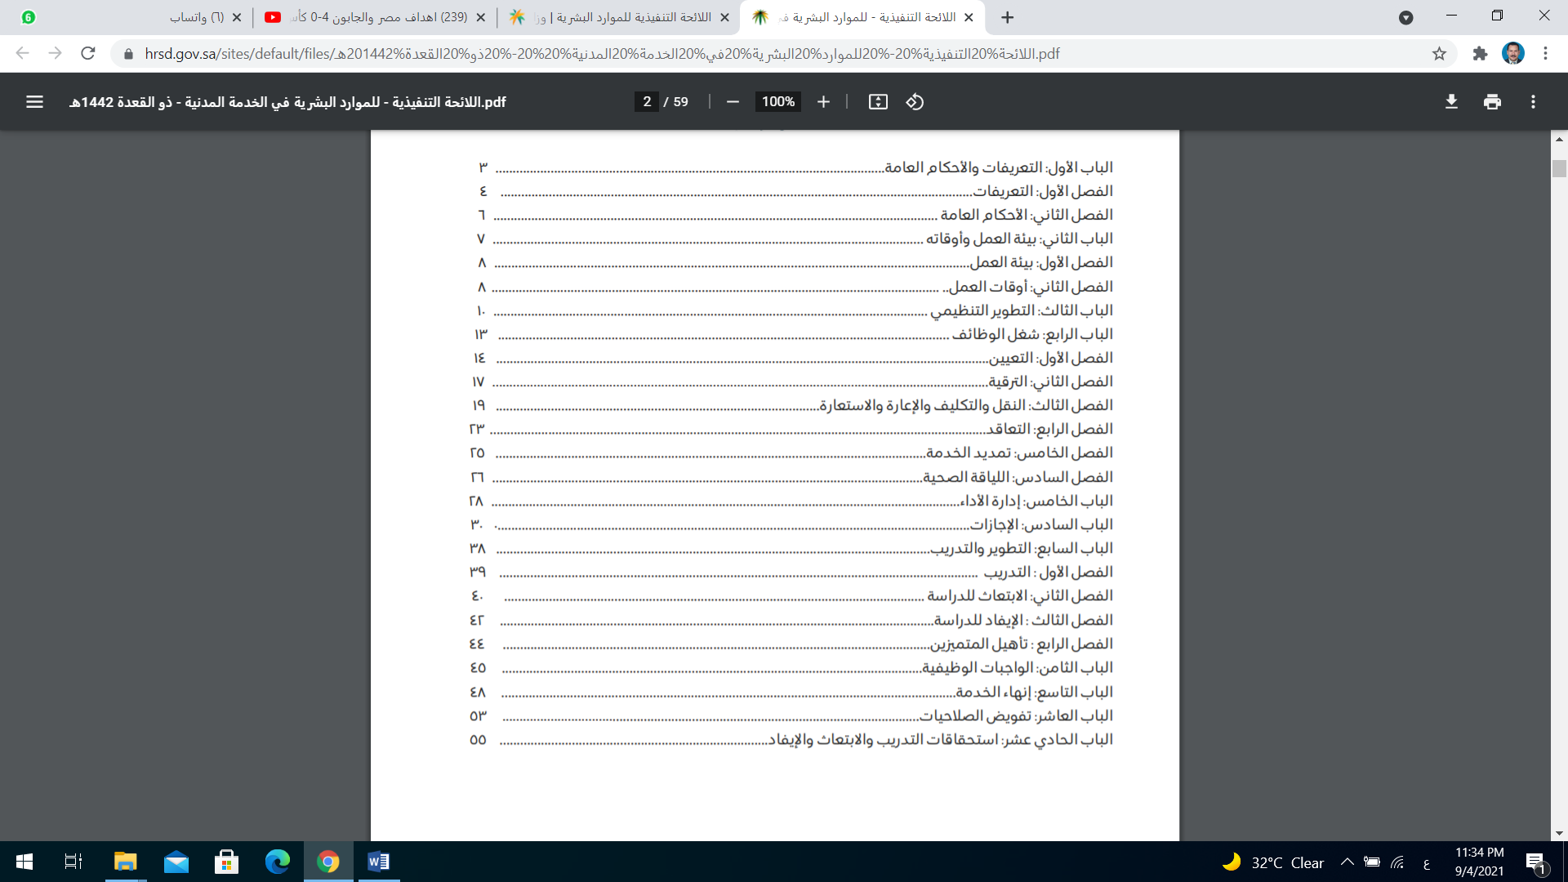
  - التعريف بمعايير الاختيار للترقية داخل جامعة الحدود الشمالية.
  - التعريف بتوزيع درجات الاختيار.
  - التعريف بالمعايير المرجحة للترقية عند التساوي بالدرجات.

بيان منسوبي الجهات التابعة للوكالة
بيان بمنسوبي عمادة شؤون هيئة التدريس والموظفين
م | الاسم | المسمى الوظيفي | الإدارة أو الوحدة | التحويلة | البريد الإلكتروني للجامعة
1 | د. مفضي بن رطيان الشراري | عميد | عمادة هيئة التدريس والموظفين | 4330 | Mufadhi.alsharari@nbu.edu.sa
2 | د. بدر بن مشبب القحطاني | وكيل | عمادة هيئة التدريس والموظفين | 4331 | Bader.alqathani@nbu.edu.sa
3 | ركاد بن منزل العنزي | مدير عام الموارد البشرية | شؤون الموظفين | 4039 | Rakad.alenazi@nbu.edu.sa
4 | لافي رمضان فرحان العنزي | سكرتير | مكتب العميد | 5859 | Lafi.ramdan@nbu.edu.sa
5 | فايز طليحان البناقي | ناسخ آلة | الإجازات | 4208 | Fayez.albannagi@nbu.edu.sa
6 | عليه غنام الحربي | مساعد إداري | الإجازات | 5821 | Alyah.ghannam@nbu.edu.sa
7 | منى حجي العنزي | مسجل طلبة | الإجازات | 5457 | Manah.Ghannam@nbu.edu.sa
8 | جابر غريب الشمري | سكرتير | إدارة التخطيط وتطوير الموارد البشرية | 4334 | Jabber.alshammri@nbu.edu.sa
9 | ممدوح حمد البناقي | مراسل | الأرشيف | 5289 | Mamdouh.Hamad@nbu.edu.sa
10 | صياح عراك الهزيمي | مراسل | الأرشيف | 5289 | sayah.alhazeemi@nbu.edu.sa
11 | عامر وادي العنزي | مراقب مخزون | الاركاب | 4109 | Amer.alenazi@nbu.edu.sa
12 | فهد سراي العنزي | أمين مستودع | الاركاب | 5446 | Fahad.alenazi@nbu.edu.sa
13 | عايد ظاهر العنزي | مساعد إداري | الانتدابات | 4113 | Ayed.alenazi@nbu.edu.sa
14 | ناصر رويعي عيد العنزي | مدير إدارة التأدية | التأدية والرواتب | 4104 | Naser.alenazi@nbu.edu.sa
15 | ملفي رمضان فرحان العنزي | مساعد إداري | التأدية والرواتب | 4097 | Malfi.ramdan@nbu.edu.sa
16 | نايف جبار العنزي | أمين مستودع | التأدية والرواتب | 4050 | Naif.j.alenazi@nbu.edu.sa
17 | سليمان عياش البناقي | مدقق رواتب | التأدية والرواتب | 4066 | Sliman.albangi@nbu.edu.sa
18 | فريج فريح البناقي | مأمور صرف | التأدية والرواتب | 4902 | Freej.albanagi@nbu.edu.sa
19 | سلطان محمد العنزي | مأمور صرف | التأدية والرواتب | 4902 | Sultan.alenazi@nbu.edu.sa
20 | أحمد سليمان العنزي | مساعد إداري | التأدية والرواتب | 4066 | Ahmed.Suleiman@nbu.edu.sa
21 | سامي هدوان العنزي | مساعد إداري | التواصل الداخلي | 5545 | Sami.alenazi@nbu.edu.sa
22 | إبراهيم محمد العبيد | سكرتير | التوثيق | 5255 | Ibrahim.alobaid@nbu.edu.sa
23 | مزيد منصور الخالدي | ناسخ آلة | التوظيف | - | وmezid.alkhaldi@nbu.edu.sa
24 | عبدالله عبيد العنزي | سكرتير | التوظيف | 4150 | aoalenizy@nbu.edu.sa
25 | عبدالله جلوي العنزي | مراجع | التوظيف | 5958 | Abdullah.alenazi@nbu.edu.sa
26 | سهام راضي العنزي | باحث تطوير إداري مساعد | التوظيف | 5639 | Seham.alenazi@nbu.edu.sa
27 | سعود فضي الحربي | مدير الدعم التقني | الدعم التقني | 4442 | Salharbi@nbu.edu.sa
28 | سعود ضحوي العنزي | أمين مستودع | عمليات الموارد البشرية | 4859 | Saud-dh.@nbu.edu.sa
29 | محمد عبد الله البلوي | ناسخ آلة | عمليات الموارد البشرية | 5757 | Mohammed.albalawi@nbu.edu.sa
30 | أحمد ضيف الله الشراري | مساعد إداري | عمليات الموارد البشرية | 5857 | Ahmed.alshrari@nbu.edu.sa
31 | سعود فهد الهذيل | مساعد إداري | عمليات الموارد البشرية | 5326 | Saud.abdalllah@nbu.edu.sa
32 | فالح ضحوي العنزي | فني مختبر | المتعاقدون | 4209 | FD.alenwzi@nbu.edu.sa
33 | هاني صالح البناقي | مستخدم | المتعاقدون | 4108 | Hani.albanagi@nbu.edu.sa
34 | علاء صابر التواتي | مدير إدارة الحاسب الآلي | مدير إدارة عمادة شؤون الموظفين | 4332 | aaltawati@nbu.edu.sa
35 | سعد فياض العنزي | أمين مستودع | مدير مكتب مدير الموارد | 4107 | Saad.alenazi@nbu.edu.sa

بيان بمنسوبي إدارة التخطيط المالي والميزانية
م | الاسم | المسمى الوظيفي | الإدارة أو الوحدة | التحويلة | البريد الإلكتروني للجامعة
1 | محمد بن عبدالعزيز سليمان الجربوع | أخصائي تخطيط | إدارة التخطيط والميزانية | 5125 | Aljarboum@nbu.edu.sa
2 | ظاهر بن مبرد عنيزان العنزي | باحث ميزانية | إدارة التخطيط والميزانية | 4076 | Dhaher.alenazi@nbu.edu.sa
3 | ضحوي بن صخنان عماش العنزي | مفتش إداري | إدارة التخطيط والميزانية | 4075 | Thahaui.alenezi@nbu.edu.sa
4 | عادل بن صفوق مزكي العنزي | رئيس قسم | إدارة التخطيط والميزانية | 4072 | Adel.alanazi@nbu.edu.sa
5 | نايف بن حصوي شطي العنزي | مسجل معلومات | إدارة التخطيط والميزانية | 4074 | Naif.alanzi@nbu.edu.sa
6 | صالح بن محيزم معزي العنزي | أمين صندوق | إدارة التخطيط والميزانية | 4073 | Saleh.mohizm.alenazy@nbu.edu.sa
7 | حمود بن فريج سمير العنزي | مستخدم | إدارة التخطيط والميزانية | 4196 | Homood.sameer@nbu.edu.sa
بيان بمنسوبي إدارة مراقبة المخزون
م | الاسم | المسمى الوظيفي | الإدارة أو الوحدة | التحويلة | البريد الإلكتروني للجامعة
1 | سعد بن مفضي العنزي | أمين مستودع | مراقبة المخزون | 4270 | Saad.mofdi@nbu.edu.sa
2 | عبدالله بن فارس العنزي | باحث ميزانية | مراقبة المخزون | - | -
3 | فالح سلطان العنزي | أمين مستودع | مراقبة المخزون | - | -
4 | نايف بن عبدالله العنزي | مستخدم | مراقبة المخزون | - | -
5 | محمد بن مفضي العنزي | سائق | مراقبة المخزون | - | -

بيان بمنسوبي الإدارة المالية
م | الاسم | المسمى الوظيفي | الإدارة أو الوحدة | التحويلة | البريد الإلكتروني للجامعة
1 | نواف هدوان رشيد العنزي | محاسب قانوني | الإدارة المالية | 4078 | Nawafh.alanazi@nbu.edu.sa
2 | سعود دخيل ملوح العنزي | مأمور صرف | الإدارة المالية | 5622 | -
3 | خليفة سداح مقبل المطرفي | محصل إيرادات | الإدارة المالية | - | Khalifa.almatrafi@nbu.eud.sa
4 | محمد شامي زويعل العنزي | مأمور صرف | الإدارة المالية | 4081 | -
5 | سعود سفاح مرسل العنزي | مراقب مالي | الإدارة المالية | 4079 | Saud.Alzbiny@nbu.edu.sa
6 | فايز عوض رجاء العنزي | فني مختبر | الإدارة المالية | 4046 | Faiz.alenazy@nbu,edu.sa
7 | حابس عيد هليل العنزي | باحث ميزانية | الإدارة المالية | - | Habis.alenazy@nbu.edu.sa
8 | خليل محمد فرهود العنزي | أخصائي ميزانية | الإدارة المالية | 4085 | -
9 | أحمد عوين مدشر العنزي | مأمور صرف | الإدارة المالية | - | Ahmed.Alenezi3@nbu.edu.sa
10 | سعود رحيل مخلف الحازمي | كاتب | الإدارة المالية | 4989 | -
11 | حميد سليمان صالح العنزي | محاسب | الإدارة المالية | - | Hmeed.alanazi@nbu.adu.sa
12 | بندر صهيدان مشعل العنزي | مدقق رواتب | الإدارة المالية | 4077 | Bandar.alenzi@nbu.edu.sa
13 | فهد ماجد ماضي السبيعي | باحث ميزانية | الإدارة المالية | 5633 | Fahadm.Alsubaie@nbu.edu.sa
بيان بمنسوبي إدارة المشتريات
م | الاسم | المسمى الوظيفي | الإدارة | التحويلة | البريد الإلكتروني للجامعة
1 | مشرف دخيل الدهمشي | مدير إدارة المشتريات | إدارة المشتريات | 4192 | mushref@nbu.edu.sa
2 | ثاني بن عيسى العنزي | مدير إدارة الخدمات | إدارة المشتريات | 4100 | thaneessa.alenazi@nbu.edu.sa
3 | محمد بن مطر العنزي | مدير شعبة | إدارة المشتريات | 4933 | mohammad.matar@nbu.edu.sa
4 | صالح بن عبدالعزيز البديوي | باحث مناقصات | إدارة المشتريات | 4194 | Saleh.Bediwi@nbu.edu.sa
5 | نواف بن صالح البناقي | مأمور صرف | إدارة المشتريات | 5171 | Nawaf.Albnaqe@nbu.edu.sa
6 | عبدالعزيز صالح الملحم | مساعد إداري | إدارة المشتريات | 4115 | aalmelhem@nbu.edu.sa
7 | جاسر الأسود البناقي | مستخدم | إدارة المشتريات | 5607 | Jaser.Albanaqi@nbu.edu.sa
8 | عتاب بنت علي السويلم | مساعد إداري | إدارة المشتريات | 4526 | etab.alswailim@nbu.edu.sa
9 | وفاء بنت المنفي العنزي | مسجل طلبه | إدارة المشتريات | 5250 | wafaa.alenezi@nbu.edu.sa
10 | هند بنت فيصل الملحم | باحث علمي | إدارة المشتريات | - | hend.almulhem@nbu.edu.sa
بيان بمنسوبي إدارة المستودعات
1 | الاسم | المسمى الوظيفي | الإدارة أو الوحدة | التحويلة | البريد الإلكتروني للجامعة
2 | عبدالله محمد مستباني | مأمور صرف | إدارة المستودعات | 4955 | Abdullah.Arraj@nbu.edu.sa
3 | حسين علي الهزيمي | مدقق حسابات | إدارة المستودعات | 4087 | Hussain.Ali@nbu.edu.sa
4 | عواد مطلق الجميلي | أمين مستودع | إدارة المستودعات | 4118 | Awad.aljamely@nbu.edu.sa
5 | سعود مطيرة الهزيمي | مساعد إداري | إدارة المستودعات | 5170 | Sauod.Alhazimi@nbu.edu.sa
6 | منيف مثيب العنزي | أمين مستودع | إدارة المستودعات | 4089 | 1007282690@nbu.edu.sa
7 | مرزوق رحيل العنزي | أمين مستودع | إدارة المستودعات | 4089 | 1008108951@nbu.edu.sa
8 | حامد حوران العتيبي | مستخدم | إدارة المستودعات | - | 1050908332@nbu.edu.sa
9 | عبدالله عيد العنزي | كاتب | إدارة المستودعات | - | 1000798130@nbu.edu.sa

بيان بمنسوبي إدارة النقل والحركة
م | الاسم | المسمى الوظيفي | الإدارة أو الوحدة | التحويلة | البريد الإلكتروني للجامعة
1 | م. خلف ثميل العنزي | مدير الإدارة | إدارة النقل والحركة | 5621 | Khalaf.alanzi@nbu.edu.sa
1 | أحمد شامي العنزي | نائب مدير الإدارة | إدارة النقل والحركة | 5316
2 | ثامر رجا العنزي | الشؤون الإدارية | إدارة النقل والحركة | 5316 | thamer.alenezi@nbu.edu.sa
3 | أحمد عواد العنزي | الشؤون الفنية | إدارة النقل والحركة | 5316
بيان بمنسوبي الاتصالات الإدارية
م | الاسم | المسمى الوظيفي | الإدارة أو الوحدة | التحويلة | البريد الإلكتروني للجامعة
1 | فهد كوكز العنزي | مدير إدارة | الاتصالات الإدارية / عرعر | 4047 | fahed.alanezy@nbu.edu.sa
2 | عبدالرحمن مطرد العنزي | كاتب | الاتصالات الإدارية / عرعر | 5168 | Abdulrahman.Alanzi@nbu.edu.sa
3 | ناصر عبيد العنزي | محلل نظم | الاتصالات الإدارية / عرعر | 5002 | nasser.alenzi@nbu.edu.sa
4 | مالك حواس الشمري | كاتب | الاتصالات الإدارية عرعر | 4342 | Malek.Alshamri@nbu.edu.sa
5 | بندر ثميل الحازمي | سكرتير | الاتصالات الإدارية / عرعر | 4196 | bander.alhazime@nbu.edu.sa
6 | عيسى محمد شريف | مراسل | الاتصالات الإدارية / عرعر | 4008 | Eesa.Al-Sharif@nbu.edu.sa
7 | صالح راشد البناقي | ناسخ آلة | الاتصالات الإدارية / عرعر | 5453 | Saleh.Albannagi@nbu.edu.sa
8 | ماجد مرضي الحازمي | مراسل مكتبي | الاتصالات الإدارية / طريف | 5802 | Majed.Murdhi@nbu.edu.sa
9 | حمد ناقي الشمري | كاتب | الاتصالات الإدارية / رفحاء | 4668 | Hamad.Al-shammari@nbu.edu.sa
10 | رديعه سند الشمري | مساعد إداري | الاتصالات الإدارية / رفحاء | 4065 | Rdayah.Al-shlaqi@nbu.edu.sa
11 | فيصل شلاش الشمري | مساعد إداري | الاتصالات الإدارية / رفحاء | 4662 | Faisal.shalash@nbu.edu.sa
بيان بمنسوبي الإدارة العامة للصيانة والخدمات
م | الاســـــم | المسمى الوظيفي | الإدارة أو الوحدة | التحويلة | البريد الإلكتروني للجامعة
1 | د/حمد غازي الرويلي | مهندس كهرباء | مدير عام إدارة الصيانة والخدمات | 4646 | hamad.alrwuili@nbu.edu.sa
2 | م/خالد الريض العنزي | مهندس كهرباء | مدير إدارة الصيانة | 5619 | khalid.alanazi@nbu.edu.sa
3 | فيصل عيادة الحازمي | أمين مستودع | رئيس وحدة الشؤون الإدارية والمالية | 4761 | faisale.alhzmi@nbu.edu.sa
4 | شبيب عماش العنزي | مدقق حسابات مساعد | مدير إدارة المرافق | 5068 | shabeeb.ammesh@nbu.edu.sa
5 | عوض سلامة العنزي | مشرف أمن وسلامة | مدير إدارة الأمن والسلامة | 4841 | aouth.alenazi@nbu.edu.sa
6 | م/محمد إبراهيم العتيق | مهندس معماري | إدارة الصيانة والخدمات | 5468 | 1078250667@nbu.edu.sa
7 | منور سلامة العنزي | مراقب أمن وسلامة | إدارة المرافق | 4384 | munwar.salamah@nbu.edu.sa
8 | حمود حاشم الشمري | مسجل طلبة | وحدة الشؤون الإدارية والمالية | 4164 | 1005131717@nbu.edu.sa
9 | صقر مثقال العنزي | كاتب | إدارة المرافق | 5710 | sgar.alenizi@nbu.edu.sa
10 | عبدالرحمن جميل الشمري | مراقب أمن وسلامة | إدارة الأمن | - | 1054968415@nbu.edu.sa
11 | رشيد نايف الحربي | مراقب أمن وسلامة | إدارة الأمن | - | 1093084794@nbu.edu.sa
12 | عادل بلاش العنزي | فني الآلات | إدارة الصيانة | 5731 | 1067622934@nbu.edu.sa
13 | إبراهيم غرو العنزي | فني تبريد | إدارة الأمن | - | 10424852985@nbu.edu.sa
14 | مشهور هادي العنزي | مشرف صيانة | إدارة الصيانة | 5066 | msuor.alonzi@nbu.edu.sa
15 | أحمد جدي العنزي | مشرف صيانة | إدارة الصيانة | - | ahmad.jadi@nbu.edu.sa
16 | منصور حطاب الحازمي | كاتب | إدارة الأمن | - | 1003412580@nbu.edu.sa
17 | ظاهر الدليمي العنزي | حارس | إدارة الأمن | - | 1018091080@nbu.edu.sa
18 | عبدالله دحام العنزي | حارس | إدارة الأمن | - | 1018021640@nbu.edu.sa
19 | سعيد ضحوي العنزي | حارس | إدارة الأمن | - | 1010869236@nbu.edu.sa
20 | خلف ركيان العنزي | حارس | إدارة الأمن | - | 1035176211@nbu.edu.sa
21 | صالح شريده الرويلي | حارس | إدارة المرافق | - | saleh.alrowaili@nbu.edu.sa
22 | نواف زغير الرويلي | مراقب أمن وسلامة | إدارة الأمن | - | nawf.alrawili@nbu.edu.sa
23 | كمال فياض العنزي | حارس | إدارة الأمن | - | kamal.fayadh@nbu.edu.sa
24 | مقبل مطر البناقي | مساعد إداري | رئيس قسم الصيانة والخدمات بطريف | 5727 | meqbel.albenaqi@nbu.edu.sa
25 | م/هشام فاروق غراب | محاضر | إدارة الصيانة والخدمات | 5223 | hisham.zaki@nbu.edu.sa
26 | ممدوح زيدان المطرفي | فني كهرباء | إدارة الصيانة | - | mamdoh.almatrafy@nbu.edu.sa
27 | سلمان مطلق العنزي | مشرف صيانة | إدارة المرافق | - | salman.mutlak@nbu.edu.sa
28 | خالد سالم العنزي | مراقب أمن وسلامة | إدارة الأمن | - | khaled.alenazi@nbu.edu.sa
29 | صالح مساعد العنزي | مراقب أمن وسلامة | إدارة الأمن | - | saleh.alenazi@nbu.edu.sa
30 | م/المعز أحمد إبراهيم | محاضر | إدارة الصيانة | 5178 | elmuez.ibrahim@nbu.edu.sa
31 | م/صلاح قاسم العزام | محاضر | إدارة الصيانة | 5538 | salah.qsim@nbu.edu.sa
32 | د/حسن أحمد سليمان | محاضر | إدارة الصيانة والخدمات | 5163 | hassan.abdualrahman@nbu.edu.sa
33 | سراي عايد الشمري | مراقب أمن وسلامة | إدارة الأمن | - | saray.ayed@nbu.edu.sa
34 | ناصر عياد الحربي | مراقب أمن وسلامة | إدارة الأمن | - | nassir.alharbi@nbu.edu.sa
35 | صلاح عودة العنزي | فني أمن وسلامة | إدارة الأمن | - | 1063490439@nbu.edu.sa
36 | عزيز صياح العنزي | كاتب | وحدة الشؤون الإدارية والمالية | - | aziz.sayah@nbu.edu.sa
37 | أحمد عايد العنزي | فني سلامة | إدارة الأمن | - | ahmed.alenazi@nbu.edu.sa
38 | محمد ضيف الله العنزي | كاتب | إدارة المرافق | - | mohmmed.alanezi@nbu.edu.sa
39 | شرعا دهل الحربي | مراسل مكتبي | إدارة الصيانة والخدمات | 0597 | shara.alhrbe@nbu.edu.sa
40 | فاطمة مد الله العنزي | حارس | إدارة الصيانة والخدمات | 5384 | 1044669115@nbu.edu.sa
41 | فصل عبد الله الرويلي | مساعد إداري | رئيسة قسم الصيانة شطر الطالبات | 4559 | fasl.alroily@nbu.edu.sa
42 | نشميه حنيف العنزي | كاتب | إدارة المرافق | 4566 | nashmea1983@nbu.edu.sa
43 | منال مجزع العنزي | مراقب أمن وسلامة | إدارة الأمن | - | mnool2002@nbu.edu.sa
بيان بمنسوبي عمادة تقنية المعلومات
م | الاسم | المسمى الوظيفي | الإدارة أو الوحدة | التحويلة | البريد الإلكتروني للجامعة
1 | د. سلطان بن صالح الخليوي | عضو هيئة تدريس | العميد | 4141 | salkhliwi@nbu.edu.sa
2 | د. أحمد العمري | عضو هيئة تدريس | المشرف على وكالة العمادة | 4545 | Ahmed.Alomari@nbu.edu.sa
3 | د. نورة العصيمي | عضو هيئة تدريس | المشرف على وكالة العمادة شطر الطالبات | 5777 | Noora.Alosaimi@nbu.edu.sa
4 | د.شهرين ازوان بن نذير | عضو هيئة تدريس | مستشار العمادة | 5659 | Sharin.Nazeer@nbu.edu.sa
5 | د. صالح التويجري | عضو هيئة تدريس | مشرف فرع رفحاء | 4601 | Saleh.Altowaijri@nbu.edu.sa
6 | سلمان ثاكب الرويلي | إداري | مدير الشؤون الإدارية والمالية | 4144 | salrowaili@nbu.edu.sa
7 | سلمان مزعل الذايدي | إداري | مشرف وحدة الشؤون المالية | 5655 | salman.althaidey@nbu.edu.sa
8 | مد الله ثاني العنزي | إداري | العناية بالمستفيدين | 4160 | m.dosan@nbu.edu.sa
9 | تركي الأسمر العنزي | إداري | إداري | 5166 | Turki.Alenazi@nbu.edu.sa
10 | عبد الحميد سعد العياشي | إداري | مدير إدارة المشاريع | 5456 | as.alayashi @nbu.edu.sa
11 | زياد عبد الله الحامدي | إداري | مشرف إدارة التعاملات الإلكترونية | 4146 | zalhamidi@nbu.edu.sa
12 | وائل قطان العنزي | إداري | مدير الدعم الفني | 4142 | Wael.Kattan@nbu.edu.sa
13 | زعال جايز الشمري | إداري | إداري | 4688 | Zaal.AL-Shammari@nbu.edu.sa
14 | محمد فلجي الثنيان | إداري | فني دعم | - | Mohammed.AL-Thnian@nbu.edu.sa
15 | عواد رمضان الثنيان | إداري | مساعد إداري | 4678 | Awad.AL-Shammari@nbu.edu.sa
16 | بسام محمد المحيسن | إداري | مشرف فرع طريف | 5451 | balmohaysin@nbu.edu.sa
17 | ريم محمد الحربي | عضو هيئة تدريس | إدارة الجودة والتطوير | 5402 | reem.alharbi@nbu.edu.sa
18 | محمد عبد اللطيف الرعود | عضو هيئة تدريس | مبرمج | 5657 | Mohammad.Alruod@nbu.edu.sa
19 | فادي خليل أبو زويد | عضو هيئة تدريس | مبرمج | 4123 | Fadi.Abuzwayed@nbu.edu.sa
20 | دانيش منظور أحمد | عضو هيئة تدريس | مبرمج | 5096 | Danish.Ahmad@nbu.edu.sa
21 | محمد عياض خان | عضو هيئة تدريس | مهندس شبكات | 4712 | ayaz.khan@nbu.edu.sa
22 | محمد عبد المتين | عضو هيئة تدريس | مهندس شبكات | 4369 | mohammed.mateen@nbu.edu.sa
23 | محمد رافي | عضو هيئة تدريس | محاضر | 5159 | Mohammedrafi@nbu.edu.sa
24 | محمد عمر | عضو هيئة تدريس | محاضر | 5152 | Muhammad.umar@nbu.edu.sa
25 | ناصر أحمد زهيد | عضو هيئة تدريس | محاضر | - | nasser.zahid@nbu.edu.sa
26 | أبو طه زماني | عضو هيئة تدريس | محاضر | 5449 | abutaha.zamani@nbu.edu.sa
27 | إيمان مفرح العنزي | إداري | فني دعم | - | Iman.Menawer@nbu.edu.sa
28 | نوف محمد القحطاني | إداري | مساعد إداري | 4690 | Nwof.Alqahtani@nbu.edu.sa
29 | دلال قاطع الشمري | إداري | مساعد إداري | 5585 | Dalal.Alshammari@nbu.edu.sa
30 | عبير مطرد المخيمر | إداري | مستخدم | 5610 | Abeer.Alshammari@nbu.edu.sa
31 | إيمان غنام الرويلي | إداري | فني دعم | 5921 | Eman.Alruwaili@nbu.edu.sa
32 | د. محمود أحمد البواليز | متعاقد | إدارة الجودة والتطوير | 5650 | mbawaleez@nbu.edu.sa
33 | سعود جبار الشليخي | متعاقد | مشرف المتابعة | 4172 | Saud.Alshaliki@nbu.edu.sa
34 | عادل راضي العنزي | متعاقد | العناية بالمستفيدين | 5055 | Adel.alenezi@nbu.edu.sa
35 | صالح دخيل العيد | متعاقد | سكرتير العميد | 4140 | Salehdakheelaleed@nbu.edu.sa
36 | رضا فتحي غريب | متعاقد | خبير بنية مؤسسية | 5998 | r.ghareeb@nbu.edu.sa
37 | محمد مالك | متعاقد | فني دعم | 4796 | Mohammed.abuganaia@nbu.edu.sa
38 | أحمد صالح الشنطي | متعاقد | مدير قواعد بيانات | 5991 | Ahmed.Saleh@nbu.edu.sa
39 | محمد محمود عامر | متعاقد | مصمم جرافيك | 4899 | Mohammed.amer@nbu.edu.sa
40 | أحمد خليل مهنا | متعاقد | دعم فني | 4170 | ahmed.mohana@nbu.edu.sa
41 | أحمد إياد أبو تايه | متعاقد | مبرمج | 5652 | a.sami@nbu.edu.sa
42 | محمد وجيه الدين | متعاقد | مهندس قواعد بيانات | 4322 | wajihuddin@nbu.edu.sa
43 | سلمان محمد العنزي | متعاقد | دعم فني | 5536 | Salman.Alenzi@nbu.edu.sa
44 | عبد الكريم علي نواز | متعاقد | دعم فني | 5658 | Abdullkarem.ali@ndu.edu.sa
45 | خالد ممدوح العنزي | متعاقد | دعم فني | 5994 | Khalid.Mamdouh@nbu.edu.sa
46 | خالد محمد خان | متعاقد | دعم فني | 5990 | Khalid.Ali@nbu.edu.sa
47 | محمد حلمي | متعاقد | خبير أنظمة | 4666 | mhelmy@nbu.edu.sa
48 | محمود إبراهيم إسماعيل | متعاقد | فني شبكات | 4717 | mahmoud.ismael@nbu.edu.sa
49 | محمد علي شيروز | متعاقد | مهندس خوادم | 4165 | Mohd.SherozAli@nbu.edu.sa
50 | سيد أعظم علي | متعاقد | مهندس خوادم | 4148 | Syed.Ali@nbu.edu.sa
51 | سعود راكان العنزي | متعاقد | دعم فني | 4147 | Saud.Rakan@nbu.edu.sa
52 | يوسف الفهيد | متعاقد | مهندس وحدات تخزين | 4427 | Yousef.Alfehaid@nbu.edu.sa
53 | تركي أبو بكر باقتادة | متعاقد | مهندس الشبكة اللاسلكية | 5654 | turki.baqatadah@nbu.edu.sa
54 | رفاقت محمود | متعاقد | فني شبكات | 5997 | rafaqat.mahmood@nbu.edu.sa
55 | محمد عبد القادر نياتي | عضو هيئة تدريس | مهندس قواعد بيانات | 5459 | Mohammed.Nayati@nbu.edu.sa
56 | محمد رضا | متعاقد | مهندس اتصالات | 4388 | m.omar@nbu.edu.sa
57 | عبد الله مرجي الرويلي | متعاقد | مشرف مركز البيانات | 4151 | Abdullah.Alrowili@nbu.edu.sa
58 | مجدي على جزر | متعاقد | متخصص مركز بيانات | 4181 | Magdy.Mohammed@nbu.edu.sa
59 | محمد سالم الرويلي | متعاقد | فني شبكات | 5758 | Mohammed.Alrowili2@nbu.edu.sa
60 | بسمة عبد الحميد الشرقاوي | متعاقد | دعم فني | - | basmah.alsharqawi@nbu.edu.sa
61 | وفاء عبد الله الباتل | متعاقد | دعم فني | - | wafa.al.batl@nbu.edu.sa
62 | سعاد جبر العنزي | متعاقد | دعم فني | - | Suad.alenazi@nbu.edu.sa
63 | عنود صالح الرويلي | متعاقد | دعم فني | - | Anoud.Alrowily@nbu.edu.sa
64 | زعيمة كاسب الشمري | متعاقد | دعم فني | - | Zaeema.AIKasib@nbu.edu.sa
65 | نوف ونس الرويلي | متعاقد | دعم فني | - | Nouf.Alrewely@nbu.edu.sa
66 | كافي سعد الشمري | متعاقد | دعم فني | 5951 | Kafi.Alshammri@nbu.edu.sa
67 | أنوار حسيان العنزي | متعاقد | دعم فني | 4320 | Anwar.Alanzi@nbu.edu.sa
بيان بمنسوبي إدارة المرافق الصحية
م | الاسم | المسمى الوظيفي | الإدارة | التحويلة | البريد الإلكتروني للجامعة
1 | د. ندى متعب المجلاد | مدير المركز الصحي | مركز عرعر | 4288 | Nada.almiglad@nbu.edu.sa
2 | د. هيام أحمد خالد اليوسف | طبيب مقيم باطنية | مركز عرعر | 4286 | 2098994615@nbu.edu.sa
3 | د. سحر عبد العاطي حافظ علي | طبيب مقيم أطفال | مركز عرعر | 4227 | 2305030658@nbu.edu.sa
4 | د. صفاء عبد الفضيل أحمد محمد | طبيب مقيم نساء وولادة | مركز عرعر | 4285 | 2314867439@nbu.edu.sa
5 | د. مها محمود أحمد عبد اللطيف | محاضر/ نائب أول عيون | مركز عرعر | 5839 | Maha.Abdulatef@nbu.edu.sa
6 | د. حليمة سعدية نذير أحمد | طبيب مقيم أسنان | مركز عرعر | 4228 | 2321876563@nbu.edu.sa
7 | د. السيد حمدي محمد السيد | طبيب عام | مركز عرعر | 4220 | 2297015014@nbu.edu.sa
8 | د. محمود عبد الوهاب عزت | طبيب عام | مركز عرعر | 4284 | 2298591922@nbu.edu.sa
9 | د. سامح محمد طه السنوسي | طبيب مقيم أسنان | مركز عرعر | 4226 | 2310934365@nbu.edu.sa
10 | سلطان فيصل العتيبي | مدير إدارة | مركز عرعر | 4003 | 1067287548@nbu.edu.sa
11 | عبد الله صياح العنزي | فني تمريض | مركز عرعر | لا يوجد | 1001273034@nbu.edu.sa
12 | عبد الله خلف العنزي | فني تمريض | مركز عرعر | 4224 | 1048164899@nbu.edu.sa
13 | وليد خالد العنزي | فني تمريض | مركز عرعر | 5898 | 1063068892@nbu.edu.sa
14 | حمود محسن مناحي العنزي | فني تمريض | مركز عرعر | - | 1059447209@nbu.edu.sa
15 | عبد العزيز فاضل الحضيري | فني تمريض | مركز عرعر | - | 1080064940@nbu.edu.sa
16 | فيصل صالح الرويلي | أخصائي مختبر | مركز عرعر | 4893 | 1066485473@nbu.edu.sa
17 | مخلد سالم رحيل العنزي | فني مختبر | مركز عرعر | - | 1078521455@nbu.edu.sa
18 | عقيل جاهم حمود العنزي | فني صيدلي | مركز عرعر | 4223 | 1083272128@nbu.edu.sa
19 | سعدون سلامة حران العنزي | فني صيدلي | مركز عرعر | 5849 | 1090980168@nbu.edu.sa
20 | مشعل هناف الرويلي | فني تمريض | مركز عرعر | - | 1030058026@nbu.edu.sa
21 | مزنة خلف عبيد الخمعلي | فني تمريض | مركز عرعر | 5542 | 1097169757@nbu.edu.sa
22 | عذراء النشمي مطلق العنزي | فني تمريض | مركز عرعر | 4280 | 10543766817@nbu.edu.sa
23 | تهاني فرحان نغيمش الشمري | مساعد صحي | مركز عرعر | - | 1069280327@nbu.edu.sa
42 | البندري فهد سعد العنزي | كاتب | مركز عرعر | 4229 | 1001033271@nbu.edu.sa
25 | نوال العاصي قاعد العنزي | مسجل معلومات | مركز عرعر | - | 1051626016@nbu.edu.sa
26 | أمل حميد سعيد العنزي | سكرتير | مركز عرعر | - | 1085060810@nbu.edu.sa
27 | محمد زفران حسين الطرفاوي | فني سجلات طيبة | مركز عرعر | 4433 | 1038168736@nbu.edu.sa
28 | غازي صفوق مزكي العنزي | فني سجلات طبية | مركز عرعر | - | 1079663298@nbu.edu.sa
29 | زكي عامر عايد العنزي | فني سلامة | مركز عرعر | - | 1017235969@nbu0edu.sa
30 | سلامة صالح سليم الشراري | سكرتير طبي | مركز عرعر | - | 1024543793@nbu.edu.sa
بيان بمنسوبي المركز الصحي برفحاء
م | الاسم | المسمى الوظيفي | الإدارة | التحويلة | البريد الإلكتروني للجامعة
1 | د. عبد الوهاب محمد فتحي | المشرف على المركز الصحي | مركز صحي رفحاء | 4680 | 2319866621@nbu.edu.sa
2 | سعود قاسم محمد العنزي | مدير إداري | مركز صحي رفحاء | 4880 | 1001482940@nbu.edu.sa
3 | د. قاضي عبد الغفور ابدر | طبيب عام | مركز صحي رفحاء | 4912 | 2320959428@nbu.edu.sa
4 | د. مقصود حسين كها سكيلي | طبيب عام | مركز صحي رفحاء | 4740 | 2316870431@nbu.edu.sa
5 | د. سارة عادل عبد الحليم | طبيب أسنان | مركز صحي رفحاء | 4739 | 2314867439@nbu.edu.sa
6 | عنود حجي ليلي الرويلي | سجلات طبية | مركز صحي رفحاء | - | 1043616521@nbu.edu.sa
7 | عبد المحسن كاتب سليمان | صيدلي | مركز صحي رفحاء | 5122 | 1063979668@nbu.edu.sa
8 | عبد الله محمد مطلق الشمري | ممرض | مركز صحي رفحاء | 5122 | 1064389271@nbu.edu.sa
9 | ماجد عصري ناصف العنزي | فني صيدلة | مركز صحي رفحاء | 5122 | 1087671747@nbu.edu.sa
10 | قياض فهد هزاع الشمري | فني أشعة | مركز صحي رفحاء | 5122 | 1065756031@nbu.edu.sa
بيان بمنسوبي مركز الوثائق والمحفوظات
م | الاسم | المسمى الوظيفي | الإدارة أو الوحدة | التحويلة | البريد الإلكتروني للجامعة
1 | عمري بن رحيل العنزي | مراقب عام مالي | رئيس مركز الوثائق والمحفوظات | 4042 | amre.alenazi@nbu.edu.sa
2 | مرشد خليف الشمري | محصل إيرادات | نائب رئيس مركز الوثائق والمحفوظات | 4016 | 1078042585@nbu.edu.sa
3 | محمد رضيمان العنزي | مساعد إداري | مركز الوثائق والمحفوظات | - | -
4 | عبدالعزيز اشريدة الرويلي | أمين مستودع | مركز الوثائق والمحفوظات | - | -

